НЕКОММЕРЧЕСКОЕ АКЦИОНАРНОЕ ОБЩЕСТВО «КАЗАХСКИЙ НАЦИОНАЛЬНЫЙ МЕДИЦИНСКИЙ УНИВЕРСИТЕТ ИМЕНИ
С.Д. АСФЕНДИЯРОВА»

УДК: 617.7-007.681:616-08 На правах рукописи

ЖУМАГЕЛЬДИЕВА ФАРИДА ЕРКУЛОВНА

Патогенетически-ориентированный метод лечения факоморфической глаукомы

8D10103 – Медицина

Диссертация на соискание степени
доктора философии PhD

Научный консультант:
д.м.н., профессор
Телеуова Тныскуль Сулейменовна

Зарубежный научный консультант:
PhD, Dauletbekov Daniyar

Республика Казахстан
Алматы, 2023
 | СОДЕРЖАНИЕ
 | НОРМАТИВНЫЕ ССЫЛКИ........................................................... | 4
 | ОПРЕДЕЛЕНИЯ................................................................................ | 5
 | ОБОЗНАЧЕНИЯ И СОКРАЩЕНИЯ............................................. | 6
 | ВВЕДЕНИЕ.......................................................................................... | 7
1 | ФАКОМОРФИЧЕСКАЯ ГЛАУКОМА (ОБЗОР ЛИТЕРАТУРЫ).................................................................................. | 11
1.1 | Распространение и этиопатогенез факоморфической глаукомы............................................................................................... | 11
1.2 | Клиническая картина и лечение факоморфической глаукомы....... | 16
1.3 | Долгосрочный прогноз зрительных функций у пациентов с факоморфической глаукомой……………………………………….. | 22
2 | МАТЕРИАЛЫ И МЕТОДЫ ИССЛЕДОВАНИЯ........................ | 26
2.1 | Общая характеристка исследования.................................................. | 26
2.2 | Методы клинического и функционального обследования.............. | 26
2.3 | Общая характеристика ретроспективного материала...................... | 30
2.4 | Материалы ретроспективного исследования случай –  контроль................................................................................................ | 30
2.5 | Материалы поперечного исследования............................................. | 31
2.6 | Материалы дифференциальной диагностики факоморфической глаукомы от острого приступа закрытоугольной глаукомы и внутриглазных опухолей с повышением внутриглазного давления................................................................................................ | 32
2.7 | Статистические методы....................................................................... | 32
3 | РЕЗУЛЬТАТЫ СОБСТВЕННЫХ ИССЛЕДОВАНИЙ ............. | 33
3.1 | Общие клинические характеристики факоморфической глаукомы............................................................................................... | 33
3.2 | А – скан параметры и риски развития факоморфической глаукомы: исследование случай – контроль...................................... | 43
3.3 | Нормальная вариабельность А – скан параметров у коренных жителей: поперечное исследование .................................................. | 54
3.4 | Способ транссклеральной фиксации заднекамерной интраокулярной линзы при осложненном течении набухающей катаракты ............................................................................................. | 67
3.5 | Дифференциальная диагностика факоморфической глаукомы от острого приступа закрытоугольной глаукомы и внутриглазных опухолей с повышением внутриглазного давления......................... | 76
3.5.1 | Сравнение данных А-скана и ультразвуковой биометрии пациентов с факоморфической глаукомой и острым приступом закрытоугольной глаукомы…………………………………………. | 76
3.5.2 | Метастатическая опухоль циларного тела, проявляющая как факоморфическая глаукома…………………………………............ | 83
 | ЗАКЛЮЧЕНИЕ.................................................................................. | 90
 | ВЫВОДЫ............................................................................................. | 96
 | ПРАКТИЧЕСКИЕ РЕКОМЕНДАЦИИ......................................... | 97
 | СПИСОК ИСПОЛЬЗОВАННОЙ ЛИТЕРАТУРЫ...................... | 98
 | ПРИЛОЖЕНИЯ А- Акт внедрения.................................................. | 112
 | ПРИЛОЖЕНИЯ Б- Акт внедрения.................................................. | 113
 | ПРИЛОЖЕНИЯ В- Акт внедрения.................................................. | 114
 | ПРИЛОЖЕНИЯ Г- Авторское право.............................................. | 115
 | ПРИЛОЖЕНИЯ Д- Предпатент РК................................................. | 117

НОРМАТИВНЫЕ ССЫЛКИ

В настоящей диссертации использованы ссылки на следующие нормативные документы:
- Хельсинкская декларация Всемирной Медицинской Ассоциации. Этические принципы проведения медицинских исследований с участием человека в качестве субъекта: утв. 18-й Генеральной Ассамблее ВМА, Хельсинки, Финляндия, июнь 1964 г. (последние изменения внесены на 64 –й Генеральной Ассамблее ВМА, Форталеза, Бразилия, октябрь 2013г).
- Клинический протокол диагностики и лечения МЗ РК «Глаукома вторичная вследствие других заболеваний», протокол №23 от 12.12.2013г.
- ГОСТ 7.32-2001. Межгосударственный стандарт. Система стандартов по информации, библиотечному и издательскому делу. Отчет о научно-исследовательской работе. Структура и правила оформления.
- ГОСТ 15.101-98. Международный стандарт. Система разработки и постановки продукции на производство. Порядок выполнения научно-исследовательских работ.
- ГОСТ 7.1-84. Система стандартов по информации, библиотечному и издательскому делу. Библиографическое описание документа. Общие требования и правила составления.
- Международная статистическая классификация болезней и проблем, связанных со здоровьем (МКБ) - 11 от 18.06.2018г. Разработана Всемирной организацией здравоохранения.

ОПРЕДЕЛЕНИЯ

В данной диссертации применены следующие термины с определениями:
А-сканирование – метод ультразвукового офтальмологического исследования, при котором определяется передне-задний размер глазного яблока с точностью до сотых долей миллиметра.
Передне – задний размер глазного яблока – расстояние от центра роговицы до пигментного эпителия сетчатки глазного яблока.
Глубина передней камеры – расстояние от эндотелия роговицы до центра передней капсулы хрусталика.
Толщина хрусталика – расстояние от переднего полюса до заднего полюса хрусталика.
Факоэмульсификация катаракты с имплантацией интраокулярной линзы – современный метод офтальмохирургии, при котором операцию на хрусталике глазного яблока проводят через небольшие разрезы на роговице (2,0-2,2мм). При этом с помощью ультразвука выводится помутневшее вещество хрусталика и устанавливается на его капсулу интраокулярная линза.
Деэпителизация роговицы – механическое удаление эпителия роговицы при выраженном отеке роговицы для улучшения видимости структур переднего отдела глазного яблока.
Транссклеральная фиксация интраокулярной линзы – подшивание интраокулярной линзы в склеру при отсутствии задней капсулы хрусталика.

ОБОЗНАЧЕНИЯ И СОКРАЩЕНИЯ

ФМГ | -Факоморфическая глаукома
ПЗР | -Передне-задний размер глазного яблока
ПК | -Передняя камера глазного яблока
УПК | -Угол передней камеры
ОПГ | -Острый приступ глаукомы
ПЗУ | -Первичная закрытоугольная глаукома
ВГД | -Внутриглазное давление
АЛПИП | -Аргон лазерная периферическая иридопластика
ВОЗ | -Всемирная организация здравоохранения
УЗИ | -Ультразвуковое исследование
УБМ | -Ультразвуковая биомикроскопия
ROC | -Receiver operating characteristic, аппарат для анализа качества моделей
IQR | -Interquartile range, интерквартельный размах
95% CL | -Confidence interval, доверительный интервал
ДИ | -Доверительный интервал
ОШ | -Отношение шанса
ОР | -Отношение риска

ВВЕДЕНИЕ

Глаукома – одна из тяжелых глазных заболеваний, при которой повышается внутриглазное давление, вследствие чего атрофируется зрительный нерв. Глаукома делится на первичную и вторичную [1, с-53]. Первичная глаукома изучена достаточно хорошо, а вторичная глаукома неглубоко изучена. Вторичная глаукома развивается вследствие многочисленных заболеваний, которые вызывают изменения в дренажной системе глаза. В результате отток внутриглазной жидкости нарушается, растет внутриглазное давление. Среди вторичной глаукомы факоморфическая глаукома изучена недостаточно. Факоморфическая глаукома (ФМГ) относится к вторичной глаукоме, при которой резко повышается внутриглазное давление из-за резкого обводнения хрусталиковых волокон при незрелой катаракте [2, с-75].
В мире данные об эпидемиологии факоморфической глаукомы предоставлены недостаточно. Так, в Малайзии из общего числа оперированных пациентов по поводу факогенной глаукомы факоморфическая глаукома составила 28 % [3] и в Индии – 86 % [4]. В Индии ФМГ является серьезной проблемой, несмотря на это из общего числа оперированных больных по поводу катаракты доля ФМГ составила всего лишь 3,91 % [5]. В России, в Пензенской областной офтальмологической больнице, проведен анализ результатов лечения 212 больных, оперированных по поводу вторичной глаукомы за период 2008-2012 гг., из них ФМГ составила 66,5 % [6]. По данным КазНИИ глазных болезней, за три года (1997 -1999 гг.) получили лечение 131 больной с ФМГ [7]. В связи с увеличением числа долгожителей ФМГ также становится проблемой в развитых странах [8, 9].
Патогенез развития ФМГ связан с прогрессированием помутнения кортикальных слоев хрусталика при возрастной катаракте и особенностями угла передней камеры глазного яблока. С возрастом и появлением ядра, в течение жизни человека толщина хрусталика увеличивается на 0,75 и 1,1 мм. В свою очередь утолщение хрусталика приводит к смещению его передней поверхности кпереди на 0,4 мм - 0,6 мм, а также увеличивается его кривизна, которая уменьшает глубину передней камеры глазного яблока [10]. По данным многочисленных работ, при возрастной катаракте толщина хрусталика составляет 4,38 мм - 4,69 мм [11–13], а в глазах с ФМГ эта величина увеличивается в пределах 5 мм и выше [14, 15]. Как правило, при ФМГ исходный угол передней камеры может быть открыт, однако по мере созревания катаракты увеличивается толщина хрусталика, где создается более плотный контакт между радужкой и передней поверхностью хрусталика, который приводит к развитию функционального зрачкового блока [8, 14]. В таких случаях у пациентов с мелкой глубиной передней камеры может произойти зрачковая блокада [16]. У других пациентов с ранее нормальными глубинами и открытым углом передней камеры катаракта может настолько набухать, что физически сдвинет радужку кпереди [17].
В последнее время параметры глаза широко изучаются учеными с помощью популяционных исследований [18, 19]. Однако в Казахстане средние биометрические параметры глаза еще не изучались. Население Казахстана составляет более 19,7 млн. человек с доминирующей казахской этнической группой, составляющей 70 % [20]. Казахи - представляют особый фенотип, который отличается от других азиатов и кавказцев [21, 22]. В Казахстане распространенность глаукомы высока, а в структуре инвалидности по зрению глаукома занимает первое место [23, 24]. Поэтому важно определить нормальные биометрические параметры в нашем государстве для поддержки разработки национальных скрининговых и диагностических рекомендаций.
Таким образом, в Казахстане изучался вопрос о частоте и характере первичной глаукомы [24–26] и Жазини Б.С. изучены вопросы иммуно-гормонального нарушения у больных при факоморфической глаукоме [7]. В то же время в Казахстане недостаточно изучены факторы риска развития факоморфической глаукомы. В связи с этим необходимо провести популяционное исследование среди коренных жителей и определить факторы риска возникновения факоморфической глаукомы.
Цель исследования: определение средних биопараметров глазного яблока и факторов риска развития факоморфической глаукомы у коренных жителей города Алматы.
Задачи исследования:
- Провести ретроспективный анализ данных архивного материала пациентов с факоморфической глаукомой Центральной городской клинической больницы г. Алматы за пять лет (2015-2019 гг.)
- Установить факторы риска развития факоморфической глаукомы у коренных жителей города Алматы.
- Определить средние показатели биопараметра глазного яблока у коренных жителей города Алматы в возрасте 40 лет и старше без патологии органа зрения.
- Оптимизировать хирургическое лечение факоморфической глаукомы при осложненном течении набухающей катаракты.
Объект исследования:
Исследование состояло из четырех этапов:
1 этап – Анализ ретроспективного материала больных с диагнозом: Факоморфическая глаукома (n = 233);
2 этап – Ретроспективное исследование случай-контроль для выявления факторов риска факоморфической глаукомы (основная группа n=71, контрольная группа n = 311);
3 этап – Поперечное исследование для установления средних биопараметров глазного яблока у коренных жителей в возрасте старше 40 лет без офтальмопатологии (n = 864);
4 этап – Оптимизация хирургического лечения факоморфической глаукомы (n = 15).
Материалы исслндования:
Инструментальный, визуальный, обсервационный.
Научная новизна:
- Впервые в Республике Казахстан определены факторы риска развития факоморфической глаукомы у коренных жителей: короткий передне – задний размер глаза (22,79 мм), мелкая глубина передней камеры (2,5 мм) и толстый хрусталик (4,75 мм).
- Впервые у коренных жителей города Алматы в возрасте 40 лет и старше определены параметры глазного яблока (передне – задний размер глазного яблока – 23,20 мм, глубина передней камеры – 2,9 мм, толщина хрусталика – 4,51 мм).
- Разработан способ оптимизации восстановления оптической системы глазного яблока при интраоперационных осложнениях хирургии факоморфической глаукомы (1. Свидетельство о внесении сведений в государственный реестр прав на объекты, охраняемые авторским правом №28290 от 16.08.2022г. 2. Получен положительный результат формальной экспертизы на 1 изобретение: патент на изобретение РК №0495.1 от 15.08.2022г. «Способ транссклеральной фиксации заднекамерной интраокулярной линзы при осложненном течении набухающей катаракты»).
Практическая значимость исследования:
- Среди лиц старше 40 лет с начальной возрастной катарактой рекомендуется провести офтальмотонометрию, эхобиометрию и ультразвуковую биомикроскопию. При наличии факторов риска развития факоморфической глаукомы (укорочения передне – заднего размера глазного яблока, мелковатой передней камеры, увеличении толщины хрусталика) рекомендовать раннее хирургическое лечение катаракты.
- Зная нормальные средние параметры глазного яблока у коренных жителей следует выделить группу с факторами риска развития факоморфической глаукомой и взять на диспансерный учет.
- При осложненном течении факоморфической глаукомы (нарушении целостности задней капсулы хрусталика и стойком отеке эпителия роговицы, вследствие некомпенсированного внутриглазного давления) рекомендуется использовать способ транссклеральной фиксации интраокулярной линзы с деэпителизацией роговицы.
Основные положения, выносимые на защиту:
- Определены факторы риска развития факоморфической глаукомы у коренных жителей города Алматы: короткий передне - задний размер и мелкая передняя камера глазного яблока, а также увеличение толщины хрусталика.
- Установлены средние биопараметры глазного яблока у коренных жителей города Алматы.
- Деэпителизация роговицы и подшивание ИОЛ с помощью иглы 27 G при осложненном течении факоморфической глаукомы сократят время операции и реабилитацию в послеоперационном периоде.
Внедрение в практическое здравоохранение:
Основные научные положения и выводы настоящего исследования внедрены в работу отделения офтальмологии ГКП на ПХВ Центральной городской клинической больницы г. Алматы, в работу поликлиники ГКП на ПХВ Городской поликлиники №6.
Апробация работы. Основные положения диссертации доложены и обсуждены на заседаниях ученого совета КазНМУ им. С.Д. Асфендиярова (№5 от 13.12.2022г).
Публикации по теме диссертации:
По материалам диссертации опубликованы 7 печатных работ, из них:
4–в журналах, рекомендуемых Комитетом по обеспечению качества в сфере образования и науки Министерства науки и высшего образования Республики Казахстан;
1–в журнале, входящем в международную базу данных Web of Science Core Collection (Clarivate Analytics), (WJOS) данных Scopus–«Medicina», ISSN 1010-660X, Cite score-2.7, процентиль-70, «A-Scan Parameters and the Risk of Phacomorphic Glaucoma in the Kazakh Population»;
1−Предпатент на изобретение РК №0495.1 от 15.08.2022г.;
1−Авторское право РК №28290 от 16.08.2022г.;
3−Акт внедрения от 31.10.22. в клиническую работу ГКП на ПХВ «Центральной городской клинической больницы» и ГКП на ПХВ Городской поликлиники №6.
Личный вклад автора:
Автор непосредственно принимала участие во всех этапах исследования: от постановки цели и задач, разработки дизайна исследования, до теоретической и практической реализации. Практическая реализация исследования заключалась в сборе материала, а именно в беседе с пациентами о получении информированного согласия, сборе анамнеза, инструментальных исследованиях, интерпретации инструментальных данных. Автором проведен литературный поиск по проблеме исследования, составлена база данных, произведена статистическая обработка полученных данных, интерпретация результатов и построение прогностической модели.
Объем и структура диссертации.
Исследовательская работа изложена на 117 страницах машинописного текста и состоит из списка сокращений и обозначений, введения, обзора литературы, описания материалов и методов, результатов собственных исследований, заключения, выводов и практических рекомендаций. Список использованных источников содержит 164 наименований на английском и русском языках. Диссертационная работа иллюстрирована 24 таблицами и 32 рисунками, содержит 5 приложений.

1 ГЛАВА. ФАКОМОРФИЧЕСКАЯ ГЛАУКОМА (ОБЗОР ЛИТЕРАТУРЫ)

  - Распространение и этиопатогенез факоморфической глаукомы
Глаукома – это большая группа глазных заболеваний, при которых повышается внутриглазное давление, вследствие чего погибает зрительный нерв. Она делится на первичную и вторичную [2,27].
В зависимости от этиологии выделяют семь основных групп вторичной
глаукомы [28] :
- постувеальная: воспалительная и послевоспалительная глаукомы, вызванные склеритами, кератитами и увеитами.
- Факогенная глаукома: факотопическая, факоморфическая, факолитическая.
- сосудистая глаукома: неоваскулярная, флебогипертензивная.
- дистрофическая глаукома: при отслойке сетчатки, гемолитическая, при первичном системном амилоидозе, при иридокорнеальном эндотелиальном синдроме.
- травматическая глаукома: контузионная, раневая, ожоговая, радиационная.
- послеоперационная глаукома: афакическая, после кератопластики, после операций на отслойке сетчатки.
- неопластическая глаукома: при внутриглазных опухолях, при опухолях орбиты и эндокринном экзофтальме.
ФМГ является одним из основных видов вторичной глаукомы, которая развивается вследствие обводнения хрусталиковых волокон при незрелой возрастной катаракте [29] (Рисунок 1).

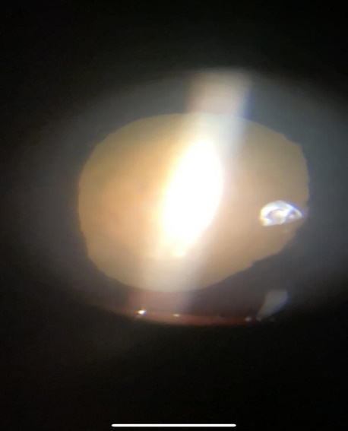

Рисунок 1 - На биомикроскопии набухший хрусталик. Факоморфическая глаукома
Возрастная катаракта занимает ведущее место в структуре обратимой слепоты и слабовидения в мире [9,30,31]. Так, по данным Всемирной организации здравоохранения (ВОЗ), в мире приблизительно 1.3 млрд. людей имеют нарушения зрения разной степени. Согласно ВОЗ, нарушения зрения делятся на два: нарушения вдаль и вблизи [32]. В свою очередь нарушения зрения вдаль делится на четыре степени:
- легкая – острота зрения в пределах 6/12-6/18;
- умеренная – острота зрения в пределах 6/18-6/60;
- тяжелая– острота зрения в пределах 6/60-3/60;
- слепота – острота зрения ниже 3/60.
По данным систематического обзора Fricke T.R.et al., где было включено 288 исследований из 98 стран за 2015 год. При этом легкие нарушения зрения установлены у 188.5 млн человек, тяжелые нарушения зрения у – 216.6 млн. Так как основными причинами нарушения зрения среди лиц всех возрастов были некорригированная аметропия, катаракта, затем идут возрастная макулярная дегенерация, глаукома, диабетическая ретинопатия, помутнение роговицы и другие. 85% всех видов слепоты приходилось на людей 50 лет и старше, а причинами послужили возрастная катаракта в развивающихся странах, и возрастная макулярная дегенерация – в регионах с высоким уровнем дохода [33]. Основными факторами нарушения зрения являются старение, а также рост общего числа населения. По данным всемирной организации здравоохранения к 2030 году численность населения в возрасте 60 лет и старше увеличится на 1.4 миллиарда людей. Далее к 2050 году число пожилых людей на планете удвоится и составит 2.1 миллиарда душ. В связи с ростом и увеличением продолжительности жизни будут возрастать риски нарушения зрения среди населения старшего возраста. Чтобы снизить слепоту в мире вследствие катаракты к 2020 году необходимо было выполнять в каждой стране около 3000 операций на 1 миллион населения в год [9,30,34].
В литературе данные изучения об эпидемиологии факоморфической глаукомы представлены недостаточно. Так, в Малайзии из общего числа оперированных пациентов по поводу факогенной глаукомы факоморфическая глаукома составила 28% [3] и в Индии – 86% [4]. В Индии факоморфическая глаукома является серьезной проблемой, но несмотря на это из общего числа оперированных больных по поводу катаракты доля ФГ составила всего лишь 3,91% [5]. В России, в Пензенской областной больнице проведен анализ результатов лечения 212 больных, оперированных по поводу вторичной глаукомы за период 2008-2012 гг. из них ФГ составила 66,5% [6]. По данным КазНИИ глазных болезней, за три года (с 1997г. по 1999г.) получили хирургическое лечение 131 больной с факоморфической глаукомой [7]. В связи с ростом количества долгожителей факоморфическая глаукома также становится проблемой в развитых странах [8].
Патогенез факоморфической глаукомы связан с нарастанием помутнения хрусталика при возрастной незрелой катаракте и особенностями угла передней камеры глаза [35]. С возрастом и появлением ядра хрусталика, в течение жизни человека толщина хрусталика увеличивается на 0,75 мм - 1,1 мм. В свою очередь утолщение хрусталика приводит к смещению передней поверхности радужки кпереди на 0,4 мм - 0,6 мм, что уменьшает глубину передней камеры глазного яблока [10]. По данным многочисленных работ, при возрастной катаракте толщина хрусталика составляет 4,38 мм - 4,69 мм [10,11,13,36], а в глазах с факоморфической глаукомой эта величина увеличивается до 5 мм и выше [37,38]. Как правило, при данной глаукоме исходный угол передней камеры может быть открыт, однако по мере созревания катаракты увеличивается толщина хрусталика, где создается более плотный контакт между радужкой и передней поверхностью хрусталика, что является причиной развития зрачкового блока [14]. В таких случаях у пациентов с мелкой глубиной передней камеры может произойти зрачковая блокада [39]. У других пациентов с ранее нормальной глубиной и открытым углом передней камеры хрусталик может настолько набухать, что может сдвинуть радужку кпереди [17]. Роль зрачкового блока в патофизиологии факоморфической глаукомы все еще не ясна. Некоторые данные литературы свидетельствуют о том, что на ранней стадии заболевания набухание хрусталика настолько велико, чтобы вызвать зрачковую блокаду [40]. Постепенное увеличение толщины хрусталика может привести непосредственно к периферическому иридотрабекулярному контакту, который приводит к повышению внутриглазного давления и к появлению симптомов острого приступа факоморфической глаукомы [41].
Когда возрастная катаракта продолжает созревать и белок хрусталика начинает денатурировать, при этом возникающая гиперосмолярность приводит к постоянной гидратации, вследствие чего хрусталик набухает. Увеличение передне - заднего размера хрусталика приводит к растяжению его капсулы, при этом на некоторых участках может образоваться кальцинация [42]. Andjelic S. at el. и Hawlina M. at el. подтверждают, что эпителий передней капсулы набухающей катаракты имеет сферическую изменённую форму, разреженную базальную мембрану, которые могут быть причинами слабости передней капсулы хрусталика. Однако авторы не нашли разницу по толщине передней капсулы хрусталика набухающей и возрастной катаракты [43,44]. Hawlina M. at el. полагают, что при набухающей катаракте эпителий передней капсулы хрусталика имеет ярко выраженные структурные изменения, которые способствуют накоплению воды в хрусталике [44].
По данным мировой литературы, факторы, которые могут привести к развитию факоморфической глаукомы разнообразные. В таблице №1 указаны основные виды факторов риска развития факоморфической глаукомы.

Таблица 1 – Факторы риска факоморфической глаукомы

Факторы риска
Азиатская национальность;
Возраст 70 лет и старше;
Женский пол;
Передне - задний размер глаза > 23.7 мм;
Глубина передней камеры > 2.3 мм;
Толщина хрусталика < 4.9 мм.

Факоморфическая и первичная закрытоугольная глаукома возникают в глазах с короткой передне - задней длиной глазного яблока, мелкой глубиной передней камеры, передним положением цилиарного тела, толстым хрусталиком. Все перечисленные признаки являются анатомическими особенностями глаз у азиатов [2,10,45]. Первичная закрытоугольная глаукома чаще встречается в азиатских странах, включая Монголию, Китай, Японию, Тайвань, Сингапур [45–48]. У европеоидов чаще встречаются открытоугольная глаукома и глаукома с нормальным внутриглазным давлением [49].
В этиопатогенезе факоморфической глаукомы роль возраста пациента разнообразна [8,35,50]. С возрастом в глазах с возрастной незрелой катарактой короткими биопараметрами повышается риск возникновения факоморфической глаукомы, особенно у лиц старше 70 лет [4,39].
По данным источников, факоморфическая глаукома чаще встречается у женщин [8,35,37,51]. Возможно это связано с тем, что у женщин более короткие биопараметры глаза (короткий передне - задний размер глазного яблока и мелкая передняя камера), чем у мужчин [52].
Передне – задний размер глаза является одним из важных параметров в развитии разного рода глаукомы. Важное значение имеет изучение биопараметров глазного яблока у разных национальностей, в норме и с глаукомой. Так, Casson at el. сообщают, что при уменьшении передне – задней длины глазного яблока на 1 мм, риск закрытия угла передней камеры удваивается [53]. Соответственно, длинная ось глазного яблока является фактором риска для развития первичной открытоугольной глаукомы и глаукомы с нормальным внутриглазным давлением [49]. Ряд авторов обнаружили, что при факоморфической глаукоме передне – задняя ось глазного яблока составляет около 23,0 мм и глубина передней камеры – до 2,3 мм [8,17,35,39]. Lee et. al., обследовав 90 глаз с факоморфической глаукомой и 90 глаз с возрастной катарактой, отметили, что среднее значение передне – задней оси глазного яблока в группе с факоморфической глаукомой составило 23,1±0,9 мм, а во второй группе – 23,7±1,5 мм (p = 0,0001). При значении передне – задней длины глазного яблока меньше 23,7 мм риск развития факоморфической глаукомы превышает 4,3 раза (ОШ 4,3, 95% ДИ:1,6 к 11,1), чем в глазах передне-задней осью глазного яблока длиннее, чем 23,7 мм [17]. Однако, Subbiah et al. и Mansouri et al. утверждают, что средняя величина передне – задней длины размера глазного яблока в группе с факоморфической глаукомой была меньше, чем в группе с катарактой, но не была статистически значимой (р = 0,64, р = 0,67) [14,35]. Keles et al. сравнивая 4 группы: глаза с факоморфической глаукомой, с возрастной катарактой и их парные глаза, пришли к выводу, что передне –задняя длина глаза меньше 23,22 мм имели более высокий риск развития факоморфической глаукомы (OР = 1,88) по сравнению с глазами возрастной катаракты. Хотя, в этом исследовании из-за малого числа больных в группе с факоморфической глаукомой не обнаружено статистически достоверной разницы между четырьмя группами [8].
Неглубокая глубина передней камеры также является одним из основных видов факторов риска развития факоморфической глаукомы. Mansouri et al. сравнили данные оптической когорентной томографии (ОКТ) переднего сегмента глаза с факоморфической глаукомой, возрастной катаракты и их парные глаза. При этом, в группе с факоморфической глаукомой обнаружен самый меньший угол передней камеры, более мелкая передняя камера, чем в остальных группах. В данной работе глаза глубиной передней камеры до 2,6 мм имели высокий риск (ОР 7,9) развития факоморфической глаукомы [35]. В подтверждение к исследованию Mansouri, Keles et al. описали, что в глазах с глубиной передней камеры до 3,27 мм риск развития факоморфической глаукомы в 10,79 раз выше, чем в глазах с глубиной передней камеры 3,27 мм и выше (p < 0,001)[8]. Lee et al. сообщили, что при сравнении глубины передней камеры в парных глазах с факоморфической глаукомой и в глазах с возрастной катарактой существенной разницы не обнаружено [17]. Аналогичное исследование Subbiah et al. [14] утверждает, что при сравнении параметров глаз с факоморфической глаукомой и возрастной катарактой обе группы имели мелкую переднюю камеру глазного яблока, но статистически оно не значимо. Итак, факоморфическая глаукома развивается в глазах с неглубокими и глубокими передними камерами. Однако, риск развития факоморфической глаукомы в глазах с узким и закрытым углами передней камеры в несколько раз выше, чем в глазах с открытым углом [8].
По данным Жазини Б.С. [7], факоморфическая глаукома встречается в 2,4 раза чаще у женщин и средняя величина передне – задней длины глазного яблока составляет 22,98 ± 0,16 мм, передняя камера – 1,53 ± 0,09 мм, толщина хрусталика – 5,12 ± 0,12 мм. На парных глазах передне – задняя длина глазного яблока была 22,85 ± 0,12 мм, параметры передней камеры – 2,6 ± 0,09 мм и толщина хрусталика – 4,16 ± 0,01 мм. Результат данного исследования показывает, что по мере увеличения продолжительности симптомов факоморфической глаукомы удлиняется передне – задняя ось глазного яблока.
Жазини Б.С. сообщает, что факоморфическая глаукома сопровождается развитием стресс – реакции, а адаптация организма обеспечивается изменением гормонального фона и это приводит к повышению в плазме крови концентрации гормонов, таких как кортизол, тироксин, трийодтиронин. Нарушение гормонального фона способствует сдвигу иммунных процессов и в крови повышаются иммуноглобулины (Ig A, Ig M, Ig G). Все указанные факторы могут способствовать повышению проницаемости гематоофтальмологического барьера и усилению аутосенсебилизации организма. А также автор заявляет, что факоморфическая глаукома имеет сезонность, то есть приступ факоморфической глаукомы наиболее часто приходился на весенние и осенние месяцы [7].
В последнее время параметры глаз широко изучаются учеными с помощью популяционных исследований [18,19,52]. Однако в Казахстане средние биометрические параметры глаза еще не изучались. Население Казахстана составляет более 19,7 млн. человек с доминирующей казахской этнической группой, составляющей 70% [20]. Казахи представляют особый фенотип, который отличается от других азиатов и кавказцев [21,22] В Казахстане распространенность глаукомы высока, а в структуре инвалидности по зрению глаукома занимает первое место [23,24]. Поэтому важно определить нормальные биометрические параметры в нашем государстве для поддержки разработки национальных скрининговых и диагностических рекомендаций.
Поскольку нет данных о биометрии глаза у казахов, целью нашего исследования было выявление референсных биометрических параметров глаза среди взрослого казахского населения.
Таким образом, учитывая данные литературы, можно подчеркнуть, что факоморфическая глаукома чаще встречается у людей пожилого возраста, особенно женского пола и имеет разнообразные биометрические параметры глазного яблока в зависимости от национальности. Также при факоморфической глаукоме чаще намечается короткий передне - задний размер, неглубокая передняя камера и толстый хрусталик.

1.2 Клиническая картина и лечение факоморфической глаукомы
По данным литературы, клиника факоморфической глаукомы имеет сходную клиническую картину с острым приступом первичной закрытоугольной глаукомы [8,35]. При вторичной глаукоме, вызванной набуханием хрусталика, бывают такие признаки как: выраженная застойная инъекция, отек эпителия роговицы, неширокий зрачок, неглубокая передняя камера, мутный и набухший хрусталик. А при остром приступе глаукомы в больном глазу передняя камера мелкая, размеры хрусталика не велики и на больном глазу угол передней камеры закрыт и на парном глазу угол передней камеры узкий [8,17,48,51,54].
Жалобы при факоморфической глаукоме аналогичные с острым приступом закрытоугольной глаукомы, часто симптомы сочетаются в виде боли в глазах, резкого снижения остроты зрения, расширения эпибульбарных сосудов глаза, головной боли, тошноты и редко рвоты [2,55].
Диагноз «факоморфическая глаукома» основывается на данных комплексного обследования органа зрения, в которое входит: ультразвуковое исследование (УЗИ), ультразвуковая биомикроскопия (УБМ), оптическая когорентная томография (ОКТ), биомикроскопия, гониоскопия, периметрия. После снижения внутриглазного давления и просветления роговицы проводится гониоскопия. Так, результаты гониоскопии парного глаза помогают провести сравнительную диагностику между факоморфической и острым приступом глаукомы [54]. В глазах с факоморфической глаукомой угол передней камеры может быть открытым, узким или с асептическими спайками [8,35,56,57]. Prajna N.V. at el., исследовав 49 больных с факоморфической глаукомой, обнаружили, что в 60% случаев парный глаз пациентов имел узкий угол передней камеры шириной 20^{о} и у 80% была незрелая возрастная катаракта [58]. Когда не удавалось провести гониоскопию из-за выраженного отека роговицы, угол передней камеры изучался с помощью ультразвуковой биомикросопии [14]. Tomey K. F. et al. , при возрастной катаракте предлагают изучение состояние угла передней камеры глазного яблока, так как слабость цинновых связок может явиться причиной факоморфической глаукомы [55]. Кроме того, ультразвуковое исследование глазного яблока считается одним из основных и важных методов обследования больных с факоморфической глаукомой. С помощью УЗИ А-скан можно определить передне – заднюю длину глазного яблока, глубину передней камеры, толщину хрусталика и глубину витреальной полости. В последнее время с развитием современной технологии для определения особенности угла передней камеры в глазах с факоморфической глаукомой чаще применяется оптическая когорентная томография [35].
Экстракция катаракты на больном глазу с некомпенсированным внутриглазным давлением вследствие набухания хрусталика остается основным методом лечения [56,57,59]. Однако до хирургического вмешательства необходимо максимально снизить внутриглазное давление для профилактики развития интраоперационных осложнений [17,40,54]. Кроме того, глаза с факоморфической глаукомой часто сопровождаются с отеком роговицы, который ограничивает интраоперационные манипуляции из-за плохой видимости внутриглазных структур [60]. Обычно предоперационная терапия пациентов с факоморфической глаукомой включает лекарственное и лазерное лечение. Наиболее общепринятым лечением являются местные антиглаукомные препараты (β-блокаторы, α-агонисты и ингибиторы карбоангидразы) [54,55]. Для основного лечения назначаются местно тимолол малеат, ацетазоламид и маннитол для парентерального введения [41,55]. Следует избегать назначения пилокарпина, поскольку он вызывает сокращение круговой мышцы зрачка и цилиарной мышцы. За счет сокращения циллиарной мышцы смещается иридохрусталиковая диафрагма вперед, за счет чего увеличивается закрытие угла передней камеры [41]. Применение других видов простагландина при факоморфической глаукоме широко не распространено из-за его побочного действия в виде усиления воспалительного процесса в послеоперационнном периоде [61,62]. Во многих случаях только местной терапии недостаточно, чтобы предотвратить острый приступ факоморфической глаукомы. В исследовательской работе Prajna N.V., больные получали местный β - блокатор, внутрь ацетазоламид, а также глицерин и только у 60% случаев достигнуто снижение внутриглазного давления ниже 30 мм. рт. ст. [58]. Медикаментозное лечение при периферических синехиях угла передней камеры 180^{о} и более не дает желаемого снижения внутриглазного давления [12]. При отрицательном эффекте от местного лечения следует включать в лечение лазер. Используют аргон лазерную периферическую иридопластику или периферическую иридотомию. Преимуществом аргон лазерной периферической иридопластики является то, что можно ее применять даже при отеке эпителия роговицы [41,55]. Системное использование ацетазоламида и гиперосмотических препаратов чревато такими осложнениями, как метаболический ацидоз и застойная сердечная недостаточность. Для избежания системных нежелательных эффектов от вышеуказанного лечения предложена аргон лазерная периферическая иридопластика [41]. По данным Tham J.S. at el., после аргон лазерной периферической иридопластики через 15 мин. от начального внутриглазного давления 54 мм.рт.ст. давление снизилось до 45 мм.рт.ст., через 60 мин. - до 34 мм.рт.ст и через 2 часа - до 25 мм.рт.ст. В то же время у двух больных из десяти внутриглазное давление не снижалось: через два часа от исходного внутриглазного давления 54 мм.рт.ст. снижение было до 40 мм.рт.ст. В связи с этим авторы, вводили внутривенно ацетазоламид. Данный препарат снижает общее артериальное давление, включая и внутриглазное. Однако в этой работе не представлено состояние угла передней камеры после аргон лазерной периферической иридопластики. Авторы предположили, что на снижение внутриглазного давления влияет асептическое воспаление в углу передней камеры после лазерного воздействия [41].
Lee J.W.Y.at el. сравнили эффект медикаментозного лечения (внутривенное введение ацетазоламида и маннитола) и аргон лазерной периферической иридопластики при факоморфической глаукоме. При этом после аргон лазерной периферической иридопластики внутриглазное давление снижается гораздо быстрее. Так, в глазах с факоморфической глаукомой после проведения аргон лазерной периферической иридопластики внутриглазное давление снизилось до 31 мм.рт.ст. в течение первых 15 минут, тогда как после внутривенного введения ацетазоламида и маннитола потребовалось 60 минут. Авторы утверждают, что аргонлазерная периферическая иродопластика позволяет быстрее достичь снижения внутриглазного давления, чем системное введение лекарства. Тем самым уменьшается вероятность образования синехии в углу передней камеры, глаукомной оптической нейропатии и потери клеток эндотелия роговицы. Во всех случаях экстракапсулярная экстракция катаракты проводилась без осложнений [54]. Однако, исследование Ritch R. et al. противоречит с данными выше указанных авторов. Ritch R. et al. считают, что аргонлазерная периферическая иридопластика – полезная процедура для устранения аппланационного закрытия угла передней камеры. Данный описанный вид лазерного лечения бессилен, когда причиной закрытия угла передней камеры является за радужной оболочкой, то есть когда имеется плоская радужка, набухающая катаракта, опухоли или сосудистые окклюзии сетчатки. Поскольку аргон лазерная периферическая иридопластика не убирает зрачковый блок и в дальнейшем все равно потребуется лазерная иридотомия, если провести в первые два - три дня [63]. По данным Tomey K.F., в запущенных стадиях факоморфической глаукомы лазерная иридотомия не защищает от закрытия угла передней камеры, когда толщина хрусталика достаточно велика [55]. При выраженном отеке роговицы выполнить аргон лазерную периферическую иридопластику и лазерную иридотомию не удается, так как при отеке визуализация элементов передней камеры затруднена, а при мелкой передней камере глазного яблока лазер может повредить эндотелий роговой оболочки [55,63].
При факоморфической глаукоме с выраженным отеком роговицы и некомпенсированным внутриглазным давлением Поступаев А.В. в предоперационной подготовке предлагает провести цитофотокоагуляцию цилиарного тела [64]. Автор утверждает, что с помощью цитофотокоагуляции в глазах с факоморфической глаукомой внутриглазное давление снижается в значительной степени и обеспечивает безопасное выполнение хирургии катаракты. Коагуляты наносятся трансконъюнктивально с расстояния от 1,5 мм до 4,0 мм от лимба. Протяженность нанесения коагуляции составляет от 120° до 180°, мощность лазера – от 1700 мВт до 2100 мВт, число коагулятов – 15-22, экспозиция – две секунды [64]. Несмотря на быстрый гипотензивный эффект после цитофотокоагуляции, возможны такие осложнения, как: реактивное повышение внутриглазного давления, повреждение эндотелия роговицы, ирит, гифема, образование синехии в углу передней камеры, повреждение передней капсулы хрусталика, атрофия прикорневой зоны радужки, ожог макулы, отслойка сетчатки [65,66].
Удаление набухающей катаракты требует предоперационной подготовки из-за повышенного риска интраоперационных осложнений. Во время операции высокое давление в стекловидном теле может способствовать появлению экспульсного кровотечения [64,67,68]. В данное время наиболее широко распространенными видами удаления набухающей катаракты являются экстракапсулярная экстракция или факоэмульсификация хрусталика [69]. Рандомизированное слепое исследование экстракапсулярной экстракции катаракты по сравнению с факоэмульсификацией набухающей катаракты у 270 пациентов показало, что экстракапсулярное удаление хрусталика было более быстрой операцией, чем факоэмульсификация катаракты (9 минут :12 минут) [70]. Через шесть недель после оперативного лечения лучшую остроту зрения 20/60 имели в группе с факоэмульсификацией катаракты – 99 %, а во второй группе – 98 %. Однако, в группе пациентов с экстракапсулярной экстракцией средний астигматизм был несколько выше, чем в группе с факоэмульсификацией катаракты (1,2 : 0,8). Кроме того, количество больных, достигших остроты зрения 20/30 и выше, было на 10 % больше, чем в группе с экстракапсулярной экстракцией катаракты. Количество интраоперационных осложнений, таких как разрыв задней капсулы хрусталика, показал, что в двух группах данные осложнения были аналогичными с небольшой разницей: при экстракапсулярной экстракции -1%, при факоэмульсификации - 2% [71].
Факоэмульсификация катаракты при мелкой камере усложняется из-за множество этапов, а также высокое давление в стекловидном теле повышает вероятность выпадения радужки и разрыва задней капсулы хрусталика [67,72]. Причем мелкая передняя камера также способствует приближению наконечника для факоэмульсификатора к эндотелию роговицы. Внутривенное введение маннита (1-2 г / кг) снижает высокое давление в стекловидном теле. Однако, часто не удается достичь снижения внутриглазного давления [73]. Одним из основных вариантов устранения повышенного давления в стекловидном теле является выполнение частичной витрэктомии перед удалением катаракты. При этом рекомендуется аспирировать 0,2 см³ стекловидного тела [67,74]. В отличие от внезапной декомпрессии, наблюдаемой при парацентезе передней камеры, частичная витрэктомия уменьшает риск возникновения экспульсивного хориоидального кровоизлияния. Выпуклость передней капсулы хрусталика уменьшается при снижении высокого давления в стекловидном теле, что позволяет контролировать капсулорексис, а также помогает уменьшить вероятность разрыва задней капсулы [74].
Существуют несколько способов снижения внутрикапсульного давления хрусталика при набухающей катаракте. Одним из таких методов является прокалывание передней капсулы хрусталика иглой 2 G перед капсулорексисом, после чего проводится частичная аспирация переднего кортикального слоя хрусталика [75]. Как правило, для защиты эндотелия роговицы существует метод soft-shell, где сначала вводится вискоэластик с низкой вязкостью, затем под ним - вискоэластик с высокой вязкостью [76–78]. При этом проведение капсулорексиса мануальным методом в глазу с факоморфической глаукомой затруднено из-за риска радиальной стрелки капсулы. В последнее время встречаются работы о применении фемтосекундного лазера при капсулорексисе в глазах с факоморфической глаукомой [79]. В исследовании Totuk et al. утверждается, что технология фемтосекундного лазера для проведения капсулорексиса эффективна при факоморфической глаукоме с адекватной глубиной передней камеры (не меньше 1,9 мм). Всё-таки данный вид лазера имеет ряд ограничений в хирургии факоморфической глаукомы: мелкая глубина передней камеры, отек роговицы, миоз и т.д. [80]. Chang D. F. et al. предложили при интраоперационном миозе использовать крючки для растягивания зрачка [81].
До сих пор шли споры по выбору выполнения одномоментной операции катаракты с антиглаукомными операциями (трабекулэктомия, шунтирование с дренажами и др.) в глазах с факоморфической глаукомой. Порой сочетание таких операций может вызвать послеоперационное воспаление глаза в виде увеита [70]. Однако, некоторые ученые установили, что после комбинированной операции зрительные функции были хуже, чем после обычной экстракции хрусталика [69,82]. Angra et al. утверждают, что учитывая факт образования синехии в углу передней камеры, при продолжительности факоморфической глаукомы до семи дней, предлагают только экстракцию катаракты, а при продолжительности более семи дней – в сочетании с антиглаукомными операциями [56]. Senthil S. et al. сравнивали только экстракцию катаракты с экстракцией катаракты в комбинации с трабекулэктомией. В исследовательскую работу были отобраны 126 глаз, критерием эффективности оценки были данные внутриглазного давления (до 21 мм.рт.ст.) и остроты зрения. Полугодовое наблюдение обнаружило, что экстракция катаракты с гипотензивной операцией дали одинаковый уровень снижения внутриглазного давления ≤ 21 мм.рт.ст. Тем не менее выбор только одной хирургии катаракты привел к лучшему и более быстрому восстановлению зрительных функций [69]. Как и ожидалось, при факоморфической глаукоме экстракция катаракты углубляет угол передней камеры и снижается внутриглазное давление. В исследовании Lee J.W. at el., из 100 больных с факоморфической глаукомой , через три года после экстракции набухающей катаракты, степень открытия угла передней камеры по Шафферу составила III [82].
Послеоперационные осложнения хирургического лечения набухающей катаракты следующие: тяжелый ирит, преципитаты на задней поверхности роговицы, тяжелый отек роговицы и отслоение десцеметовой оболочки [58,68,83]. По данным Rajkumari et al., в послеоперационном периоде отмечались: полосатая кератопатия в семи случаях (10,8 %), помутнение задней капсулы - три (4,6 %), кистозный отек макулы - два (3,1 %) и децентрализация интраокулярной линзы в одном (1,5 %) случае [84]. Lee J.Y. at el. , описывают, что складки десцеметовой оболочки сохраняются в глазах после экстракции набухающей катаракты в среднем в течение шести дней. При этом их наличие не повлияло на окончательную остроту зрения [82].
В анализе Prajna et al. показано, что из 49 пациентов, прооперированных из-за факоморфической глаукомы ирит встречался в 41 %, гипопион - 4 %, гифема – 4 %, зрачковый захват интраокулярной линзы – 1 % [58]. В исследовании отмечено, что из 74 больных с факоморфической глаукомой после хирургического лечения наблюдался разрыв задней капсулы в 7 %, диализ цинновых связок – 1 %, который потребовали имплантацию внутрикапсульного кольца в капсульный мешок хрусталика [83]. В работе Rajkumar et.al. [84] из 65 больных с факоморфической глаукомой встречались такие интраоперационные осложнения, как: распространение разреза капсулорексиса на периферию - в 5 (7,7 %), сужение зрачка - в 4 (6,2 %), выраженный отек роговицы и неполная чистка кортикального слоя хрусталика в 2 случаях (3,1 %), разрыв задней капсулы – в 2 (3,1 %), и выпадение радужной оболочки - в 2 (3,1 %). Помимо этого, имелось изменение рефракции в отдаленном периоде наблюдения. По данным Khambati A.et al., у большинства больных после удаления катаракты наблюдались изменения рефракции в сторону миопии в пределах – 0,088 ± 0,72 сферического эквивалента (p = 0,570) [85]. Для подтверждения или отрицания результатов данного анализа и изучения методов определения рефракционной ошибки потребуется большая выборка больных с данной патологией.

1.3 Долгосрочный прогноз зрительных функций у пациентов с факоморфической глаукомой
Прогноз остроты зрения у больных с факоморфической глаукомой определяется после снижения внутриглазного давления на фоне комбинированного лечения. Важными факторами, отвечающими за сохранение остаточной остроты зрения, являются уровень внутриглазного давления, продолжительность заболевания и зрительные функции в дооперационном периоде [16,86]. Исходя из уровня предоперационного внутриглазного давления и продолжительности факоморфической глаукомы можно предполагать окончательные зрительные функции. По сведениям Ramakrishanan R. и Lee J.W., нет статистически значимой связи между предоперационным уровнем внутриглазного давления и окончательной остротой зрения [16,83]. Angra S.K at el. [56] считают, что внутриглазное давление до хирургического лечения выше 40 мм.рт.ст. является неблагоприятным фактором для зрительных функций в послеоперационном периоде. Между тем недостатком данного исследования является малое количество больных, которые находились под длительным наблюдением в послеоперационном периоде (30 %). В работе Jain I.S. at el., из 18 больных с факоморфической глаукомой, у которых в предоперационном периоде зрение равнялось светоощущению с неправильной светопроекцией, после экстракции катаракты у 83% больных отмечалось улучшение остроты зрения до счета пальцев у лица, а у 17 % - 0,5 [50]. Продолжительность заболевания с факоморфической глаукомой в дооперационном периоде коррелирует с окончательной остротой зрения [56]. Так, по данным Ramakrishanan R. at el., результаты остроты зрения через один год после экстракции набухающей катаракты следующие: у 70 % пациентов, обратившихся к офтальмологу в течение 10 дней с момента появления признаков, острота зрения составила 0,5, а у тех которые появились на приеме позже (спустя 11-20 дней) у 58 % до 0,05 [83]. Lee et al.[87] и Ramakrishanan R.[83] пришли к единой точке зрения, что имеется значимая корреляция (r² = 0,1, p = 0,001) между временем обращения больных за медицинской помощью (от появления признаков до операции) и окончательной остротой зрения. По данным Prajna N.V. et al., задержка обращения больных к окулисту более пяти дней между началом признаков и удалением набухающего хрусталика была сильным индикатором прогноза неблагоприятной остроты зрения после операции [58]. Продолжительность факоморфической глаукомы также непосредственно связана с изменениями головки диска зрительного нерва. По данным Jain I.S. at el., в группе больных с давностью заболевания до пяти дней, симптомы оптической нейропатии составили 9 %, а в группе с длительностью признаков более пяти дней – 25 % [50].
В долгосрочном прогнозе факоморфической глаукомы наиболее важна окончательная острота зрения, а также количество пациентов, у которых разовьётся хроническая глаукома. В исследовании Ramakrishanan R., из 74 пациентов с факоморфической глаукомой после хирургического лечения катаракты у 68 % острота зрения улучшилась до 20/40 [83].
По данным Lee J at el. [16], причинами низкого зрения после операции являлись: уменьшение количества эндотелиальных клеток роговицы, сферическая аберрация (вызванная средним расширением зрачка из-за паралича сфинктера) и атрофия зрительного нерва. По результатам исследования Angra S.K. at el., потеря эндотелиальных клеток роговицы после приступа факоморфической глаукомы составила 15 %. Так, со сроком наблюдения в два года после удаления набухающей катаракты ни у одного пациента не было выявлено увеличение синехий угла передней камеры [5]. Поскольку закрытие угла передней камеры при факоморфической глаукоме возникает из-за набухания хрусталика, а при минимальных периферических передних синехиях в дальнейшем у пациентов может и не развиться хроническая глаукома. Удивительно, в исследовании Yip P.P., степень образования периферических синехий угла передней камеры не коррелировала с задержкой обращения [88]. К сожалению, в данном исследовании средняя продолжительность симптомов не была указана, а также отсутствуют подробности о результатах гониоскопии в пораженном или парном глазу.
Данные литературы по поводу возникновения хронической глаукомы после факоморфической глаукомы очень скудны. По данным Lee S.J., из 13 пациентов с факоморфической глаукомой, состоявших под наблюдением в течение четырех лет, среднее внутриглазное давление составляло 13 мм.рт.ст. При этом только у одного пациента было зарегистрировано позднее повышение внутриглазного давления после экстракции катаракты [82]. По пятилетним наблюдениям Lee J.W. et al.[87], после экстракции набухающий катаракты у 94% пациентов внутриглазное давление составило 21 мм.рт.ст., при этом некоторым из них потребовались медикаментозные гипотензивные глазные капли. В дальнейшем в 81% случае пациенты не нуждались в лечении глаукомы после удаления набухающей катаракты. В 15 % случаев к хирургическому лечению добавлены местно гипотензивные капли, а в 4 % - потребовалось дополнительно лазерное или хирургическое лечение глаукомы (в одном случае проводилась лазерная периферическая иридотомия, в двух - трабекулэктомия) [87].
В единственном исследовании по анализу оптической когорентной томографии головки зрительного нерва измерялась толщина слоя нервных волокон сетчатки у 10 пациентов после приступа факоморфической глаукомы, но исходные показатели оптической когорентной томографии отсутствовали [87]. Через три месяца после приступа средняя толщина слоя нервных волокон в пораженном и парном глазах была статистически схожей. Через девять месяцев произошло значительное истончение слоя нервных волокон в глазах с факоморфической глаукомой. Пораженный глаз имел среднюю толщину слоя нервных волокон 85 микрон (то есть уменьшение толщины слоя нервных волокон на 9 микрон в течение 6 месяцев) по сравнению со 100 микронами в парном глазу, который был стабильным [87].
По исследованиям Lee et al., при долгосрочном наблюдении пациентов с факоморфической глаукомой через 18 месяцев после лечения отмечено повышение внутриглазного давления. В связи с этим авторы рекомендуют наблюдать пациентов с данной патологией не менее двух лет [16]. После удаления набухшего хрусталика не должен повторяться приступ факоморфической глаукомы, однако существуют данные об афакической зрачковой блокаде, развившейся через 17 месяцев после экстракции катаракты у одного пациента [16]. Поэтому пациенты с факоморфической глаукомой требуют длительного наблюдения офтальмолога. Парному глазу следует провести гониоскопию и периодически измерять внутриглазное давление, поскольку до 14% случаев имеет место поражение второго глаза факоморфической глаукомой в течение десяти лет [86]. В отдельных случаях встречается двустороннее поражение с промежутками в три дня [89]. Следует тщательно контролировать катаракту парного глаза, чтобы ее можно было удалить до того, как она станет набухшей.
Следовательно, факоморфическая глаукома чаще встречается у пожилых людей с короткой передне - задней длиной глазного яблока, то есть с гиперметропией с различными степенями, поскольку при незрелой катаракте хрусталик набухает и смещает корень радужки в угол передней камеры. В развивающихся странах высокая частота встречаемости факоморфической глаукомы связана с просроченным оперативным лечением возрастной катаракты и низким уровнем грамотности жителей. Повышение внутриглазного давления при факоморфической глаукоме приводит к типичным признакам острого приступа глаукомы. Чтобы избежать операции на воспаленном глазу с повышенным внутриглазным давлением, сначала лечение начинается с местными гипотензивными препаратами. Если состояние роговицы позволяет рассмотреть структуру переднего отрезка, особенно угла передней камеры, то назначаются лазерная иридотомия или лазерная иридопластика. Однако основное лечение – это экстракция набухающей катаракты. Хирургическая техника удаления катаракты должна быть скорректирована с учетом большого плотного ядра хрусталика и высокого давления в стекловидном теле. Большинство (80 %) пациентов не нуждаются в длительном лечении глаукомы после удаления катаракты, но по-прежнему нуждаются в регулярном контроле. Изучение анатомических параметров у лиц с факоморфической глаукомой, то есть передне - заднего размера глазного яблока, глубины передней камеры и толщины хрусталика помогают установить факторы риска развития факоморфической глаукомы. В доступной литературе отсутствуют данные о долгосрочных клинических наблюдениях пациентов с начальной возрастной катарактой для прогнозирования развития факоморфической глаукомы.
Таким образом, в Казахстане изучался вопрос о частоте и характере первичной глаукомы [24, 25]. Жазини Б.С. изучены вопросы иммуно-гормонального нарушения у больных при факоморфической глаукоме [7]. Однако в Казахстане недостаточно изучены факторы риска развития факоморфической глаукомы. В связи с этим необходимо провести популяционное исследование среди представителей казахской национальности и определить факторы риска развития факоморфической глаукомы.

2 ГЛАВА. МАТЕРИАЛЫ И МЕТОДЫ ИССЛЕДОВАНИЯ

2.1 Общая характеристика исследования
Исследование проводилось в глазном отделении и поликлинике Центральной клинической городской больницы города Алматы, Казахстан.
Данное исследования было одобрено локальным этическим комитетом Казахского национального медицинского университета им. С.Д. Асфендиярова (Протокол заседания ЛЭК от №12 (123) от 22.12.2021г).
Проведение исследования осуществлено в соответствии с международными правилами «Good clinical practice» (National Institute on Drug, Abuse, 2017), а также соответствует принципам Хельсинкской декларации (Этические принципы проведения медицинских исследований с участием человека в качестве субъекта: утв. 18- й Генеральной Ассамблее ВМА, Хельсинки, Финляндия, июнь 1964г. (последние изменения внесены на 64 –й Генеральной Ассамблее ВМА, Форталеза, Бразилия, октябрь 2013г).
В исследовании использовались архивные данные медицинской карты больных – 544 (Факоморфическая глаукома – 233, возрастная катаракта - 311), а также здоровые лица казахской национальности старше 40 лет – 864, 15 больных с факоморфической глаукомой.
Исследование состояло из четырех этапов:
1 этап – Анализ ретроспективного материала (n=233);
2 этап – Ретроспективное исследование «случай-контроль» для выявления факторов риска факоморфической глаукомы (n=382);
3 этап – Поперечное исследование для установления средних размеров глазного яблока у лиц казахской национальности старше 40 лет (n=864);
4 этап – Оптимизация хирургического лечения факоморфической глаукомы (n=15);

2.2 Методы клинического и функционального обследования
Всем пациентам в предоперационном и послеоперационном периоде проводился комплекс офтальмологических обследований.
Визометрия. Острота зрения определялась с помощью проектора знаков
фирмы «Topcon» (Япония), при остроте зрения ниже 0,05 определяли
показом пальцев на освещенном фоне.
Тонометрия проводилась по методу Маклакова грузом 10,0 гр (Россия) или
бесконтактным пневмотонометром фирмы «Topcon» (Япония), рисунок 1.

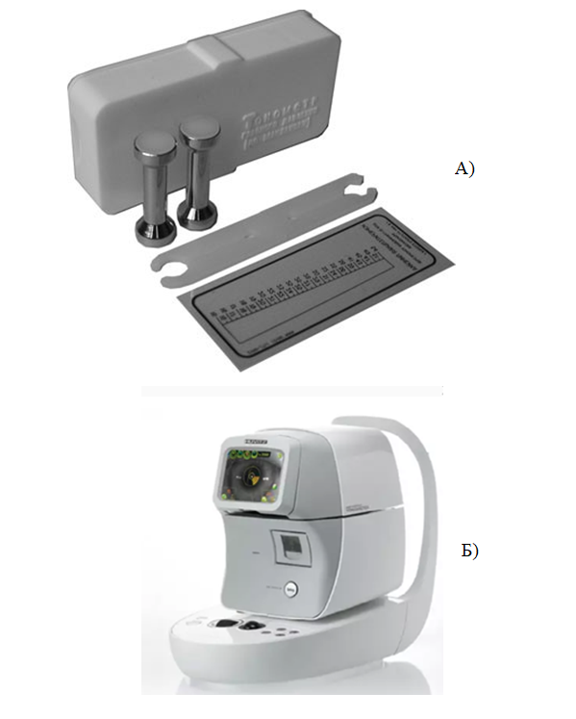

Рисунок 2 – А) Контактный тонометр Маклакова
Б) Бесконтактный пневмотометр фирмы «Topcon»
Биомикроскопия переднего отрезка глаза проводилась с помощью щелевой
лампы фирмы «Shin - Nippon» (Япония).
Гониоскопия проводилась с помощью 3–х зеркальной линзы Гольдмана. При осмотре структур угла передней камеры глаза определялся профиль радужки, осмотр всех структур дренажной зоны и наличие гониосинехий, рисунок 2.
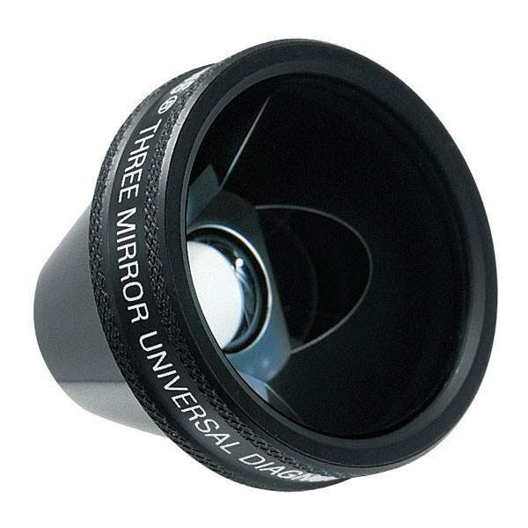
Рисунок 3 – Трехзеркальная линза Гольдмана

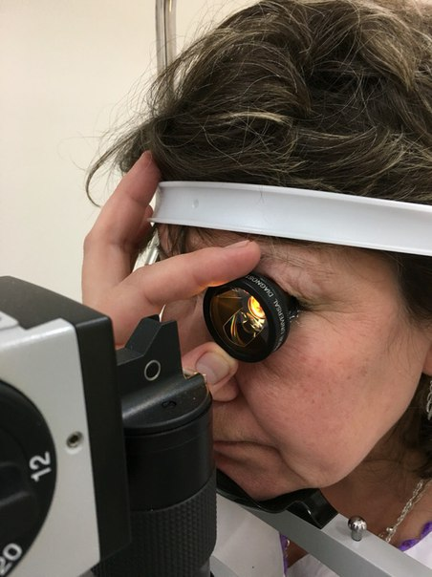
Рисунок 4 – Проведение гониоскопии с линзой Гольдмана
Офтальмоскопия. Для диагностики состояния глазного дна применялась прямая офтальмоскопия (офтальмоскоп фирмы «Heine» (Германия), «Keeler» (Англия) и биомикроофтальмоскопия с линзами Ocular 90.0 дптр.
Ультразвуковые методы. Для определения параметров глазного яблока применялся ультразвуковой сканер «Accutome» (США), рисунок 5.

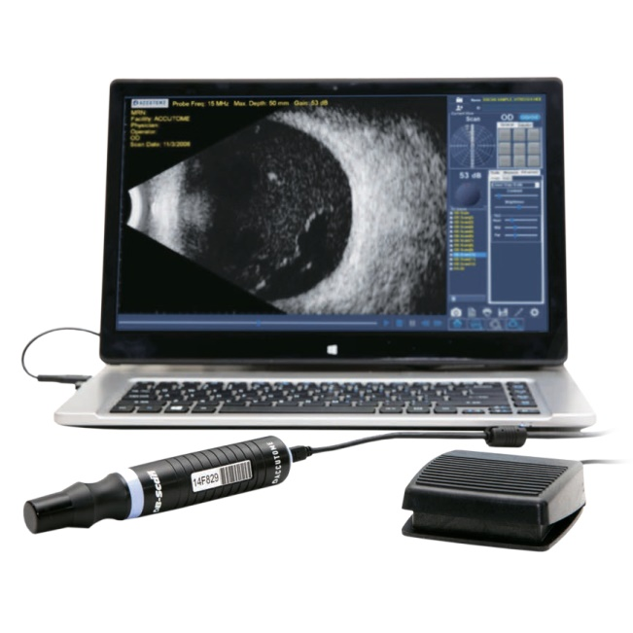
Рисунок 5 – Ультразвуковой сканер «Accutome»

Ультразвуковая биомикроскопия проводилась на приборе «Accutome» UBM Plus (США), рисунок 6.
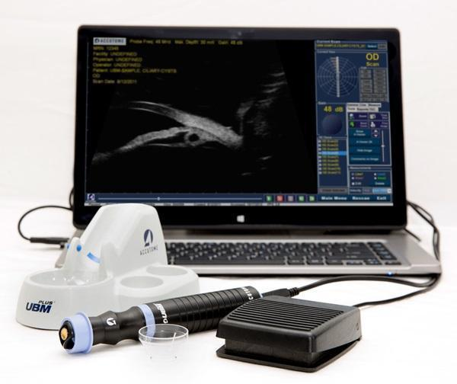
Рисунок 6 – Ультразвуковой биомикроскоп фирмы «Accutome» UBM Plus
Применение ультразвуковой биомикроскопии позволяет получить тонкие двухмерные изображения переднего отрезка глаза. Метод является неинвазивным, контактным. Ультразвуковая биомикроскопия дает возможность получения эхографических изображений структур передней и задней камер глазного яблока в условиях реального времени, даже при непрозрачных оптических средах, а также позволяет проводить любые измерения (линейные и угловые) переднего отрезка глаза методом высокоточной биометрии.
При подготовке к исследованию предварительно проводили 3–кратную инстиляционную анестезию. Затем в конъюнктивальную полость помещали воронкообразный векорасширитель, подобранный с учетом индивидуальных особенностей глаза пациента, и заполняли его иммерсионной средой (физиологический раствор). Далее ультразвуковой датчик погружали в контактную жидкость и проводили сканирование переднего отрезка глаза.

2.3 Общая характеристика ретроспективного материала
Анализ результатов лечения 233 пациентов с факоморфической глаукомой, которые получили хирургическое лечение в офтальмологическом отделении Центральной городской клинической больницы города Алматы с января 2015 г. по декабрь 2019 г. Во всех случаях регистрировались возраст, пол, национальность, продолжительность заболевания, сопутствующие заболевания, предоперационное и послеоперационное внутриглазное давление, острота зрения до и после лечения, передне - задний размер глазного яблока, глубина передней камеры, толщина хрусталика, операции. Все псевдофакичные глаза исключены из исследования. По этническому составу пациенты разделены на казахов, европеоидов и других азиатов.
Критериями включения были пациенты с односторонней возрастной катарактой, факоморфической глаукомой в одном глазу. Пациенты с другими глазными заболеваниями, такими как: увеит, отслойка сетчатки, первичная глаукома, вторичная глаукома (кроме факоморфической глаукомы), травмы глаза, а также с ранее перенесенными офтальмологическими операциями были исключены из исследования.
2.4 Материалы ретроспективного исследования «случай – контроль»
Исследование проводилось у пациентов в возрасте старше 40 лет с диагнозом факоморфическая глаукома и возрастная катаракта, которые получили хирургическое лечение в офтальмологическом отделении Центральной городской клинической больницы города Алматы. В исследование включены следующие данные: просканированные медицинские карты стационарных больных с факоморфической глаукомой за период с января 2015 г. по декабрь 2019 г., и пациентов с возрастной катарактой за 2019 г. (с января по декабрь). Общее число пациентов составило 382 пациента (382 глаза), из них 71 больной с факоморфической глаукомой и 311 пациентов с возрастной катарактой. Во всех случаях регистрировались возраст, пол, национальность, предоперационное и послеоперационное внутриглазное давление, передне – задний размер глаза, глубина передней камеры, толщина хрусталика. Все псевдофакичные глаза исключены из исследования. По этническому составу все пациенты – казахи.
Критериями включения были пациенты с односторонней возрастной катарактой, факоморфической глаукомой в одном глазу. Пациенты с другими глазными заболеваниями, такими как: увеит, отслойка сетчатки, первичная глаукома, вторичная глаукома (кроме факоморфической глаукомы), травмы глаза и пациенты с ранее перенесенными офтальмологическими операциями были исключены из исследования. Также исключены из иследования пациенты с факоморфической глаукомой, которые имели оперированный контралатеральный глаз по поводу катаракты.
Факоморфическая глаукома диагностировалась при наличии следующих критериев: повышение внутриглазного давления выше 30 мм.рт.ст., инъекция конъюнктивы, отек эпителия роговицы, мелкая передняя камера, средне расширенный зрачок, набухший хрусталик. Внутриглазное давление измерялось с помощью аппланационного тонометра Маклакова (модель NGM-2, 10 мг, Ocular Instruments Inc., г.Москва, Россия). Гониоскопия не проводилась из-за отека эпителия роговицы. Передне – задний размер глазного яблока, глубина передней камеры и толщина хрусталика измеряли 10 раз с помощью 10 МГц А-скан биометрического зонда (A-scan plus, Accutome, США) после инстилляции 0,5% гидрохлорида пропаракаина (Alcaine Alcon-Couvreur, Puurs, Бельгия), затем оценивали средние значения. Эти измерения были проведены до операции по удалению катаракты и просканированы из медицинской карты стационарных больных.

2.5 Материалы поперечного исследования
Исследование проводилось с января 2022 года по май 2022 года в Центральной городской клинической больнице в г.Алматы, Республика Казахстан. Алматы – город с населением 2 миллиона человек, 70 % которого составляют этнические казахи, поэтому наша выборка может быть обобщена на все казахское население. Для этого исследования были разосланы объявления по городу Алматы. Никаких материальных поощрений для участников мы не предусматривали. Критериями включения были лица казахской национальности в возрасте 40 лет и старше проживающие в г. Алматы, Республика Казахстан. Пациенты с другими заболеваниями глаз, такими как увеит, отслойка сетчатки, глаукома, миопия высокой степени, травма глаза, артифакия глаза и ранее подвергавшиеся офтальмохирургии были исключены.
Первичный протокол включал передне - задний размер глаза, глубину передней камеры, толщину хрусталика, возраст и пол. В ходе исследования мы изменили протокол и включили другие параметры: глубину стекловидного тела, кривизну роговицы, рефракцию, вес, рост.
Передне – задний размер глаза, глубину передней камеры, толщину хрусталика и глубину стекловидного тела измеряли 10 раз с помощью биометрического датчика A-scan 10 МГц (A-scan plus, Accutome, США) с аппланацией после инстилляции 0,5 % пропаракаина гидрохлорида (Alcaine Alcon, Бельгия), затем оценивали средние значения.

2.6 Материалы дифференциальной диагностики факоморфической глаукомы от острого приступа закрытоугольной глаукомы и внутриглазных опухолей с повышением внутриглазного давления.
В проспективное исследование включены 15 пациентов с диагнозом факоморфическая глаукома и острый приступ глаукомы. Во всех случаях регистрировались возраст, пол, национальность, до и послеоперационное внутриглазное давление, передне - задний размер глазного яблока, глубина передней камеры, толщина хрусталика, степень открытия или закрытия угла передней камеры по данным ультразвуковой биомикроскопии.

2.7 Статистические методы
Описательный анализ. Данные с асимметричным распределением анализировались с помощью непараметрических тестов. Тест Манна-Уитни проводился для определения возраста, внутриглазного давления, передне – заднего размера глаза, изучения различий между группами. Они были представлены в виде медианы (Me) и интерквартильного размаха (IQR). При анализе категориальных переменных использовался тест хи-квадрат.
Основной анализ. Ассоциация между передне – задней длиной глаза, глубиной передней камеры, толщиной хрусталика и риском развития факоморфической глаукомы была изучена с помощью бинарной логистической регрессии с поправкой на возраст. ROC-анализ был использован для определения точек отсечения для возраста. Лучшие значения отсечения были определены на основе индекса Юдена для этих переменных. В этом статистическом анализе рассчитывается точка отсечения, которая достигает максимального расстояния с уровнем шанса, и называется оптимальной точкой отсечения, потому что это точка отсечения, которая оптимизирует дифференцирующую способность биопараметров при равном значении чувствительности и специфичности. Передне – задний размер глаза, глубина передней камеры и толщина хрусталика были дихотомизированы с использованием оптимальной точки отсечения, основанной на индексе Юдена для этих переменных. Чувствительность, специфичность и отношение риска были рассчитаны для каждой переменной.
Дополнительный анализ. Корреляция Спирмена использовалась для выявления связи передне – заднего размера глаза, глубины передней камеры и толщины хрусталика с возрастом. Тест Манна-Уитни использовался для выявления различий в передне – заднем размере глаза между женщинами и мужчинами.

3 ГЛАВА. РЕЗУЛЬТАТЫ СОБСТВЕННЫХ ИССЛЕДОВАНИЙ

3.1 Общие клинические характеристики факоморфической глаукомы
В ретроспективное исследование были включены пациенты с диагнозом: Факоморфическая глаукома. Им была проведена операция: экстракция набухающей катаракты с имплантацией интраокулярной линзы (ИОЛ) в Центральной городской клинической больнице г. Алматы. Данные, включенные в исследование, были отсканированы из медицинских карт пациентов с факоморфической глаукомой с 1.01.2015 г. по 31.12.2019 г., то есть за пять лет. За этот период общее количество операций по поводу возрастной катаракты составило 12008, из них факоморфическая глаукома – 233 (1.95%). Из общего числа пациентов с факоморфической глаукомой казахи составили 168, европеоиды – 37, другие азиаты – 28. Данные по национальностям представлены в таблице 2.

Таблица 2 – Распределение пациентов с факоморфической глаукомой по национальной принадлежности

Национальность | Факоморфическая глаукома
 | n | %
Казахи | 168 | 72,1
Европеоиды | 37 | 15,9
Другие азиаты | 28 | 12
Итого | 233 | 100

Как видно из таблицы 2, пациенты казахской национальности составили 72,1%, пациенты других национальностей – 27,9 %.
Большинство пациентов с факморфической глаукомой составляют пенсионеры, и малую часть – пациенты трудоспособного возраста и инвалиды по зрению (таблица 3).

Таблица 3 – Распределение пациентов с факоморфической глаукомой по социальному статусу

Социальный статус | Пациенты
 | пенсионеры | работающие | инвалиды | итого
n/% | 250 (94,42%) | 8 (3,43%) | 5 (2,15%) | 233 (100%)

Центральная городская клиническая больница города Алматы оказывает медицинскую помощь всем городским жителям. По данным министерства национальной экономики Республики Казахстан, число пенсионеров в городе Алматы в 2015 г. было 205 000, а в 2019 г – 229 054 человек [90]. При этом, на 2500 пенсионеров приходился один случай факоморфической глаукомы (1:2500).
Средний возраст пациентов с факоморфической глаукомой составил 72 года (IQR 64 – 86). Частота встречаемости данной патологии в динамике увеличивается с возрастом, что представлено в таблице 4.

Таблица 4 – Пациенты с факоморфической глаукомой по возрастным группам

Возрастная категория | Всего |  | Мужчины |  | Женщины
 | n | % | n | % | n | %
41-50 | 6 | 2,6 | 4 | 5,97 | 2 | 1,2
51-60 | 28 | 12,0 | 7 | 10,45 | 21 | 12,65
61-70 | 72 | 30,9 | 23 | 34,32 | 49 | 29,5
71-80 | 83 | 35,6 | 23 | 34,32 | 60 | 36,15
81 и старше | 44 | 18,9 | 10 | 14,94 | 34 | 20,5
Всего | 233 | 100% | 67 | 100% | 166 | 100%

Итак, из таблицы 4 видно, что пик частоты встречаемости факоморфической глаукомы приходится на возрастную группу 71 - 80 лет (35,6 %). Второе место занимают пациенты в возрасте 61 - 70 лет (30,9 %), на третьем месте пациенты в возрасте 80 лет и старше (18,9 %), на пятом месте пациенты в возрасте 51-60 лет (12,0 %), а у более молодых больных (до 50 лет) частота заболеваемости снижалась до 2,6 % (таблица 4).
Дифференциация по полу в группе с факоморфической глаукомой представлена следующими данными: мужчины составили 28,32 %, женщины - 71,68 %, таблица 5.

Таблица 5 – Распределение пациентов по полу

 | Пол
 | Мужчины  n (%) | Женщины  n (%) | Итого  n (%)
Факоморфическая глаукома | 66 (28.32%) | 167 (71.68%) | 233 (100%)

Как видно из таблицы 5, частота встречаемости факоморфической глаукомы среди женщин в 2,3 раза больше, чем у мужчин.

Число пациентов с факоморфической глаукомой, которые своевременно обращались к окулисту в последние три года, составило всего 26 человек и 207 пациентов не обращались к врачу окулисту.
Данные представлены на рисунке 7.

Рисунок 7 – Число пациентов, которые посещали окулиста за последние три года
Очень редкое посещение пациентами окулиста можно объяснить нехваткой узких специалистов и низкой медицинской грамотностью населения.
Во всех случаях пациенты с факоморфической глаукомой имели сопутствующие заболевания, такие как: артериальная гипертензия (АГ) – в 207 случаях (88,85 %), сахарный диабет (СД) – 44 (18,8 %), хроническое сердечное заболевание (ХСЗ) – 15 (6,43 %), и хронический обструктивный бронхит (ХОБЛ) – 5 (2,15 %). Данные представлены на рисунке 8.

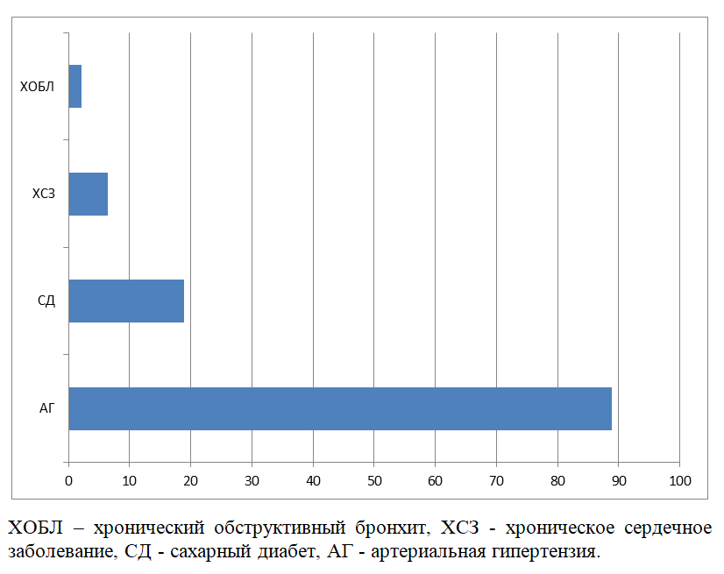

Рисунок 8 – Частота встречаемости сопутствующих заболеваний у лиц с факоморфической глаукомой
Как видно из рисунка 8, артериальная гипертензия была наиболее частым сопутствующим заболеванием у лиц с факоморфической глаукомой. При этом 151 (64,8 %) пациент не придерживался приема базового лечения от имеющихся сопутствующих заболеваний. Только 82 (35,2 %) больных получали лечение. Таким образом, наличие общего заболевания организма и отсутствие лечения основной патологии могут способствовать развитию факоморфической глаукомы.
У всех пациентов при поступлении были жалобы на боль в глазу с иррадиацей в соответствующую половину головы, а также резкое снижение остроты зрения. Продолжительность обращения за медицинской помощью по поводу данной патологии колебалась от одного дня до одного месяца. Данные представлены в таблице 6.
Таблица 6. Первичное обращение больных с факоморфической глаукомой в ургентный кабинет Центральной городской клинической больницы г. Алматы

Срок обращения (день) | 1 | 2 | 3 | 4 | 5 | 6 | 7 | 8 | 9 | 10 | 13 | 14 | 15 | 20 | 25 | 30
Абсолютное число,% | 29  (12,44) | 25  (10,72) | 80  (34,33) | 20  (8,58) | 16  (6,86) | 9  (3,86) | 16  (6.86) | 8  (3.43) | 6  (2.57) | 6  (2.57) | 2  (0.85) | 4  (1.71) | 3  (1.28) | 2  (0.85) | 1  (0.42) | 6  (2.57)

Как видно из таблицы 6, 1/3 часть пациентов обращались на третьи сутки от начала заболевания (34,33 %). Позднее обращение пациентов связано с самолечением, длительностью очереди к окулистам в поликлиниках по месту жительства, а также с низким уровнем медицинской грамотности. Двое пациентов с факоморфической глаукомой из – за неправильной диагностики в течение семи дней получали лечение в неврологическом отделении другой больницы. После постановки правильного диагноза пациенты были переведены в Центральную городскую клиническую больницу г. Алматы.
По данным Жазини Б.С., в 1997 годы срок обращения пациентов с факоморфической глаукомой за медицинской помощью от начала симптомов варьировала от двух дней до 4,5 месяцев [7]. По данным мировой литературы, срок обращения пациентов с факоморфической глаукомой составляет период примерно от первого дня заболевания до 30 дней [16,56].
Парные глаза пациентов с факоморфической глаукомой имели возрастную катаракту у 220 пациентов, что составило 94,42 %, а артифакия - 13 (5,58 %). Данные представлены в таблице 7.

Таблица 7 – Состояние парного глаза пациентов с факоморфической глаукомой

Парный глаз | Количество глаз
 | n | %
Возрастная катаракта | 220 | 94,42
Артифакия | 13 | 5,58
Итого | 233 | 100

По данным Ramakrishanan R., из общего числа пациентов с факоморфической глаукомой парные глаза имели возрастную катаракту в 55 % случаях, а артифакия - 22 % [83]. Учитывая тот факт, что парные глаза больных с факоморфической глаукомой имели схожие анатомические параметры с больным глазом, рекомендовано раннее хирургическое лечение катаракты этого глаза [39, 91].
Среднее значение внутриглазного давления у лиц с факоморфической глаукомой при поступлении составило 41 мм.рт.ст., при выписке у всех пациентов внутриглазное давление снизилось до 14 мм.рт.ст.
При поступлении пациенты с факоморфической глаукомой в 85,83 % случаях имели почти абсолютную слепоту, тяжелую и среднюю степень нарушения зрения, которые составили 10,3 % и 3,87 %, а легкая степень нарушения зрения почти не встречалась. Степень нарушения зрения по данным ВОЗ (2016 г). Данные представлены в таблице 8.
Таблица 8 – Острота зрения пациентов с факоморфической глаукомой при поступлении и при выписке

Острота зрения больного глаза по классификации ВОЗ (2016г) | При поступлении |  | При выписке
 | n | % | n | %
Практическая  слепота 3/60 (pr.l.certae-0.05) | 200 | 85,83 | 30 | 12,87
Тяжелая степень слабовидения 6/60-3/60  (0.1-0.05) | 24 | 10,30 | 20 | 8,58
Средняя степень слабовидения (0.3-0.1) 6/18-6/60 | 9 | 3,87 | 120 | 51,5
Легкая степень нарушения зрения  (0.5-0.3) 6/12-6/18 | 0 | 0 | 63 | 27,05
Итого | 233 | 100 | 233 | 100

Из таблицы 8 видно, что при выписке практическая слепота у больных с факоморфической глаукомой уменьшилась от 85,83 % до 12,87 % пациентов, то есть в 6,6 раз. Тяжелое нарушение зрения уменьшилось на 1,2 раза. Средняя степень слабовидения увеличилась в 13,3 раз (51,5 %), а легкое нарушение составило 27,05 %.
По данным Ramakrishanan R, из общего числа пациентов (74) с факоморфической глаукомой при выписке 51 пациент имел остроту зрения до 20/40, у 15 зрение было от 20/60 до 20/200, а также у двух пациентов зрение ниже 20/200 и у шести пациентов отмечалось только движение рук у лица [83]. По данным Sitoula R. [51], из 40 пациентов с факоморфической глаукомой при выписке у 26 (65 %) пациентов острота зрения равнялась до 6/60, у двух (5 %) - 6/60, у 12 (30 %) - 3/60.
От срока обращения пациента за медицинской помощью зависят результаты зрительных функций. Так, число пациентов, которые обратились к врачу в период от начала заболевания до семи дней составило 200 человек (85,3 %), а в срок от 8 до 14 дней -20 (8,58 %) пациентов, от 15 до 30 дней - 13 (5,58 %). Данные представлены в таблице 9.

Таблица 9 – Распределение нарушения зрения в зависимости от срока обращения пациентов с факоморфической глаукомой

Длительность симптомов (день) | Абсолютная слепота  (0) | Практическая  слепота 3/60 (pr.l.certae-0.05) | Тяжелое  (0,1-0,05) | Средняя степень слабовидения (0.3-0.1) 6/18-6/60 | Легкое (0.5-0.3) 6/12-6/18 | Итого
1-2 | - | 28 (14,65%) | 21 (11%) | 89 (46,6%) | 53  (27,75%) | 191 (100%)
3 -4 | - | 1 (4,54%) | 3 (13,63%) | 12 (54,53%) | 6 (27,3%) | 22 (100%)
5-6 | - | 2 (33%) | 1 (17%) | 1 (17%) | 2 (33%) | 6 (100%)
7-13 | - | 1 (25%) | 3 (75%) | - | - | 4 (100%)
14-30 | 1 (10%) | 1 (10%) | 7 (70%) | 1 (10%) | - | 10 (100%)
Итого | 2 (0,85%) | 32 (13,75%) | 31 (13,3%) | 104 (44,65%) | 64  (27,45%) | 233  (100%)

Как видно из таблицы 9, острота зрения снижалась в зависимости от срока обращения за офтальмологической помощью. Позднее обращение пациентов за медицинской помощью отрицательно повлияло на остроту зрения. Из–за высокого некомпенсированного внутриглазного давления в течение длительного времени, в глазах у пациентов наступала атрофия зрительного нерва. По данным литературы, зрительные функции зависят от продолжительности острого приступа глаукомы [56]. По данным Ramakrishanan R., отдаленные результаты зрительных функций больных с факоморфической глаукомой появились через один год после лечения: у 70 % пациентов, которые обратились за помощью в течение 10 дней, острота зрения сохранилась на уровне 0,5, а у тех, те которые позже пришли на прием (11-20 дней), результаты были неудовлетворительными [83].
У пациентов с факоморфической глаукомой при поступлении в офтальмологическое отделение в парном глазу уже имелись разные степени нарушения зрения. Данные представлены в таблице 10.
Таблица 10 – Острота зрения парного глаза больных с факоморфической глаукомой

Зрительные функций парного глаза по данным ВОЗ (2016) | Количество глаз
 | n | %
Практическая  слепота (pr.l.certae - 0.05) | 20 | 8,6
Тяжелая степень слабовидения (0.1- 0.05) | 26 | 11,15
Средняя степень слабовидения (0.3-0.1) | 103 | 44,2
Легкая степень нарушения зрения (0.5-0.3) | 84 | 36,05
Итого | 233 | 100

Как видно из таблицы 10, тяжелые нарушения зрения встречались у 11,15 % пациентов, практическая слепота - у 8,6 %, средняя степень слабовидения - у 44,2 % и легкая степень нарушения зрения - у 36,05 %.
Нами установлено, что хирургическое лечение факоморфической глаукомы имеет разновидности. Данные представлены в таблице 11.

Таблица 11 – Виды хирургического лечения прооперированных пациентов по поводу факоморфической глаукомы

Методы хирургического лечения | n | %
ФЭК+ИОЛ* | 125 | 53,65
ТЭЭК +ИОЛ* | 47 | 20,20
ФЭК+ ИОЛ +СТЭ*+БИ* | 42 | 18,05
ТЭЭК+ИОЛ+СТЭ+БИ | 8 | 3,45
Двух этапная 1.СТЭ+БИ  2.Факоэмульсификация катаракты | 5 | 2,15
Продолжение таблицы 11
ФЭК в сочетании с задней склерэктомией | 2 | 0,85
Роговичная экстракция катаракты с ИОЛ+БИ+СТЭ | 2 | 0,85
Интракапсулярная экстракция катаракты+задняя склерэктомия | 1 | 0,40
Не сделано, отказ от операции | 1 | 0,40
Итого | 233 | 100
*ФЭК+ИОЛ: факоэмульсификация катаракты с имплантацией интраокулярной линзы;
*ТЭЭК: тоннельная экстракция катаракты; *СТЭ: синустрабекулэктомия;
*БИ:иридэктомия.

Как видно из таблицы 11, ФЭК с ИОЛ проводились в 53,65 % случаях, ТЭЭК+ИОЛ - 20,2 %, ФЭК с СТЭ - 18,05 %, другие виды операций - 8,1 %. По данным литературы, от выбора хирургии факоморфической глаукомы зависит окончательная острота зрения [69]. Так, по данным Senthil S. и Moraru A., проведение одномоментной ФЭК с имплантацией ИОЛ показало высокую остроту зрения по сравнению с комбинированным методом (ФЭК+ИОЛ с антиглаукомными операциями) [57,69]. Следовательно, результаты хирургического лечения с одномоментной ФЭК с ИОЛ показали лучшие зрительные функции по сравнению с остальными видами хирургического вмещательства. У прооперированных пациентов с факоморфической глаукомой встречались разные осложнения, что представлено в таблице 12.
Таблица 12 – Виды послеоперационных осложнений прооперированных пациентов с факоморфической глаукомой

Осложнения после операции | n | %
Без осложнений | 62 | 26,6
Выраженный отек роговицы | 139 | 59,65
Увеит передний | 10 | 4,29
Гифема | 5 | 2,14
Цилиохориоидальная отслойка | 1 | 0,43
Итого | 233 | 100

Как видно из таблицы 12, в 73,4 % случаях имелись осложнения. Причем, на первом месте находился тяжелый отек роговицы (59,65 %), на втором месте - увеит (4,29 %), на третьем месте - гифема (2,14 %) и другие осложнения составляют - 0,43 %. В послеоперационном периоде осложнений не было у 26,60 %.
По данным литературы, некомпенсированное внутриглазное давление до операции приводит к осложнениям, таким как: отслойка цилиарного тела, гифема, отек роговицы [68,92]. В послеоперационном периоде пациентам с факоморфической глаукомой проводится противовоспалительное, антиглаукомное и регенеративное лечение.

3.2 А - скан параметры и риски развития факоморфической глаукомы: исследование случай - контроль
На сегодняшний день основными факторами риска факоморфической глаукомы являются: короткая аксиальная длина глаза, меньшая глубина передней камеры. Также к факторам риска относятся пол и возраст: женщины больше подвержены заболеванию, чем мужчины. Также в группе риска находятся лица старше 60 лет [29,35,51]. Однако результаты предыдущих исследований были противоречивыми и неубедительными. По этой причине в настоящее время не существует определенного параметра глаза, на который можно было бы положиться для прогнозирования факоморфической глаукомы. Кроме того, существуют этнические различия в параметрах глаза, что затрудняет обобщение результатов в различных популяциях. Как правило, исследования по этой проблеме проводились на небольших индивидуальных выборках. В большинстве исследований не отмечена роль исходного размера хрусталика как фактора риска факоморфической глаукомы.
Биометрические исследования глаз с факоморфической глаукомой могут дать объяснение тому, почему не все случаи возрастной катаракты приводят к повышению внутриглазного давления и тем самым помочь выявить глаз, подверженный риску развития факоморфической глаукомы. Целью нашего исследования было выявление параметров, связанных с факоморфической глаукомой у пациентов со зрелой катарактой, путем сравнения биометрических параметров контралатеральных глаз пациентов с факоморфической глаукомой с глазами пациентов со зрелой катарактой.
Материалы и методы исследования.
В исследование были включены взрослые пациенты с диагнозом факоморфическая глаукома и возрастная катаракта, которым была проведена операция по удалению катаракты в Центральной городской клинической больнице г. Алматы. В исследовании использованы данные сканированных из Медицинских карт стационарных больных с факоморфической глаукомой за пять лет: с января 2015 года по декабрь 2019 года и со зрелой возрастной катарактой с января по март 2019 года. За этот период общее количество операций по поводу возрастной катаракты составило 12008, из них доля факоморфической глаукомы – 233, что составило 1,95 %. Пациенты с возрастной катарактой были выбраны в качестве контрольной группы, так как факоморфическая глаукома всегда развивается в глазах с возрастной катарактой; поэтому выбор здоровых контрольных групп был нецелесообразен. Кроме того, поскольку факоморфическая глаукома развивается не во всех глазах с возрастной катарактой, важно определить факторы риска развития факоморфической глаукомы у пациентов с возрастной катарактой.
Общее число пациентов с факоморфической глаукомой составило 233 человека. Из них 168 (72,1 %) человек были казахской национальности, 37 (15,9 %) – европеоидной, и 28 (12 %) – другой азиатской национальности. В исследование были отобраны пациенты только казахской национальности. Из 168 пациентов казахской национальности 97 были исключены по следующим причинам: в 13 случаях контралатеральные глаза с факоморфической глаукомой были псевдофакичными; в 74 случаях А – скан параметры парных глаз с факоморфической глаукомой отсутствовали в медицинской карте; в 10 случаях было подозрение на острый приступ первичной закрытоугольной глаукомы. Окончательное число пациентов с факоморфической глаукомой, включенных в данное исследование, составило 71 человек. Из всех случаев с возрастной катарактой были отобраны 311 пациентов казахской национальности с медицинской картой, содержащей полные данные.
Критериями включения были пациенты казахской национальности с факоморфической глаукомой на одном глазу и односторонней возрастной катарактой. Пациенты с другими заболеваниями глаз, такими как увеит, отслойка сетчатки, первичная глаукома, вторичная глаукома (кроме факоморфической глаукомы), травма глаза, псевдофакичный глаз, анизометропия и ранние офтальмологические операции были исключены.
Факоморфическую глаукому диагностировали при наличии следующих признаков: повышение внутриглазного давления выше 30 мм. рт.ст., инъекция глазного яблока, отек роговицы, мелкая передняя камера, средне - расширенный зрачок и набухший хрусталик. Факоморфическая глаукома отличается от острого первичного закрытия угла по нескольким характеристикам. Так, больные с факоморфической глаукомой в основном имеют односторонний характер признаков, наличие на больном глазу набухшего хрусталика, мелкая передняя камера и открытый или узкий угол передней камеры. В отличие от факоморфической глаукомы, при остром приступе закрытоугольной глаукомы угол передней камеры закрыт в больном глазу и узкий на парном глазу. Основной причиной факоморфической глаукомы является зрачковый блок в утолщенном непрозрачном хрусталике, а при остром приступе глаукомы зрачковый блок возникает в ранее существовавших узких углах передней камеры.
В данном случае внутриглазное давление измерялось с помощью аппланационного тонометра Маклакова (модель NGM-2, 10 мг, Ocular Instruments Inc., Москва, Россия). Гониоскопия не проводилась из-за отека эпителия роговицы. Передне - задний размер глазного яблока, глубина передней камеры и толщина хрусталика были измерены 10 раз с помощью 10 мегагерц (Мгц) А-скан биометрического зонда (A-scan plus, Accutome, США) с аппланацией после инстилляции 0,5 % гидрохлорида пропаракаина (Alcaine Alcon-Couvreur, Puurs, Бельгия); после чего оценивались средние значения. Эти измерения были проведены до операции по удалению катаракты и определены из медицинской карты стационарного больного.
Глаза разделены на три группы. Первая группа (G1): глаза с факоморфической глаукомой (71 глаз), контрольная группа (G2:) с возрастной катарактой (311 глаз) и третья группа (G3) парные глаза пациентов с факоморфической глаукомой (71 глаз).
При факоморфической глаукоме глубина передней камеры мельче, а толщина хрусталика больше, чем в предфакоморфическом состоянии. Поэтому мы не можем полагаться на эти измерения для определения факторов риска развития факоморфической глаукомы. Чтобы решить эту проблему, мы сравнили данные парных (т.е. непораженных) глаз пациентов с факоморфической глаукомой, полагая, что это отразит биометрические параметры пораженных глаз до развития факоморфической глаукомы, поскольку непораженные глаза пациентов с факоморфической глаукомой могут представлять собой раннюю стадию данной патологии.
Статистический анализ.
Описательный анализ. Данные с асимметричным распределением анализировались с помощью непараметрических тестов. Тест Манна-Уитни проводился для определения возраста, внутриглазного давления, передне - заднего размера глаза, различий в обследовании между группами (G1 и G2, G2 и G3). Результаты представлены в виде медианы (Me) и интерквартильного размаха (IQR). Парные данные анализировались с помощью парных тестов. При анализе категориальных переменных использовался тест хи-квадрат.
Основной анализ. Связь между передне – задней длиной глаза, глубиной передней камеры и толщиной хрусталика и риском факоморфической глаукомы была изучена с помощью бинарной логистической регрессии с поправкой на возраст, пол, глубину передней камеры и толщину хрусталика (G2 и G3). Передне – задний размер глаза и глубина передней камеры значительно коррелируют друг с другом, а глубина передней камеры, согласно данным предыдущей литературы, сильно ассоциируется с факоморфической глаукомой; поэтому мы включили глубину передней камеры в нашу многомерную модель и исключили передне – задний размер глаза [8].
ROC-анализ был использован для определения пороговых точек для возраста, передне - заднего размера глаза, глубины передней камеры и толщины хрусталика для дифференциации глаз с факоморфической глаукомой и возрастной катарактой (G1 и G2). Пороговые значения были определены на основе индекса Youden для этих переменных. В этом статистическом анализе вычислялся порог, который достигал максимального расстояния с уровнем шанса, и назывался «оптимальным порогом», поскольку именно этот порог оптимизировал дифференцирующую способность биопараметров при равном значении чувствительности и специфичности. Передне – задний размер глаза, глубина передней камеры и толщина хрусталика были дихотомизированы с использованием пороговой точки, основанной на индексе Youden для этих переменных [93]. Чувствительность, специфичность и отношение шанса были рассчитаны для каждой переменной.
Дополнительный анализ. Корреляция Спирмена использовалась для выявления связи передне – заднего размера глаза, глубины передней камеры и толщины хрусталика с возрастом. Тест Манна-Уитни использовался для выявления различий в переднем – заднем размере глаза между женщинами и мужчинами.
Статистическая значимость определялась как p <0,05 для всех анализов. Анализ данных проводился в программе SPSS 26.0 (Чикаго, ИЛ, США).
Результаты. 71 глаз с факоморфической глаукомой (возраст 69,0 лет (63-77)), парные глаза - 71 глаз и 311 глаз с возрастной катарактой (возраст 68,0 лет (62-75)) были отобраны для анализа. Все участники были этническими казахами. Демографические и клинические характеристики участников исследования представлены в таблице 13 и на рисунке 9.

Таблица 13 – Демографические и клинические особенности субъектов
исследования

Сведения о пациенте | Факоморфическая глаукома  (n=71) | Возрастная катаракта  (n=311) | р
Возраст  (лет),  Me [IQR]  M±SD | 69,0 (63–77)  69,58±9,107 | 68,0 (62–75)  67,27±10,479 | 0,197*
Пол, n (%)  (мужчины/женщины) | 24 (33,8%)/  47(66,2%) | 134 (43,1%)/  177 (56,9%) | 0,182**
Продолжение аблицы 13
Глаза,  n (%)  (правый/левый) | 36 (50,70%)/  35 (49,30%) | 164 (52,73%)/  147 (47,27) | 0,144**
ВГД (мм.рт.ст.),  Me [IQR]  M±SD | 42 (40-50)  43,61±7,94 | 14 (13-16)  14,75±3,29 | 0001*
N: количество; Измерения: Ме: медиана, IQR: интерквартильный размах;
М: среднее, SD: Стандартное отклонение; ВГД: внутриглазное давление;
*Mann-Withney test. ** Хи-квадрат тест.
Жирным шрифтом выделены статистически значимые результаты.
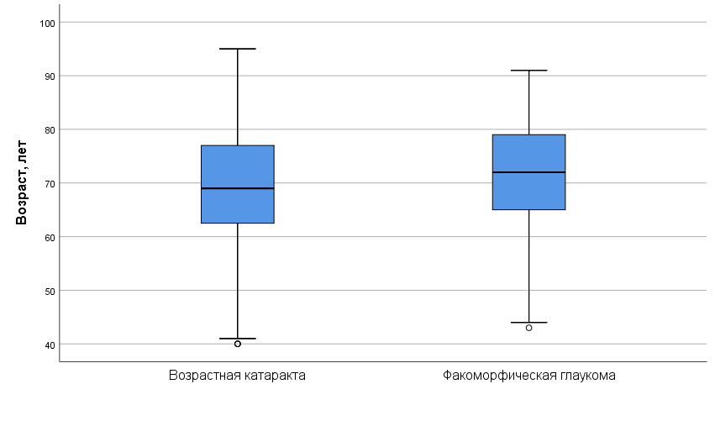
Рисунок 9 – Медиана возраста пациентов по нозологиям
Основной анализ. Средние значения А-скана по группам представлены в таблице 14.

Таблица 14 – А-скан параметры глаз с факоморфической глаукомой и их парные глаза, а также глаза с возрастной катарактой и результаты логистического регрессионного анализа для групп G2 и G3
 | Group 1:  ФМГ (n=71) | Group 2:  Возрастная катаракта (n=311) | Group 3:  Парные глаза ФМГ  ( n=71) | Грубое  отношение шансов (95% CI)*  G2 и G3 | p*  G2 и G3 | Отношение шансов с корректировкой † (95% CI) G2 и G3 | p†  G2 и G3
Возраст  (лет),  Me [IQR] | 69 (63– 77) | 68 (62–75) | - | 1.023 (0.997– 1.050) | 0.088 | 1.017  (0.99– 1.045) | 0.213
Пол  (М/Ж) | 24(33.8%)/  47(66.2%) | 134 (43.1%)/  177 (56.9%) | - | 0.674  (0.393– 1.158) | 0.153 | 0.73  (0.413–1.293) | 0.281
ПЗР (мм),  Me [IQR] | 22.71 (22.12– 23.39) | 23.2 (22.64– 23.94) | 22.79 (22.3– 23.4) | 0.529 (0.390–0.719) | 0.001 | 0.57  (0.38 – 0.73) | 0.001
ГПК(мм)  Me [IQR] | 2.06 (1.9– 2.3) | 2.7  (2.34 – 3.1) | 2.48  (2.2 – 2.6) | 0.43  (0.18 – 0.100) | 0.001 | 1.15  (0.536– 2.45) | 0.728
ТХ (мм),  Me [IQR] | 5.03  (4.9– 5.22) | 4.56  (4.18– 4.78) | 4.79  (4.6 – 4.92) | 43.817 (17.005– 112.905) | 0.001 | 3.36  (1.64– 6.912) | 0.001

Измерения: Me: медиана, IQR: интерквартильный размах; M: мужчина. Ж: женщина. ФМГ: факоморфическая глаукома.
N: число. G: группа. p*: грубый логистический регрессионный анализ. P†: скорректированный логистический регрессионный анализ;
ДИ: доверительный интервал. Жирные значения указывают на статистически значимый результат.

Глаза с факоморфической глаукомой имели самую короткую передне –заднюю ось, за ними следовали парные глаза и контрольные группы (рисунок 10). Глаза с факоморфической глаукомой имели самую мелкую глубину передней камеры и самую большую толщину хрусталика, за ними следовали парные глаза пациентов и контрольные глаза (рисунок 11 и 12). После поправки на возраст, пол, толщину хрусталика, непрерывные показатели глубины передней камеры и толщины хрусталика были значительно связаны с факоморфической глаукомой (ОР 0,57, 95 % ДИ 0,380 – 0,730, p < 0,001 и ОШ 3.36, 95 % ДИ 1.64 – 6.912, p = 0,001, соответственно).

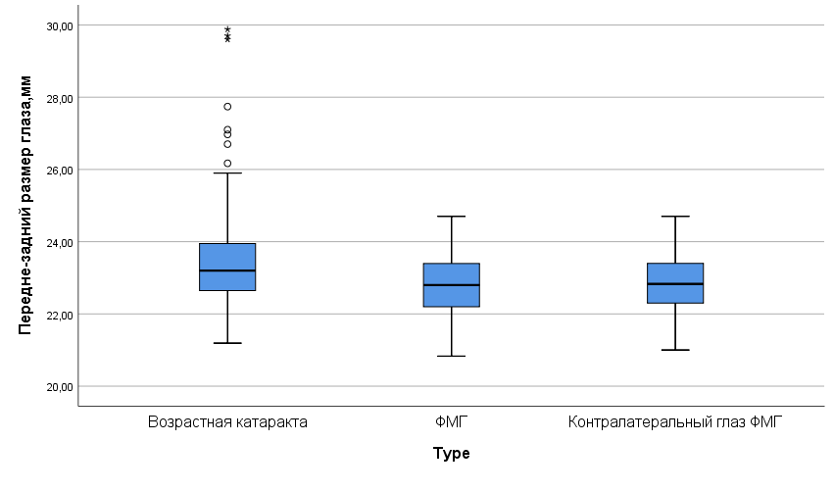
Рисунок 10 – Медиана передне – заднего размера глаза по нозологиям

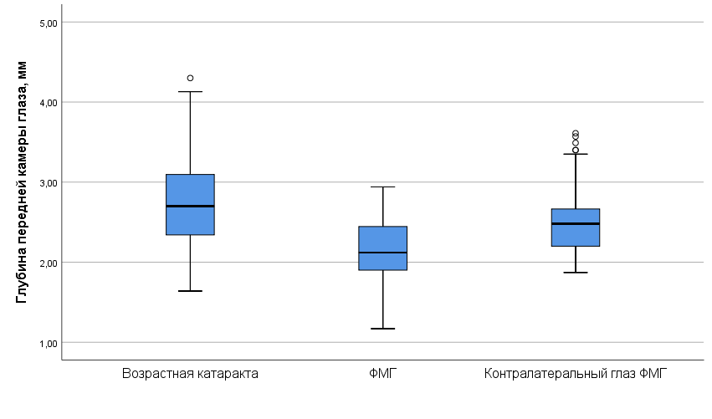
Рисунок 11 – Медиана глубины передней камеры глаза по нозологиям

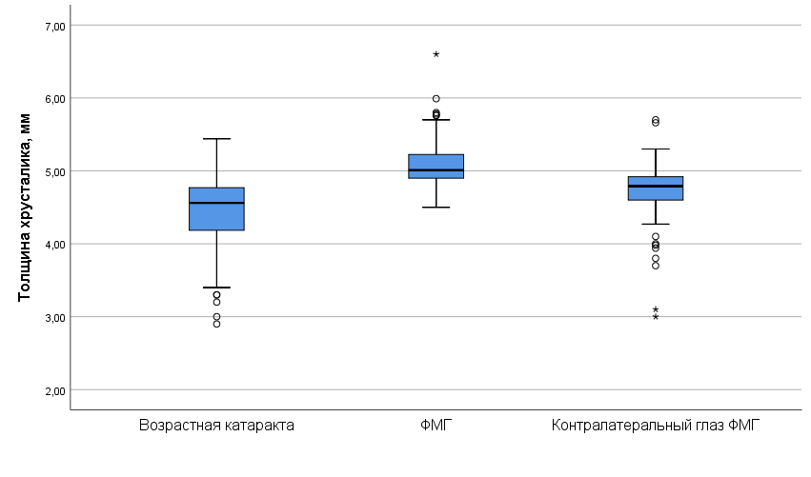
Рисунок 12 – Медиана толщины хрусталика по нозологиям

Для определения значения отсечки, связанного с факоморфической глаукомой для изученных параметров А-скана, мы провели ROC-анализ. В таблице 13 представлены лучшие значения отсечки, чувствительность при 80% специфичности различных параметров А-скана и их связь с факоморфической глаукомой. Глубина передней камеры менее 2,5 мм и толщиной хрусталика более 4,75 мм были значительно связаны с факоморфической глаукомой (ОШ 10,981, 95 % ДИ 1,405 – 85,798, р=0,022, и ОШ 29,245, 95 % ДИ 11,212 – 76,283, р < 0,001, соответственно).

Таблица 15. Наилучшие значения отсечения и Логистическая регрессия А- скан параметров

 | Точка отсечения | Чувствительность (%) | Специфичность  (%) | ФМГ (G1=71) | Возрастная катаракта (G2=311) | Грубое отношение шанса (95% ДИ) | p * | Корректированное отношение шанса (95%ДИ) | p **
Случай
n (%)
ПЗР (мм) | <23.28 | 69 | 46 | 49(69.01) | 159 (51.12) |  | - | - | -
ГПК(мм) | <2.5 | 79 | 67 | 56 (78.88) | 101(32.47) | 7.762  (4.187– 14.390) | 0.001 | 3.113  (1.562– 6.204) | 0.001
ТХ (мм) | ⩾4.75 | 94 | 70 | 67 (94.37) | 92 (29.60) | 43.817  (17с.005– 112.905) | < 0  001 | 26.368 (9.130– 76.158) | < 0.001
Возраст (лет) | ⩾67.5 | 55 | 46 | 39 (54.93) | 168 (54.02) | 1.037  (0.618– 1.741) | 0.89 | 0.800  (0.428–1.498) | 0.800

ФМГ: факоморфическая глаукома. G: группа 1. N: количество. ДИ: доверительный интервал. P*: грубый логистический регрессионный анализ. P†: корректирующий логистический регрессионный анализ.
ПЗР: передне – задний размер глаза. ГПК: глубина передней камеры. ТХ: толщина хрусталика. Жирные значения указывают на статистически значимый результат

Дополнительный анализ. Результаты нашего исследования показали, что разница в медиане передне – заднего размера между мужчинами и женщинами была статистически значимой (23,24 мм (IQR 22,77-24,70) : 23,07 мм (IQR 22,53-23,80), соответственно; p = 0,038).
Обсуждение. В этом исследовании случай-контроль было установлено, что более толстый хрусталик и мелкая глубина передней камеры являются факторами риска, связанными с факоморфической глаукомой. Более того, с возрастом глубина передней камеры уменьшается, а толщина хрусталика увеличивается, что повышает риск развития факоморфической глаукомы в коротком передне – заднем размере глаза [94].
Предыдущие исследования показали, что пожилой возраст, женский пол, более короткая передне – задняя ось глаза и более мелкая глубина передней камеры являются факторами риска развития факоморфической глаукомы [5,8,29,35]. Передне – задний размер глаза является важным параметром для развития различных типов глаукомы. Для первичной открытоугольной глаукомы и глаукомы с нормальным внутриглазным давлением более длинный передне – задний размер глаза является фактором риска [49], а более короткий передне – задний размер глаза – риском развития для первичной закрытоугольной глаукомы [95]. Это согласуется с результатами исследования Lee et al., где авторы сообщили, что, если в глазах с передне – задней осью короче 23,7 мм риск развития факоморфической глаукомы в 4,3 раза выше [29]. Напротив, в двух других исследованиях, проведенных Subbiah et al. [14] и Mansouri et al. [35], не было обнаружено разницы в среднем значении передне – заднего размера глаза между органами зрения с факоморфической глаукомой и глазами с возрастной катарактой. Более того, Keles et al. [8] обнаружили, что люди с передне – задней длиной менее 23,22 мм имели более высокий риск развития факоморфической глаукомы (отношение риска 1,8, р = 0,124), но результат не был значимым из-за небольшого количества исследованных пациентов с факоморфической глаукомой. Мы обнаружили (таблица 12) значительную разницу в передне – заднем размере глаза между лицами с факоморфической глаукомой и глазами с возрастной катарактой (р = 0,001). Однако после корректировки связь между передне – задней осью и факоморфической глаукомой уменьшалась. Различные выводы, сделанные в нескольких работах, также возможны из-за этнических различий в анатомических и биометрических параметрах глаза.
Несколько предыдущих исследований не продемонстрировали существенной разницы в глубине передней камеры между парными глазами с факоморфической глаукомой и возрастной катарактой, возможно, из-за небольшого размера выборки и различий в этнической принадлежности [8,14,29]. В популяционных исследованиях этнических китайцев в Сингапуре правый и левый глаз показали одинаковые параметры глаз. Следовательно, непораженные глаза факоморфической глаукомой могут представлять собой раннюю стадию выше представленной патологии [18]. В нашем исследовании мы обнаружили значительную статистически высоко достоверную разницу в глубине передней камеры между парными глазами факоморфической глаукомой (G3: 2,48 мм (IQR 2,2-2,6)) и глазами с возрастной катарактой (G2: 2,7 мм (IQR 2,34-3,1)), р < 0,001. Глаза с глубиной передней камеры ≤ 2,5 мм имели более высокий риск развития факоморфической глаукомы по сравнению с глазами с глубиной передней камеры > 2.5 мм (Отношение риска 3.113, 95 % ДИ 1,562-6,204, p = 0.001).
Полученные нами результаты позволяют предположить, что помимо глубины передней камеры глазного яблока, толщина хрусталика также может быть важным фактором риска развития факоморфической глаукомы. Авторы многих прежних исследований не рассматривали толщину хрусталика парных глаз как фактор риска развития факоморфической глаукомы. Например, Lee et al.[29] и Keles at al.[8] считали, что использование в исследовании параметров толщины хрусталика парного глаза было бы неверным, потому как эти значения отличались бы от префакоморфного состояния. Если параметры обоих глаз идентичные, согласно популяционным китайским исследованиям, то мы должны иметь возможность применять толщину хрусталика парных глаз факоморфической глаукомы в качестве прототипа префакоморфного хрусталика [18]. В нашем исследовании мы нашли значительную разницу в толщине хрусталика между парными глазами с факоморфической глаукомой (G3: 4,79 мм (IQR 4,6-4,92)) и глазами с возрастной катарактой (G2: 4,56 мм (IQR 4,18-4,78)), р < 0,001).
Результаты нашего исследования утверждают, что толщину хрусталика не следует игнорировать как прогностический фактор, ведь глаза с толщиной хрусталика ⩾4.75 мм имели высокий риск развития факоморфической глаукомы (ОР 26,368; 95 % ДИ 9.130-76.158, р < 0,001).
Профилактическая лазерная иридотомия не рекомендуется для парного глаза факоморфической глаукомы; оптимальным подходом для профилактики факоморфической глаукомы считается только удаление хрусталика [56]. Таким образом, зная показатели толщины хрусталика и учитывая параметры передне – заднего размера глаза, а также глубины передней камеры, можно предположить риск развития факоморфической глаукомы в глазах с возрастной катарактой.
Многие исследования подтвердили, что риск развития факоморфической глаукомы также увеличивается с возрастом [8,29,35]. В двух исследованиях средний возраст пациентов варьировал от 72 до 74 лет, и средний возраст пациентов с факоморфической глаукомой был значительно выше, чем у пациентов с возрастной катарактой [8,35]. В отличие от данных литературы, мы не обнаружили существенной разницы в возрасте участников с факоморфической глаукомой (69 лет (IQR 63-77)) и возрастной катарактой (68 лет (IQR 62-75, р < 0,197)). Мы предположили, что у казахов более короткий передне – задний размер глаза, мелкая глубина передней камеры и толстый хрусталик, что может привести к ускоренному развитию факоморфической глаукомы.
Некоторые авторы отмечают, что факоморфическая глаукома чаще встречается у женщин [8,29,35]. Эти данные могут быть связаны с тем, что у женщин более короткий передне – задний размер глаза и мелкая глубина передней камеры, чем у мужчин [18]. В наших данных наблюдалась статистически значимая разница в передне – заднем размере глаза между мужчинами и женщинами (23,24 мм (IQR 22,77-24,70) против 23,07 мм (IQR 22,53-23,80), р = 0,038. Другим фактором, который может объяснить половые различия факоморфической глаукомы, является продолжительность жизни, то есть женщины живут дольше, чем мужчины [96,97].
Заключение. Нами впервые установлено, что более толстый хрусталик и мелковатая передняя камера являются факторами риска развития факоморфической глаукомы в зависимости от национальности. Зная показатели параметров глубины передней камеры и толщины хрусталика, мы можем предвидеть риск развития факоморфической глаукомы в глазах с возрастной катарактой. Поэтому эти параметры должны быть включены в протокол скрининга пожилых людей с факторами риска развития факоморфической глаукомы, чтобы решение о хирургическом лечении катаракты могло быть принято на ранней стадии.

3.3 Нормальная вариабельность А – скан параметров у коренных жителей: поперечное исследование
Биометрические параметры глаза являются важными предикторами глазных заболеваний. На сегодняшний день многие исследования подтвердили, что биометрические параметры глаза влияют на развитие многих глазных заболеваний, таких как глаукома, аномалии рефракции и прогрессирование некоторых заболеваний сетчатки [8,98–106]. Например, передне - задний размер глаза является одним из важных параметров для развития различных типов глаукомы. Более длинный передне – задний размер глаза является фактором риска развития первичной открытоугольной глаукомы и глаукомы нормального давления [49], а более короткий передне – задний размер глаза является фактором риска развития первичной закрытоугольной глаукомы [31]. Также более короткая ось глаза может влиять на прогрессирование диабетической ретинопатии и, наоборот, более длинная ось глаза может служить защитным фактором при данной патологии [101–103,107–109]. По данным литературы, короткая передне – задняя длина глаза влияет на развитие возрастной макулярной дегенерации [110–112] и пролиферативной витреоретинопатии [113].
Биопараметры глаза меняются с возрастом. Активный рост передне – задней длины глаза продолжается до трехлетнего возраста [114], затем глаза растут очень медленно до 13-18 лет. Принято считать, что передне – задний размер глаза остается постоянным у взрослых, за исключением случаев прогрессирующей близорукости. По данным литературы, передне – задний размер уменьшается с возрастом [115,116], кроме того у женщин короткий передне - задний размер глаза короче, чем у мужчин [11,117,118].
Однако некоторые биометрические параметры глаза различаются у представителей разных рас и национальностей [19,119]. Предполагается, что различия в параметрах глаза могут объяснять разницу распространенности некоторых заболеваний и состояний между популяциями. Например, азиаты генетически имеют более короткий передне – задний размер глаза и меньшую глубину передней камеры, чем кавказцы [120]. По этой причине первичная закрытоугольная глаукома чаще встречается в азиатских странах [45,118,120–122] в то время как первичная открытоугольная глаукома и глаукома с нормальным внутриглазным давлением чаще встречаются у европеоидов [123]. Знание биометрических параметров глаза в конкретной стране может помочь определить факторы риска развития различных видов глаукомы, аномалий рефракции, прогрессирования диабетической ретинопатии, возрастной макулярной дегенерации, которые чаще являются причиной слепоты [101,124,125].
В последнее время параметры глаз широко изучаются азиатскими учеными с помощью популяционных исследований [18,126–128]. Однако в Казахстане средние биометрические параметры глаза еще не изучались. Население Казахстана составляет более 19,7 млн. человек с доминирующей казахской этнической группой, составляющей 70% [20]. Казахи представляют особый фенотип, который отличается от других азиатов и кавказцев [21,22,129,130]. В Казахстане распространенность глаукомы высока, но в общей структуре инвалидности по зрению она занимает второе место после миопии, а по группам инвалидности - первая группа принадлежит глаукоме [23,24]. Поэтому важно определить нормальные биометрические параметры глаза казахского населения для поддержки разработки национальных скрининговых и диагностических рекомендаций.
Цель: Определить нормальные биометрические параметры глаза среди взрослого населения казахской национальности в Республике Казахстан.
Методы исследования. Исследование проводилось с октября 2021 г. по май 2022 г. в поликлинике Центральной городской клинической больницы г. Алматы.
Для проведения исследования были разосланы рекламные объявления по городу Алматы. Мы не предоставляли никаких финансовых стимулов для участников. Алматы - это город с населением два миллиона человек, 70 % из которых - этнические казахи, поэтому наша выборка может быть обобщена на всю казахскую популяцию.
Критериями включения были субъекты казахской национальности в возрасте 40 и более лет, проживающие в городе Алматы, Республика Казахстан. Вопросы об этнической принадлежности предков по материнской и отцовской линии были включены в скрининговую анкету. Казахами считались те, у кого предки были исключительно казахами до семи поколений.
Пациенты с другими заболеваниями глаз, такими как увеит, отслойка сетчатки, глаукома, высокая близорукость, травма глаза, опухоль глаза, макулярный отек, эпиретинальная мембрана, псевдофакичный глаз, птеригиум, помутнение роговицы, ношение контактных линз, травма глаза, и пациенты подвергшиеся раннее офтальмологическим операциям были исключены.
Первоначальный протокол исследования включал оценку передне – задней длины глаза, глубины передней камеры, толщины хрусталика, а также вопросы о возрасте и поле. В ходе исследования мы изменили протокол и включили другие параметры: длину стекловидной камеры (VCD), кератометрию (K), кривизну роговицы (КР), внутриглазное
давление (ВГД), массу тела и рост. Данные представлены в таблице 16.

Таблица 16 – Данные полной и дополнительной когорты.

Исследуемые переменные | Полная когорта (n=864) | Дополнительная когорта (n=164)
Возраст | + | +
Пол | + | +
Передне – задний размер глаза | + | +
Глубина передней камеры | + | +
Толщина хрусталика | + | +
Длина стекловидного тела | - | +
Кривизна роговицы | - | +
Кератометрия | - | +
Рост | - | +
Вес | - | +

Примечание: протокол исследования был изменен в ходе исследования для включения дополнительных параметров. Поэтому дополнительная когорта меньше, чем полная когорта.
Передне – задний размер, глубина передней камеры, толщина хрусталика и длина стекловидного тела измерялись 10 раз с помощью 10 МГц А-скан биометрического зонда (A-scan plus, Accutome, США) с аппланацией после инстилляции 0,5% гидрохлорида пропаракаина (Alcaine Alcon-Couvreur, Puurs, Бельгия), затем оценивались средние значения.
Значения кератометрии измерялись с помощью автокератометра (Topcon, Япония, 2020). Значение кертаометрии оценивалось по двум меридианам, наибольшему и наименьшему радиусам кривизны (K1, K2), и среднее значение этих двух величин принималось за значение кератометрии. Кривизну роговицы и нециклоплегическую рефракцию оценивали с помощью автокератометрии (Topcon, Япония, 2020). Прибор регистрировал до восьми отдельных оценок кривизны роговицы по двум меридианам, расположенным на расстоянии 90° друг от друга. Регистрировалось среднее значение по каждому меридиану, и средняя кривизна роговицы рассчитывалась как среднее значение большей и меньшей кривизны.
Внутриглазное давление измеряли с помощью бесконтактной тонометрии (ST-80 Topcon, Япония, 2019).
Ультразвуковое исследование А-скана, оценка внутриглазного давления и авторефрактокератометрия проводились двумя опытными офтальмологами.
Рост и вес тела измерялись во время клинического осмотра с помощью стандартных весов и стедиометра одной медсестрой.
Поскольку биометрические данные правого и левого глаза были одинаковыми, мы использовали данные только правого глаза [131].
Статистический анализ. Описательный анализ: Данные с асимметричным распределением анализировались с помощью непараметрических тестов, а результаты представлялись в виде медианы (Me) и интерквартильного размаха (IQR). Тест Манна-Уитни проводился для значений передне – заднего размера глаза, глубины передней камеры и толщины хрусталика для оценки различий между мужчинами и женщинами.
Основной анализ проводился с использованием данных всей когорты. Анализ Kruskal-Wallis использовался для определения различий параметров А-сканирования среди возрастных категорий и для сравнения передне – задней длины глаза, глубины передней камеры и толщины хрусталика между различными возрастными группами.
Разница в глубине передней камеры, толщине хрусталика и возрасте между различными группами передне – задней длины глаза также была изучена с помощью анализа Kruskal-Wallis.
Для выявления взаимосвязи между длиной передне – заднего размера глаза, глубины передней камеры, толщины хрусталика и возрастом использовалась корреляция Спирмена.
Дополнительный анализ. В небольшой группе из 164 человек мы изучили взаимосвязь между передне – задней длиной глаза, глубиной передней камеры, толщиной хрусталика и параметрами тела (рост, вес) между различными возрастными группами. Корреляция Спирмена и регрессионный анализ были использованы для определения связи между глазными параметрами и возрастом, ростом, весом.
Статистическая значимость определялась как р < 0,05 для всех анализов. Исследование данных проводилось в программе SPSS 26.0 (Чикаго, ИЛ, США).
Результаты. Общее число участников данного исследования составило 864 человека. Все участники были этническими казахами. Среди них было 562 женщины (65,05%) и 302 мужчины (34,95%). Средний возраст всей когорты составил 65,0 лет (IQR 47,00 - 72,00). Из общего числа 112 участников (12,97 %) были моложе – до 49 лет, 178 (20,6 %) – от 50 до 59 лет, 291 (33,68 %) – от 60 до 69 лет, 221 (25,57 %) – от 70 до 79 лет и 62 (7,18 %) – старше 80 лет. По результатам анализа не было существенной разницы по возрасту между полами (65,00 лет (IQR 56,00-72,00) у мужчин и 65,00 лет (IQR 57,00-73,00) у женщин).
Основной анализ. Средний передне – задний размер глаза составил 23,20 мм (IQR 22,74-23,65), глубина передней камеры - 2,9 мм (IQR 2,63-3,20) и толщина хрусталика - 4,51 мм (IQR 4,19-4,77). Разница в средних значениях аксиальной длины глаза между мужчинами и женщинами была статистически значимой (23,35 мм (IQR 22,90-23,71) против (23,10 мм (IQR 22,65-23,57), соответственно, р < 0,001), но не было существенной разницы в глубине передней камеры и толщине хрусталика (р = 0,141; р = 0,55).
Глазная биометрия для всей когорты и в зависимости от пола представлена в таблице 17 и 18.

Таблица 17 – Биометрические характеристики глаза по полу

 | Все  (n=864) | Мужчины  (n=302) | Женщины  (n=562) | p
Возраст, лет  Me [IQR] | 65,00  (47,00 – 72,00) | 65,00  (56,00-72,00) | 65,00  (57,00-73,00) | 0,245ª
M±SD | 63,97±11,39 | 64,32±11,55 | 63,73±11,30
Передне  – задний размер  Глаза (мм)  Me [IQR] | 23,20  (22,74-23,65) | 23.35  (22,90-23,71) | 23,10  (22,65-23,57) | 0,001ª
M±SD | 23,19±0,72 | 23,32±0,70 | 23,18±0,76
Глубина передней камеры (мм)  Me [IQR] | 2,90 (2,63-3,20) | 2,90 (2,67-3,22) | 2,89 (2,60-3,19) | 0,141ª
M±SD | 2,93±0,85 | 2,95±0,55 | 2,95±1,30
Толщина хрусталика (мм)  Me [IQR] | 4,51 (4,19 - 4,77) | 4,51 (4,17 - 4,76) | 4,53 (4,24 – 4,80) | 0,55ª
M±SD | 4,51±0,45 | 4,43±0,46 | 4,50±0,95
n: количесвто; Измерение Me: Median; IQR: Interquartile range; M: Mean, SD: Standard deviation; ªMann-Withney test; CL: Confidence interval; Значение, выделенное жирным шрифтом, указывает на статистически значимые результаты.
Таблица 18 – А- скан параметры глаз по полам и возрастным группам

 | Мужчины |  |  |  |  | Женщины
Возраст (лет) | 40-49  (n=36) | 50-59  (n=58) | 60-69  (n=113) | 70-79  (n=70) | 80-89  (n=25) | 40-49  (n=76) | 50-59  (n=120) | 60-69  (n=178) | 70-79  (n=151) | 80-89  (n=37)
ПЗР (мм)  Me(IQR) | 23,76  (23,1-24,10) | 23,42  (23,1-23,86) | 23,32  (22,8-23,70) | 23,17  (22,7-23,65) | 23,0  (22,5  -23,3) | 23,21  (22,7-23,97) | 23,13  (22,7-23,13) | 23,09  (22,51-23,7) | 23,08  (22,7-23,36) | 23,06  (22,6-23,28)
ГПК (мм)  Me(IQR) | 3,2  (2,86-3,37) | 3,08  (2,82-3,32) | 2,90  (2,68-3,18) | 2,74  (2,49-3,05) | 2,75  (2,58-3,0) | 3.11  (2,8-3,43) | 3,02  (2,74-3,3) | 2,87  (2,67-3,15) | 2,75  (2,49-3,09) | 2,7  (2,36-3,03)
ТХ(мм)  Me(IQR) | 4,34 (4,01-4,68) | 4,40 (4,05-4,57) | 4,50  (4,17-4,50) | 4,66  (3,97-4,66) | 4,76  (4,40-4,97) | 4,23  (3,98-4,5) | 4,41  (4,19-4,7) | 4,63  (4,39-4,84) | 4,70 (4,42-4,94) | 4,68 (4,56-5,0)
n: количесвто; Измерение Me: Медиан; IQR: интерквартельный размах; ПЗР: передне – задний размер глаза; ГПК: глубина передней камеры; ТХ: толщина хрусталика.

Изменение различных параметров А - сканирования с возрастом представлено в таблице 19. Различия в передне – задней длине глаза, глубине передней камеры и толщине хрусталика между различными возрастными группами были значительными (p<0,001 для всех параметров), рисунок 13,14,15. В среднем, участники в возрасте от 40 до 49 лет имели более длинную аксиальную длину, более глубокую переднюю камеру, чем среди лиц в возрасте ≥70 лет. Однако участники в возрасте ≥70 лет имели более толстый хрусталик.
Таблица 19 – Сравнение передне - заднего размера глаза, глубины передней камеры и толщины хрусталика между различными возрастными группами

Возраст, лет | 40-49 | 50-59 | 60-69 | 70-79 | ≥80 | p
n (%) | 112 (12,97) | 178 (20,6) | 291 (33,68) | 221 (25,57) | 62 (7,18)
ПЗР, мм  Me [IQR] | 23,45 (22,81-24,01) | 23,35 (22,89-23,66) | 23,20 (22,60-23,70) | 23,10 (22,73-23,43) | 23,06 (22,57-23,30) | 0,001
ГПК, мм  Me [IQR] | 3,15 (2,8-3,43) | 3,06 (2,75-3,31) | 2,89 (2,68-3,15) | 2,75 (2,49-3,04) | 2,73 (2,48-3,01) | < 0.001
ТХ, мм  Me [IQR] | 4,28 (3,99-4,56) | 4,41 (4,11-4,67) | 4,57 (4,33-4,82) | 4,63 (4,42-4,92) | 4,66 (4,50-5,01) | < 0.001
n: количесвто. Измерение Me: Median, IQR: Interquartile range;*Kruskal-Wallis Test.Test. Значение, выделенное жирным шрифтом, указывает на статистически значимые результаты.
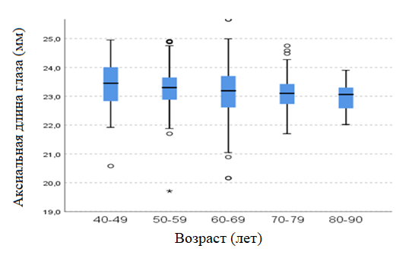
Рисунок 13 – Средние значения осевой длины глаза (мм) у взрослых казахов в зависимости от возраста. Вертикальная полоса - 95% доверительный интервал для медианы
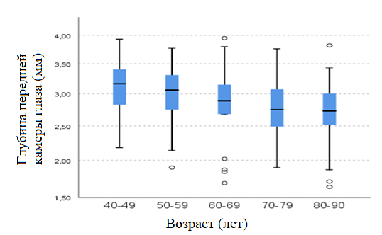
Рисунок 14 – Среднее значение глубины передней камеры (мм) у взрослых казахов в зависимости от возраста. Вертикальная полоса - 95% доверительный интервал для медианы.
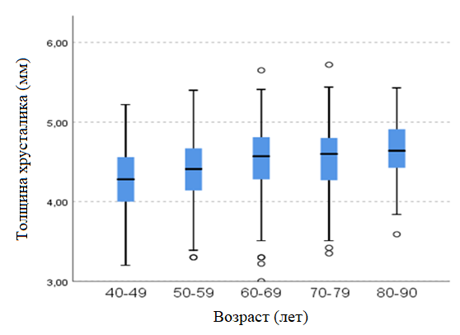
Рисунок 15 – Среднее значение толщины хрусталика (мм) у взрослых казахов в зависимости от возраста. Вертикальная полоса - 95% доверительный интервал для медианы

По результатам данного исследования видно, что передне – задний размер глаза и глубина передней камеры с возрастом уменьшались, а толщина хрусталика - увеличивалась. Корреляция передне – задней длины глаза, глубины передней камеры и толщины хрусталика с возрастом была слабой, но статистически значимой (ρ o = - 0,171, р < 0,001; ρ o = - 0,313, р = < 0,001 и ρ o = 0,335, р = < 0,001, соответственно).
Дополнительный анализ. Общее число участников в этой дополнительной когорте составило 164 человека. Все участники были этническими казахами. Среди них было 143 женщины (65,05%) и 21 мужчина (34,95%). Средний возраст исследуемой группы составил 57,5 лет (IQR 44,5 - 65,0). 43 участника (26,22%) были моложе 50 лет (40-49 лет), 50 (31,7%) - от 50 до 59 лет, 52 (30,49%) - от 60 до 69 лет, 19 (11,59%) - от 70 до 79 лет. Значительной разницы в возрасте по полу не было (65,00 лет (IQR 56,00-72,00) у мужчин против 65,00 лет (IQR 57,00-73,00) у женщин). Средний рост составил 161 см (IQR 157,25-165,00), средний вес - 71,00 кг (IQR 63,00-80,00).
Результаты нашего исследования показали, что с возрастом данные кератометрии и кривизна роговицы становятся круче. Корреляция по глубине витреальной полости, внутриглазному давлению, кератометрии и кривизне роговицы с возрастом была слабой, но статистически значимой: глубина витреальной полости (ρo = - 0,138, р < 0,001), внутриглазное давление (ρo = 0,169, р = 0,031), кератометрия (ρo = 0,196, р = 0,017), кривизна роговицы (ρ o=-0,211, р = 0,01).
Корреляция передне – задней длины глаза, глубины передней камеры, толщины хрусталика, глубины витреальной полости, внутриглазного давления, кератометрии и кривизны роговицы с ростом была статистически значимой только для глубины передней камеры (ρo = 0,167, р = 0,033). Корреляция между глазными биометрическими параметрами и весом не была статистически значимой. Кератометрия и кривизна роговицы коррелировали с передне – задней длиной глаза (ρo = - 0,211, р = 0,010; ρo = 0,319, р <0,001).
Результаты нашего исследования показали, что с возрастом аксиальная длина и глубина передней камеры уменьшаются, а толщина хрусталика увеличивается. Корреляция аксиальной длины, глубины передней камеры и толщины хрусталика с возрастом была статистически значимой (ρ o = - 0.171, р < 0.001, ρ o = - 0.313, р = < 0.001 и ρ o = 0.335, р = < 0.001 , соответственно).
Значительные различия были обнаружены в возрасте, глубине передней камеры и толщине хрусталика между различными группами аксиальной длины глаза. Данные представлены в таблице 20.

Таблица 20 – Сравнение возраста, глубины передней камеры, толщины хрусталика между различными группами аксиальной длины глаза

Передне – задний размер глаза (мм) | 23  (n=297) | 23-23.99 (n=456) | 24-24.99  (n=104) | р
Возраст (лет) | 66 (58-73) | 66 (57-73) | 59 (47-66) | <0.001*
ГПК (мм) | 2,76 (2,51-3,06) | 2,94 (2,66-3,21) | 3,11 (2,88-3,36) | <0.001*
ТХ (мм) | 4,65 (4,34-4,9) | 4,51 (4,25-4,76) | 4,48 (4,07-4,68) | <0.001*

Как видно из таблицы 20, чем длиннее глаз, тем глубже передняя камера и тонкий хрусталик. Наоборот, при более коротких передне – задних размерах глаза глубина передней камеры мельче, а хрусталик – толстый. Различия между группами были статистически достоверны.
Обсуждение. Это было первое поперечное исследование глазных параметров у лиц казахской национальности. Наши результаты показали, что с возрастом глубина передней камеры уменьшается, а толщина хрусталика увеличивается. А у пожилых людей были более короткие передне – задние размеры глаза, несколько мелкие глубины передней камеры и более толстые хрусталики, чем у молодых участников.
Wong T.Y. et al. и Fu T. et al. отметили, что у женщин предне – задняя длина глаза короче и глубина передней камеры мельче, чем у мужчин [18,126]. В наших данных наблюдалась статистически значимая разница в передне – задней длине глаза между мужчинами и женщинами: мужчины – 23,35 мм (IQR 22,90 - 23,71) и женщины – 23,10 мм (IQR 22,65 - 23,57), р < 0,001, но не было существенной разницы в глубине передней камеры и толщине хрусталика (р = 0,141; р = 0,55).
По данным литературы, передне – задняя длина глаза является важным параметром, который может предсказать несколько глазных заболеваний: глаукому, аномалии рефракции и т.д. [49,102,104]. Кроме этого установлено, что с возрастом у человека передне – задний размер глаза уменьшается [18,132,133], но для подтверждения этих данных необходимо продольное наблюдение за людьми. В нашем исследовании пожилые люди – казахи, имели более короткую передне – заднюю длину глаза, мелкую глубину передней камеры, толстый хрусталик, чем лица молодого возраста (р = 0,001, р < 0,001, р < 0,001), таблица 19. Однако в некоторых исследованиях не было обнаружено разницы в передне – задней длине глаза между молодыми и пожилыми участниками [134,135].
Сравнение среднего значения передне – задней длины глаза между различными этническими группами имеет важное значение, так как оно может помочь выявить межэтнические различия в передне – заднем размере глаза. В настоящем исследовании средняя длина передне – заднего размера глаза составила 23,20 мм (IQR 22,74-23,65). Данные представлены в таблице 21.

Таблица 21 – Сравнение глазных параметров у казахов в настоящем исследовании с другими исследованиями

Параметры | Настоящее исследование | Latino Eye Study[136] | Singapore Malay eye study [137] | Liwan eye study Chinese [138] | German study [119] | Japanese eye study[19] | Mongolian study[95]
Возраст, лет | 65.00 (IQR 47.00 – 72.00) | 54.9±1.1 (40-80)ª | 57.3 (40-80)ª | 64.4±9.6 (50-93)ª | 43.42 (21- 69)ª | 46.5±18.0 (20 90)ª | 40- 70+ª
ПЗР, мм | 23.20 ((IQR 22.74-23.65) | 23.38±1.01^{b} | 23.55 | 23.11 | 23.55 | 23.78 | 23.13±1.15^{b}
ГПК, мм | 2.9 ((IQR 2.63-3.20) | 3.41±0.35^{b} | 3.10 | 2.67 | 2.83±0.37^{b} | 2.94±0.41^{b} | 2.8±0.3^{b}
ТХ, мм | 4.51 ((IQR 4.19-4.77) | 4.38±0.60^{b} | n/a | 4.44 | n/a | n/a | 4.4±1.6^{b}
N/a: данные отсутствует; IQR: интерквартельный размах; ª : минимум and максимум; ^{b}: стандартное отклонение; ПЗР: передне – задний размер глаза; ГПК: глубина передней камеры; ТХ: толщина хрусталика.
Как видно из таблицы: передне – задний размер глазного яблока у казахов был на 0,18 мм короче, чем у латиноамериканцев - 23.38±1.01 [136], на 0,35 мм короче, чем у корейцев [137], на 0,58 мм короче, чем у японцев – 23,78 [19], на 0,6 мм короче, чем у немцев - 23.55 [119]; однако на 0,09 мм и 0,07 мм длиннее, чем у китайцев - [138] и монголов - 23.13±1.15 [95].
Азиаты обычно имели более короткий передне – задний размер глаза и мелкую глубину передней камеры, чем европеоиды, и эта тенденция генетически обусловлена [120]. По этой причине первичная закрытоугольная глаукома чаще встречается в азиатских странах [45,118,120,122], а как первичная открытоугольная глаукома – в европейских странах [123].
Как показало наше исследование, среднее значение глубины передней камеры (2,90 мм (IQR 2,63-3,20)) у казахов было мельче, чем у латиноамериканцев [136], корейцев [137], японцев [19] и глубже, чем у китайцев [138], немцев [119] и монголов [95]. Более мелкая глубина передней камеры является предиктором развития глаукомы с закрытием угла [98,121]. В нашем исследовании глубина передней камеры становилась более мелкой с возрастом, а также корреляция глубины передней камеры с возрастом позволила предположить, что заболеваемость первичной закрытоугольной глаукомой увеличивается с возрастом, особенно в азиатской пожилой популяции. В наших данных казахи имели более мелкую переднюю камеру глаза по сравнению с другими исследованиями и, возможно, это объясняет более высокую распространенность закрытоугольной глаукомы в Казахстане [24].
Lehman B.M. et al. и Richdale K. et al. подтвердили, что толщина хрусталика продолжает увеличиваться на протяжении всей жизни из-за прогрессирования катаракты с возрастом [119,139]. Эти данные предполагают, что увеличение толщины хрусталика может привести к снижению глубины передней камеры с возрастом. В нашем исследовании средняя толщина хрусталика составила 4,51 мм (IQR 4,19-4,77), и толщина хрусталика коррелировала с пожилым возрастом. Когда мы сравнили наши результаты с другими исследованиями (табл. 21), у казахов толщина хрусталика была толще, чем у латиноамериканцев [136], китайцев [138] и монгольских участников [95]. Увеличение толщины хрусталика может служить важным фактором, вызывающим развитие факоморфической глаукомы в коротких глазах [8,17].
Что касается возрастных изменений, предыдущие исследования подтвердили, что рефракционные показатели становятся гиперметропическими, а радиус кривизны роговицы - более крутым [140,141]. В отличие от этого, Dubbelman et al.[142] сообщили, что радиус кривизны роговицы не изменяется с возрастом. Результаты нашего дополнительного анализа показали, что с возрастом крутизна роговицы увеличивается (ρ o = - 0,211, р = 0,01), витреальная полость уменьшается (ρ o = - 0,138, р <0,001), внутриглазное давление (ρ o = 0,169, р = 0,031) и данные кератометрии (ρ o = 0,196, р = 0,017) увеличиваются. Изменение толщины хрусталика при старении может играть роль в возрастных изменениях рефракции, снижении глубины передней камеры и повышении внутриглазного давления, что было доказано в предыдущих исследованиях [116,135].
В нашем исследовании данные кератометрии отрицательно коррелировали с передне – задней длиной глаза (ρ o = - 0,211, р = 0,010), а кривизна роговицы положительно коррелировала с длиной глаза (ρ o = 0,319, р < 0,001), о чем сообщалось ранее в других исследованиях [116] [143]. Обратная корреляция с передне – задней длиной глаза может быть объяснена механизмом эммотропизации в детстве, который компенсирует более высокую передне – заднюю длину глаза за счет уплощения роговицы [144].
Zocher et al. [119] and Wong et al. [18] показали, что более высокий рост ассоциируется с более длинной передне – задней длиной глаза, более глубокой передней камерой и более плоской роговицей. В нашем исследовании передне – задний размер глаза положительно коррелировал с ростом (ρ o = 0,167, р = 0,033), однако не было никакой корреляции между ростом и глубиной передней камеры, толщиной хрусталика. Также в нашем исследовании мы не обнаружили корреляции между весом и передне – задним размером глаза, глубиной передней камеры, толщиной хрусталика, длиной хрусталика, внутриглазным давлением, кератометрией, кривизной роговицы.
Заключение. Таким образом, мы впервые изучили данные глазной биометрии в казахской популяции в Республике Казахстан. Это исследование показало, что пожилой возраст связан с более короткой передне - задней длиной глаза, мелкой глубиной передней камеры и толстым хрусталиком, что указывает на более высокую распространенность закрытоугольной глаукомы среди казахской национальности.

3.4 Способ транссклеральной фиксации заднекамерной интраокулярной линзы при осложненном течении набухающей катаракты.
Актуальность. Основным методом лечения факоморфической глаукомы является экстракция набухшего хрусталика [58]. При набухающей катаракте иногда несмотря на проведенное медикаментозное и лазерное лечение часто внутриглазное давление остается на высоком уровне из-за спайки в углу передней камеры [64,69]. Некомпенсированное внутриглазное давление часто приводит к стойкому отеку роговицы, который усугубляет проведение экстракции катаракты [17,58]. Высокое внутриглазное давление, мелкая передняя камера, высокое давление в витреальной полости способствует к нестабильности задней капсулы во время операции [83]. Несмотря на высокий уровень технологического прогресса в области катарактальной хирургии, остается ряд проблем связанный с подходом имплантацией интраокулярной линзы (ИОЛ) при интраоперационном осложнении хирургии набухающей катаракты, которая часто сопровождается разрывом задней капсулы хрусталика [80,84]. При нестабильности задней капсулы хрусталика широко используется транссклеральная фиксация интраокулярной линзы [145]. Для выполнения трансклеральной фиксации используются два основных хирургических подхода: трансклеральное ушивание интраокулярной линзы или бесшовный склеральный туннель [55, 76, 99]. Кроме этого в литературе описываются разные способы хирургического лечения возрастной катаракты, однако подходы к хирургии при нестабильностях задней капсулы набухающей катаракты встречаются очень редко.
Цель нашей работы – совершенствование подхода хирургического лечения набухающей катаракты при стойком отеке роговицы и нестабильности задней капсулы хрусталика.
Материалы и методы. Данное исследование соответствует Хельсинкской декларации, от всех испытуемых было получено письменное информированное согласие.
Настоящее исследование представляет собой проспективный характер, при которым проведена транссклеральная фиксация интраокулярной линзы 15 пациентам с диагнозом факоморфическая глаукома и набухающая катаракта. Исследование проводилось на базе офтальмологического отделения Центральной городской больницы города Алматы в период с мая 2021 года по сентябрь 2021 года. Все пациенты наблюдались более шести месяцев после операции, что позволило адекватно оценить долгосрочные результаты.
Результаты. Хирургическая техника. Операция проводится под местной анестезией с использованием операционного офтальмологического микроскопа. Вкратце, после введения ретробульбарной анестезии было сделано просветление роговой оболочки путем механического удаления эпителия роговицы в оптической зоне. Затем разрез конъюнктивы и надрез склеры на 3 и 9 часах на расстоянии 0,5 - 0,75 мм от лимба (Рисунок 18). Далее в этих же местах делается роговичный парацентез и через один из них в переднюю камеру был введен вискоэластик (Bausch Lomb, Германия) (Рисунок 19). Затем иголку от инсулинового шприца (27 G) загибают на 90 градусов, потом проводят иглу инсулинового шприца через роговичный парацентез на 3 часах параллельно задней поверхности радужки и выходят на склеру на расстоянии 0,5 - 0,75 мм от лимба на 9 часах (Рисунок 20). Затем заправляет в иголку инсулинового шприца (27 G) проленовую нитку 9/0 и вытаскивает нитку в полость глаза (Рисунок 21). Точно такие же манипуляции делаются через парацентез на 9 час. Через основной разрез выводятся оба конца проленовой нитки 9/0 для того, чтобы привязать к гаптике интраокулярной линзы (Рисунок 22). Через основной разрез роговицы вводят интраокулярную линзу. Линзу имплантируют с фиксацией в ресничной борозде (Рисунок 23). Иглы дополнительно проводят через склеру и завязывают швы. Способ обеспечивает уменьшение травматичности транссклеральной фиксации интраокулярной линзы и облегчения ее введения.



Рисунок 18 – Разрез конъюнктивы и склеры на 3 и 9 часах на расстоянии 0.5 мм от лимба



Рисунок 19 – Парацентез роговицы на 3 и 9 часах

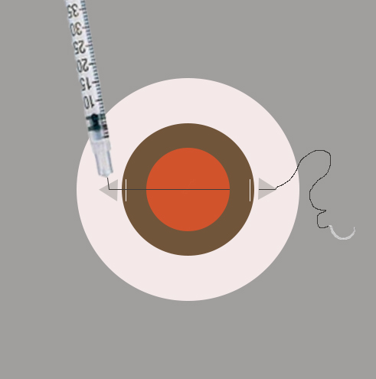

Рисунок 20 – Проведение иголки инсулинового шприца через парацентез роговицы на 3 часах и выход на склеру на расстоянии 0,5 мм от лимба на 9 часах, затем заправка в иголку инсулинового шприца (27G) проленовой нити 9/0

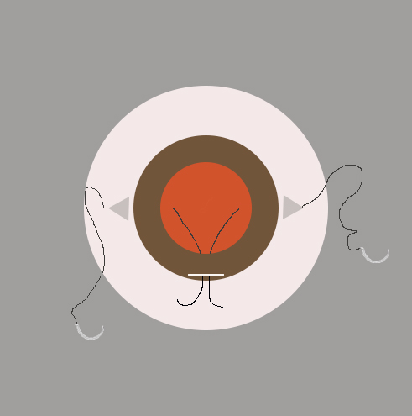

Рисунок 21 – Через основной разрез выводятся оба конца проленовой нитки 9/0

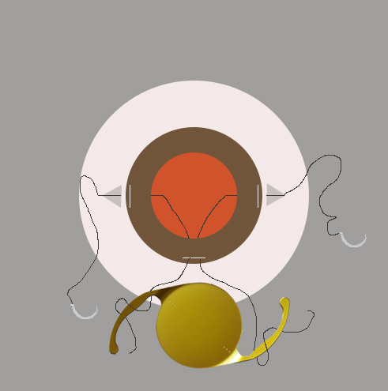

Рисунок 22 – Проленовые нитки 9/0 завязываются к гаптике ИОЛ

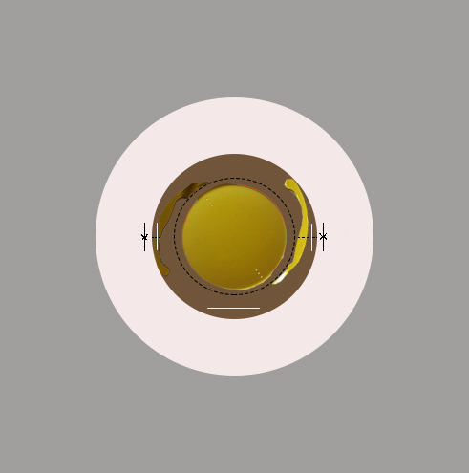

Рисунок 23 – Через основной разрез роговицы вводят ИОЛ

Обсуждение. В группу исследования по данной методике вошли 6 мужчин и 9 женщин, возраст которых варьировался от 62 до 80 лет.
Пример 1. Больная А., 68 лет поступила в больницу с диагнозом:
OD - факоморфическая глаукома, набухающая катаракта, острота зрения 0,04 не корр. При биомикроскопии обнаружена застойная инъекция сосудов глазного яблока, отек эпителия роговицы, глубжележащие среды плохо просматриваются из-за отека роговицы (Рисунок 24). Несмотря на проведенное медикаментозное лечение, внутриглазное давления оставалось на высоком уровне (38-39 мм.рт.ст. по Маклокову). На ультразвуковой биомикроскопии в больном глазу угол передней камеры - закрыт, корень радужки выпуклый, цинновые связки резко истончены, передняя камера мелкая – 1,09 мм, хрусталик увеличен в размере – 6.05 мм, сублюксация хрусталика. На УЗИ А-скан передне – задний размер глаза – 22.89 мм, глубина передней камеры -1,75 мм, толщина хрусталика - 5,99 мм.
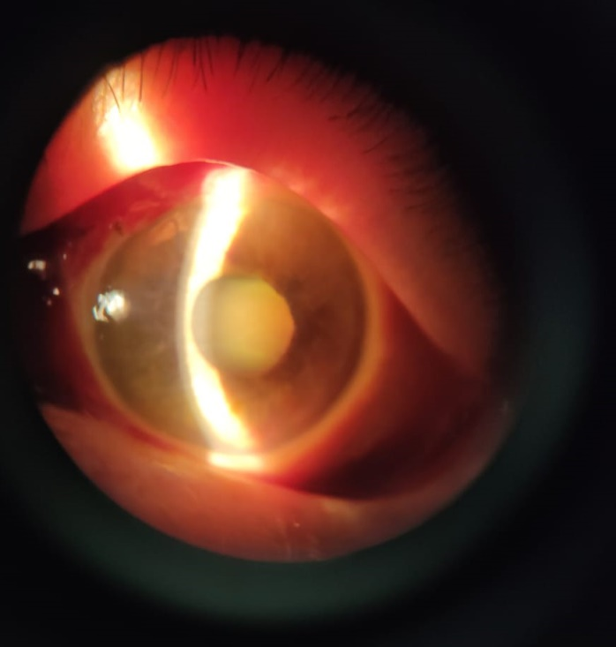
Рисунок 24 – На фото видна застойная инъекция глазного яблока, отек роговицы, расширенный зрачок, мутный и набухший хрусталик
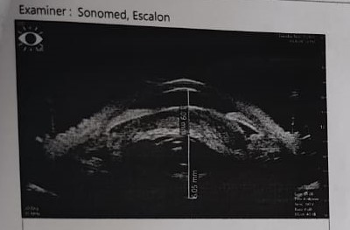
Рисунок 25 – Ультразвуковая биомикроскопия больного глаза. На фото передняя камера мелкая, хрусталик увеличен в размере
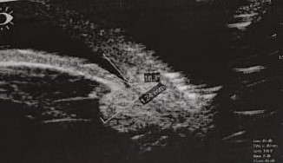
Рисунок 26 – Ультразвуковая биомикроскопия больного глаза. На фото корень радужки выпуклый, угол передней камеры закрыт, цинновые связки истончены, имеется сублюксация хрусталика
Во время операции сделано механическое удаление эпителия роговицы с помощью шпателя. Восстановленная прозрачность роговицы позволила провести факоэмульсификацию катаракты, однако из-за некомпенсированного внутриглазного давления сохранить заднюю капсулу хрусталика не удалось. Далее транссклеральная фиксация интраокулярной линзы произведена по заявленному способу.
При выписке интраокулярная линза в правильном положении, острота зрения 0,4 не корр. При повторном обследовании через 3 месяца острота зрения достигла 0,85 не корр. Глаз спокойный, линза центрирована, дислокация отсутствует.

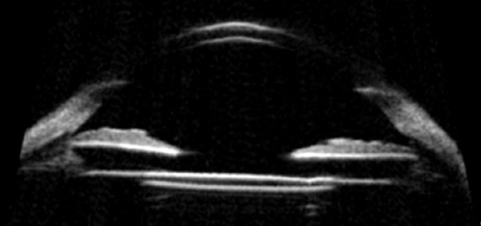
Рисунок 27 – Ультразвуковая биомикроскопия через один месяц. Интраокулярная линза в задней камере, линза центрирована
Пример 2. Больной С.,78 лет, поступил в больницу с диагнозом:
OD - факоморфическая глаукома, набухающая катаракта, острота зрения 0,1 не корр. При биомикроскопии обнаружена застойная инъекция сосудов глазного яблока, отек эпителия роговицы, глубжележащие среды плохо просматриваются из-за отека роговицы. Внутриглазное давление 35-37 мм.рт.ст. по Маклакову. Во время операции сделано механическое удаление эпителия роговицы с помощью шпателя. Во время операции обнаружена нестабильность задней капсулы хрусталика, далее транссклеральная фиксация, интраокулярная линза произведена по заявленному способу.
При выписке интраокулярная линза в правильном положении, острота зрения 0,5 не корр. При повторном обследовании через 6 месяцев острота зрения достигла 0,9 не корр. Глаз спокойный, линза центрирована, дислокация отсутствует.
В источниках существуют разные способы транссклеральной фиксации интраокулярной линзы. Известен метод фиксации заднекамерной интраокулярной линзы (см., например, патент РФ №2338494 от 22.06.2007) [149], при котором проводят лоскут склеры 1/3 склеры на 3 и 9 часах. Через один из лоскутов проводят иглу 25 G под радужной оболочкой. С противоположной стороны под второй лоскут вводят нить пролен 10/0, чтобы попасть в полость иглы. Инъекционная игла вместе с иглой и ниткой пролен 10/0 выводится из полости глаза. Далее формируется склеральный тоннельный разрез и из полости глаза кончики нити выводятся крючком. Третий прокол склеры осуществляется ab interno на 3 часах. Затем в трех специальных шарнирах гаптических элементов осуществляется завязывание концов нитей. Потом производится имплантация интраокулярной линзы и ее центрирование. Под конец проводят последовательное ушивание склеры и конъюнктивы. Выше указанный метод гарантирует хорошую фиксацию заднекамерной интраокулярной линзы, но применение данного метода не исключает риска травмирования глазного яблока из-за проведения большого количества разрезов и сложности техники.
Один из методов транссклеральной фиксации интраокулярной линзы по McGuinness R., Kennedy I. Implantation of sutured posterior chamber intraocular lenses, J. Cataract. Refract. Surg., 1995 Jul. 21(4), p.373-375[150] выполняют следующим образом. Под местной анестезией при максимально медикаментозно расширенном зрачке проводят два склеральных лоскута с треугольной формой с основанием к лимбу на 10:30 и 4:30 часах. Затем в глаз через склеральный лоскут вблизи от радужки вводят иглу 25 G. Выводится игла через цилиарную борозду в ложе противоположного лоскута. Подшивание интраокулярной линзы производят полипропиленовой нитью, при этом прямую иглу с нитью проводят через полость иглы 25 G насквозь, после чего игла 25-го калибра удаляется из глаза. Далее производят обычный основной корнеосклеральный разрез для имплантации заднекамерной интраокулярной линзы. Через этот разрез крючком нить выводят из глаза. Интраокулярная линза имплантируется в глаз и затягивается нитка таким образом, что линза останется подшитой к склере слева под поверхностным лоскутом склеры. Нитью с изогнутой иглой линзы подшивают с другой стороны и одновременно закрывают и второй лоскут склеры. Известный метод позволяет восстановить остроту зрения у пациентов, однако имеет следующие недостатки: игла при вколах и выколах глубоко проникает в витреальную полость, что приводит к деструкции стекловидного тела, а также технически сложный.
В роли ближайшего аналога заявленного метода удаления хрусталика с транссклеральной фиксацией интраокулярной линзы, описанный в патенте (см., например, патент РФ №2150921 от 8.07.1997) [151], при котором сначала проводится предварительно гамачный разрез ½ толщины склеры на 12 часах. После этого выкраиваются лоскуты склеры на 3 и 9 часах. Далее проленовую нить на 2-х иглах проводят с помощью иглы проводника с вколом и выколом в проекции заранее подготовленного склерального лоскута на расстоянии 0,5 мм-0,75 мм от лимба. Затем через разрез склеры выводят среднюю часть нити и разрезают ее пополам, линзу имплантируют к ресничной борозде, после чего сформировавшиеся концы нити привязывают к гаптике интраокулярной линзы. Далее подтягивают концы нити и иглы проводят через склеру дополнительно для завязывания шва. Способ гарантирует стабильность фиксирования интраокулярной линзы и минимальный риск интра- и послеоперационных осложнений за счет простоты выполнения манипуляций. Недостатками данного метода яляются: данный метод требует дополнительного приспособительного инструментария, деформирует глазное яблоко, грубая иголка, после заправки нити нить разделяется пополам, и один конец нити остается без иголки, который требует дополнительного вмешательства для фиксации на склере. Исходя из вышеизложенного материала видно, что наш способ транссклеральной фиксации интраокулярной линзы с помощью инсулинового шприца 27 G полезна при нарушении целостности задней капсулы хрусталика. Предложенный нами способ транссклеральной фиксации интраокулярной линзы имеет много преимуществ перед ранее описанными методами, поскольку он прост, не требует много времени и других приспособительных инструментариев, мало травматичен, механически стабилен, экономичен. (Получен положительный результат формальной экспертизы на 1 изобретение: патент на изобретение РК №0495.1 от 15.08.2022г. «Способ транссклеральной фиксации заднекамерной интраокулярной линзы при осложненном течении набухающей катаракты». Авторское свидетельство №28290 от 16.08.2022г. «Оценка метода совершенствования хирургического лечения набухающей катаракты при стойком отеке роговицы и нестабильности задней капсулы хрусталика»).

3.5 Дифференциальная диагностика факоморфической глаукомы от острого приступа закрытоугольной глаукомы и внутриглазных опухолей с повышением внутриглазного давления
3.5.1 Сравнение данных А-скана и ультразвуковой биометрии пациентов с факоморфической глаукомой и острым приступом закрытоугольной глаукомы
Симптомы факоморфической глаукомы с острым приступом первичной закрытоугольной глаукомы очень похожи. Целью данного исследования было определить биометрические отличия факоморфической глаукомы (ФМГ) от острого приступа закрытоугольной глаукомы (ОПЗУГ).
В исследование были включены взрослые пациенты с диагнозами факоморфическая глаукома и острый приступ первичной закрытоугольной глаукомы. Пациентам было проведено хирургическое лечение в Центральной городской клинической больнице г. Алматы.
Общее число пациентов с факоморфической глаукомой составило 15 человек и с острым приступом первичной закрытоугольной глаукомы - 15.
Критериями включения были пациенты с факоморфической глаукомой на одном глазу и лица с острым приступом закрытоугольной глаукомы. Всем пациентам проводились измерение внутриглазного давления до и после лечения, ультразвуковое исследование глаза (передне - задний размер глаза, глубина передней камеры, толщина хрусталика) и ультразвуковая биомикроскопия (глубина передней камеры, глубина задней камеры, толщина хрусталика, состояние угла передней камеры, толщина цинновых связок, длина цинновых связок, положение хрусталика). Пациенты с другими заболеваниями глаз, такими как увеит, отслойка сетчатки, первичная глаукома, вторичная глаукома (кроме ФМГ), травма глаза, псевдофакичный глаз, пациенты которым проводились ранее офтальмологические операции, были исключены.
Факоморфическую глаукому диагностировали при наличии следующих критериев: повышение внутриглазного давления выше 30 мм.рт.ст., инъекция глазного яблока, отек эпителия роговицы, мелковатая передняя камера, средне расширенный зрачок и набухший хрусталик. Факоморфическая глаукома отличается от острого приступа первичной закрытоугольной глаукомы по нескольким характеристикам. Пациенты с факоморфической глаукомой в основном имеют односторонний случай, наличие на больном глазу набухшего хрусталика, (как в случае острого приступа на другом глазу) неглубокой передней камеры и открытый угол передней камеры. В отличие от этого, при остром приступе закрытоугольной глаукомы угол передней камеры закрыт в больном глазу, и узкий в парном глазу. Основной причиной факоморфической глаукомы является зрачковый блок в утолщенном непрозрачном хрусталике, а при острой глаукоме с закрытым углом зрачковый блок возникает в ранее существовавших узких углах передней камеры глаза.
Статистический анализ. Данные с асимметричным распределением анализировались с помощью непараметрических тестов. Тест Манна-Уитни проводился для определения возраста, внутриглазного давления, передне – заднего размера глаза, различий в обследовании между группами, результаты представлены в виде медианы (Me) и интерквартильного размаха (IQR). При анализе категориальных переменных использовался тест хи-квадрат.Статистическая значимость определялась как р < 0,05 для всех анализов. Анализ данных проводился в программе SPSS 26.0 (Чикаго, ИЛ, США)
Результаты. В исследование отобраны 15 глаз с факоморфической глаукомой (возраст в среднем 70 лет (62-80)) и 15 глаз с острым приступом первичной закрытоугольной глаукомы (возраст в среднем 60 лет (51-75). Данные представлены в таблице 22.

Таблица 22 – Демографические данные пациентов с факоморфической глаукомой и острым приступом первичной закрытоугольной глаукомы

 | Факоморфическая глаукома  n=15 | Острый приступ глаукомы  n=15 | p
Возраст, лет  Me (IQR) | 70 (62-80) | 60 (51-75) | 0,001
Пол (муж/жен) | 5(33,33%)/10(66,67%) | 4(26,66%)/11(73,34) | 0,175
ВГД, мм.рт.ст.  Me (IQR) | 40 (39-44) | 42 (38-45) | 0,982
Глаза  (правый/левый) | 8(53,34%)/7(46,66%) | 6(40%)/9(60%) | 0,698
Как видно из таблицы 22, в группе с факоморфической глаукомой пациенты были более пожилого возраста, а в группе с острым приступом первичной закрытоугольной глаукомы лица более молодого возраста и данные были статистически значимыми. В группе с факоморфической глаукомой женщины составили 11 человек, а мужчины – 4, а в группе с острым приступом женщины – 10 человек, мужчины – 5. В обеих группах превалировали лица женского пола, но по полу между группами не было статистической разницы. Внутриглазное давление было одинаково высоким в двух группах. По латеральности глаз не было статистической разницы между группами.
Средние значения параметров А-скана и ультразвуковой биомикроскопии в глазах с факоморфической глаукомой и острым приступом первичной закрытоугольной глаукомы представлены в таблице 23.

Таблица 23 – А - скан параметры и данные ультразвуковой биомикроскопии глаз с факоморфической глаукомой и острым приступом закрытоугольной глаукомы

Параметры больного глаза | Факоморфическая глаукома  n=15 | Острый приступ глаукомы  n=15 | p
ПЗР, мм  Me (IQR) | 22,75 (21,95-23,85) | 22,28 (21,64 -23,48) | 0,05
ГПК, мм  Me (IQR) | 1,50 (1,37-1,79) | 1,87 (1,56-2,20) | 0,001
ГЗК, мм  Me (IQR) | 0,50 (0,37-0,70) | 0,38 (0,32-0,45) | 0,001
ТХ, мм  Me (IQR) | 5,40 (4,76-5,91) | 4,58 (4,41-4,65) | 0,001
Длина цинноввых связок, мм  Me (IQR) | 0,42 | 0,45 | 0,780
Продолжение таблицы 23
Толщина цилиарного тела, мм  Me (IQR) | 1,07 | 1,01 | 0,540
Сублюксация хрусталика, мм | 11 (73,33%) | 1 (6,5%) | 0,001
УПК | открыт – 0 ()  узкий – 5 (33,33%)  закрыт – 10 (66,67%) | открыт – 0 (0%)  узкий – 0 (0%)  закрыт – 15 (100%) | 0,001

ПЗР: передне – задний размер глаза, ГПК: глубина передней камеры, ГЗК: глубина задней камеры, ТХ: толщина хрусталика, УПК –угол передней камеры. Me: Медиана, IQR: интерквартельный размах.
Как видно из таблицы 23, глаза с острым приступом первичной закрытоугольной глаукомы имели самую короткую передне – заднюю длину, за ними следовали глаза с факоморфической глаукомой, различия этих параметров между группами были статистически значимыми. В отличие от острого приступа первичной закрытоугольной глаукомы в глазах с факоморфической глаукомой были мелкая передняя камера и толстый хрусталик (Рисунок 16). По длине цинновых связок и толщине цилиарного тела между группами не было статистически значимой разницы. В группе с факоморфической глаукомой в 11 глазах (73,33%) определены сублюксация хрусталика, а во второй группе только у одного пациента (6,5%). Угол передней камеры был закрыт у всех пациентов в группе с острым приступом закрытоугольной глаукомы (Рисунок 17), а в группе с факоморфической глаукомой глаза имели разнообразный угол передней камеры, то есть у пятерых (33,33%) обнаружены узкий и у 10 (66,67%) - закрытый угол передней камеры.

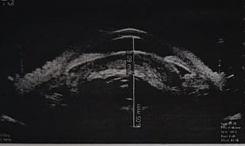

Рисунок 16 – Ультразвуковая биомикроскопия при факоморфической глаукоме. Угол передней камеры закрыт, толщина хрусталика увеличена.
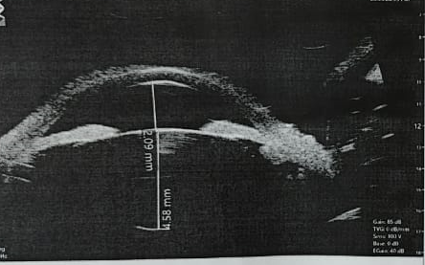

Рисунок 17 – Ультразвуковая биомикроскопия при остром приступе закрытоугольной глаукомы. Угол передней камеры закрыт, хрусталик среднего размера.
Средние значения параметров А-скана и ультразвуковой биомикроскопии здоровых глаз факоморфической глаукомы и острого приступа первичной закрытоугольной глаукомы представлены в таблице 24.
Таблица 24 – А-скан параметры и данные ультразвуковой биомикроскопии здоровых глаз факоморфической глаукомы и острого приступа закрытоугольной глаукомы

Параметры парного глаза | Факоморфическая глаукома  n=15 | Острый приступ глаукомы  n=15 | p
Передне-задний размер глаза, мм  Me (IQR) | 22,77 (21,96-23,86) | 22,30 (21,65 -23,49) | 0,05
Глубина передней камеры, мм  Me (IQR) | 1,97 (1,64-2,33) | 1.93 (1.77-2.27) | 0,955
Глубина задней камеры, мм  Me (IQR) | 0,51 (0,49-0,65) | 0.43 (0.39-0.58) | 0,187
Толщина хрусталика, мм  Me (IQR) | 4,55 (4,39-4,65) | 4.51 (4.24-4.71) | 0,713
Длина цинноввых связок, мм  Me (IQR) | 0,44 (0,30-0,62) | 0.45 (0.41-0.65) | 0,180
Толщина цилиарного тела, мм  Me (IQR) | 1,13 (0,76-1,34) | 1.19 (0.85-1.38) | 0,363
Сублюксация хрусталика, мм | 3 (20%) | 1 (6,5%) | 0,001
Продолжение таблицы 24
Угол передней камеры | открыт –2 (13,33%)  закрыт – 0  узкий – 13 (86,67%) | открыт – 0 (0%)  узкий – 15 (100%) | 0,001
ПЗР: передне – задний размер глаза, ГПК: глубина передней камеры, ГЗК: глубина задней камеры, ТХ: толщина хрусталика, УПК: угол передней камеры. Me: Медиана, IQR: интерквартельный размах.

Как видно из таблицы 24, парные глаза с острым приступом первичной закрытоугольной глаукомы имели более короткую передне – заднюю длину глаза, чем парные глаза факоморфической глаукомы и данные статистически значимы. Однако между двумя группами не было статистически значимой разницы по остальным глазным параметрам, таким как: глубина передней камеры, глубина задней камеры, толщина хрусталика, длина цинновых связок, толщина циллиарного тела. В первой группе сублюксация хрусталика встречалась в 20 % случаях, а во второй группе – всего лишь у 6,5%, то есть у одного пациента. По углу передней камеры также была статистическая значимая разница. Так в глазах с факоморфической глаукомой угол передней камеры был узкий у 13 (86,67%), открытый - у двоих (13,33%), а в группе с острым приступом во всех случаях обнаружены узкий угол (100%).
Биометрические характеристики глаз с узкими углами передней камеры были изучены достаточно широко, особенно в азиатских популяциях [8,39,46,54]. Такие глаза обычно имеют более короткий передне – задний размер глаза, более мелкую переднюю камеру, меньший диаметр роговицы, более толстую радужку, более толстый и более передне расположенный хрусталик [152,153]. Friedman et. al. [154] считают, что парные глаза людей, перенесших острый приступ глаукомы, имеют короткую передне – заднюю длину глаза и более переполненные передние сегменты, чем в глазах у здоровых людей. Guzman et. al.[145] и Moghimi et. al. [147], исследовав китайскую и иранскую популяцию, показали, что объем хрусталика значительно больше в глазах с острым приступом глаукомы по сравнению с другими подтипами глаукомы. Большой объем хрусталика в таких глазах может занимать больше места в переднем сегменте глаза, что приводит к уменьшению глубины передней камеры и усилению зрачкового блока.
По данным авторов, при факоморфической глаукоме основной причиной зрачкового блока является набухающая катаракта, а не закрытие угла, как при остром приступе первичной закрытоугольной глаукомы [8,17,39]. Другими словами, в глазах с факоморфической глаукомой ширина угла передней камеры связана с изменением толщины хрусталика. В исследовании Moghimi S et. al. [39] AOD750 был одним из лучших параметров, позволяющих отличить глаза пациентов с острым приступом глаукомы от глаз пациентов с факоморфической глаукомой. Пораженные глаза пациентов с факоморфической глаукомой имеют узкие углы, несмотря на более глубокую глубину передней камеры, чем пораженные глаза пациентов с острым приступом глаукомы. Из-за этих различий в характеристиках радужки и углов проведение рутинной профилактической лазерной иридотомии не рекомендуется для парного глаза факоморфической глаукомы; оптимальным подходом для профилактики данного заболевания считается только удаление хрусталика [39].
По данным Lowe R.F.[148], примерно у половины пациентов с острым приступом глаукомы, если не проводить профилактическую иридотомию на парном глазу, разовьется острый приступ, поэтому острый приступ закрытоугольной считается двусторонним заболеванием. По этой причине рекомендуется профилактическая периферическая лазерная иридотомия в парных глазах пациентов с острым приступом.
Заключение. Таким образом, по результатам нашего исследования мы обнаружили, что при остром приступе глаукомы глаза имеют более короткую передне – заднюю длину. При этом угол передней камеры в больном глазу во всех случаях закрыт, а в парном глазу в большинстве случаев узкий. В отличие от острого приступа для факоморфической глаукомы характерны следующие признаки: более пожилой возраст, толстый хрусталик в больном глазу, несостоятельность цинновых связок в больном и парном глазу, которые могут провоцировать риск развития данного заболевания.

3.5.2 Метастатическая опухоль циларного тела, проявляющая как факоморфическая глаукома
Метастатические опухоли являются нечастой причиной внутриглазных опухолей и в литературе описание случаев вследствие новообразования цилиарного тела встречается крайне редко [155]. Частыми причинами метастазов в глазное яблоко являются злокачественные новообразования молочной железы, легких, средостения и почек [156,157]. По данным Shields CL et al., опухоли других органов довольно часто дают метастазы в радужные оболочки (64 %), цилиарное тело (67 %), хориоидею (1 %) и болезнь часто сопровождается повышением внутриглазного давления [158].
Когда опухоль цилиарного тела достигает больших размеров, пациенты жалуются на ухудшение зрения, связанное с деформацией и дислокацией хрусталика. При прорастании образования в угол передней камеры (УПК) повышается внутриглазное давление [159].
Лечение глаукомы, вследствие метастазов злокачественных опухолей различной локализации, является сложной задачей, так как медикаментозная терапия разнообразна и часто бывает малоэффективной. По данным. Radcliffe N.M. et al.[160], использование аналогов простагландина увеличивает увеосклеральный отток, а пилокарпин активизирует трабекулярный отток, который в свою очередь, может усилить риск метастазирования злокачественных опухолей. Применение антиглаукоматозных операций противопоказано в связи с возможностью попадания клеток опухоли в кровоток и распространение их гематогенно в другие органы [157]. Лечение новообразований цилиарного тела включает местную резекцию, энуклеацию, радиотерапию и лазерное лечение, и в каждом случае требует индивидуального подхода [157,161].
Прогноз зрительных функций зависит от типа опухоли и степени поражения глаза, а также от полученного лечения. Основная цель лечения новообразований глазного яблока – это контроль опухоли, затем контроль внутриглазного давления. Кроме того, лечение любой внутриглазной опухоли должно проводиться одновременно с лечением, назначенным онкологом.
В этой статье мы хотели поделиться клиническим случаем метастатической опухоли цилиарного тела при ассоциированной факоморфической глаукоме.
Описание случая. В кабинет ургентной офтальмологии Центральной городской клинической больницы обратился 59-летний мужчина азиатской национальности с жалобами на острую боль, покраснение, резкое снижение зрения левого глаза. Вышеуказанные жалобы беспокоят в течение одного месяца. Когда боль усилилась, только тогда пациент обратился к окулисту по месту жительства. Окулистом в поликлинике установлен диагноз: факоморфическая глаукома левого глаза, пациенту оказана соответствующая помощь и дано направление на стационарное лечение.
Из анамнеза жизни: больной состоит на диспансерном учете с 2016 года у онколога по поводу оперированной карциномы вилочковой железы, метастазы вилочковой железы (торакотомия справа, удаление образования S 3 верхней доли правого легкого). Пациент после операции от лучевой терапии отказался и в последние два года не наблюдается у онколога. Состоит на диспансерном учете у терапевта по поводу артериальной гипертензии III ст.
При осмотре его острота зрения правого глаза равна 0,8, не корр., левого глаза – 0,04, не корр. Внутриглазное давление правого глаза (тонометр Маклакова) составляет 18 мм.рт.ст., левого глаза – 47 мм.рт.ст.
При биомикроскопии: правый глаз – спокоен. Роговица прозрачная. Глубина передней камеры средняя, влага прозрачная. Зрачок округлой формы, диаметр – 2,5 мм, реакция зрачка на свет сохранена. Радужка субатрофичная, пигментная кайма истончена. Передние кортикальные слои хрусталика неравномерно помутнены. Глазное дно: Диск зрительного нерва (ДЗН) бледно – розового цвета с четкими границами, экскавация диска зрительного нерва (Э/Д) – 0,5. Артерии сетчатки резко сужены, вены неравномерного калибра, имеются артериовенозные перекресты II степени. Соотношение артерии к вене составляет 1:3. Макулярный рефлекс сглажен.
Левый глаз: застойная инъекция глазного яблока. Легкий отек эпителия роговицы. Определяются складки десцеметовой оболочки. Передняя камера мелкая. Зрачок овальной формы, широкий (диаметр 4,5 мм), не реагирует на свет. Радужка субатрофичная, пигментная кайма отсутствует. Хрусталик утолщен, передняя капсула напряжена, передние кортикальные слои мутные. Детали глазного дна не рассматриваются из-за мутного хрусталика (Рисунок 28).

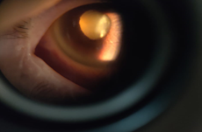

Рисунок 28 – В свете щелевой лампы левого глаза видны умеренный отек роговицы, набухшая катаракта (фото после снятия высокого внутриглазного давления).

На гониоскопии правого глаза угол передней камеры узкий, корень радужки выпуклый. Визуализирется переднее пограничное кольцо Швальбе, вырезка, трабекула, шлеммов канал. Корень радужки проминирует в переднюю камеру, полоска цилиарного тела и склеральная шпора не видны. Левый глаз: угол передней камеры - закрыт.
На ультразвуковом исследовании (УЗИ) правого глаза установлено: деструкция стекловидного тела. На левом глазу в области цилиарного тела имеется гиперэхогенная тень на 6 часах. Передне - задний размер (ПЗР) правого глаза равен 22,70 мм, глубина передней камеры (ПК) – 2,73 мм, толщина хрусталика – 5,01 мм.
Левый глаз: ПЗР – 21,93 мм, ПК –1,95 мм, толщина хрусталика – 5,26 мм.
Ультразвуковая биомикроскопия (УБМ) левого глаза: ПК средняя – 2,30 мм, УПК – закрыт, глубина задней камеры (ГЗК) средняя – 0,53 мм, толщина хрусталика – 4,9 мм, цинновые связки длинные - 0,38 мм, цилиарное тело гипертрофировано; толщина на 3 часах - 1,44 мм, на 6 часах -2,85 мм, корень радужки выпуклый. На 6 часах цинновые связки отсутствуют и имеется сублюксация хрусталика за счет образования цилиарного тела. На 6 часах определяется «+» ткань неоднородной эхоплотности с гиперэхогенными краями в сторону задней камеры, края нечеткие, неправильной формы, истинный размер не удается определить за счет глубины образования, в видимой зоне максимальный размер – 2,85 мм (Рисунок 29,30 и 31).

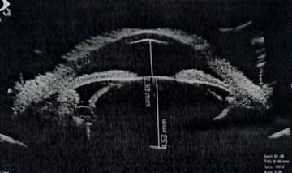
Рисунок 29 – На ультразвуковой биомикроскопии левого глаза видны метастаз в цилиарное тело и сублюксация хрусталика.

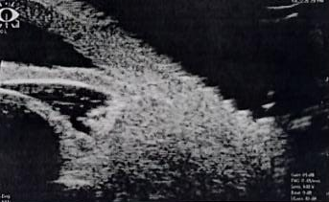

Рисунок 30 – На ультразвуковой биомикроскопии видно плюс ткань неоднородной эхоплотности с неправильной формой и гиперэхогенной плотностью, края в сторону задней камеры нечеткие

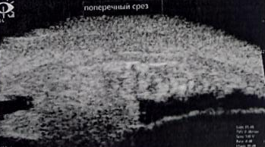

Рисунок 31 – На ультразвуковой биомикроскопии картина в области образования, в поперечном срезе
Ультразвуковая биомикроскопия правого глаза: ПК средняя – 2,34 мм, УПК – узкий, ГЗК средняя – 0,57 мм, хрусталик среднего размера – 4,47 мм, цинновые связки средней длины – 0,53 мм, толщина цилиарного тела гипертрофирована, размеры 1,24 - 1,30 - 1,32 мм, Профиль радужки выпуклый. Цинновые связки резко истончены. Положение хрусталика – центральное. Зрачковый предблок (Рисунок 32).

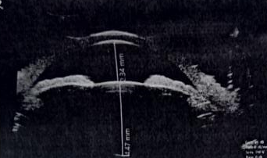

Рисунок 32 – Ультразвуковая биомикроскопия правого глаза, угол передней камеры узкий
Пациенту после инструментального исследования выставлен диагноз OD: катаракта возрастная незрелая. Гипертоническая ангиопатия сетчатки. OS: Факоморфическая глаукома. Меланома цилиарного тела? Метастатическая опухоль цилиарного тела?
Учитывая в анамнезе жизни карциному вилочковой железы, пациент был направлен на консультацию к онкологу, который выявил: метастазы в лимфатические узлы средостения и в надключичные лимфоузлы.
Результаты компьютерной томографии органов грудной клетки: состояние после торакотомии справа, удаление образования S 3 верхней доли правого легкого (2016). Заключение компьютерной томографии: лимфоаденопатия медиастенальных, справа надключичных лимфатических узлов.
УЗИ периферических лимфатических узлов: лимфоаденопатия шейных, надключичных, подмышечных, паховых лимфатических узлов.
Биопсия надключичного лимфатического узла справа: морфологическая картина соответствует метастазу карциномы солидного строения в лимфоузлы.
Онкологом пациенту рекомендована лучевая и химиотерапия. Больному нами было рекомендована факоэмульсификация катаракты с локальной резекцией цилиарного тела, однако пациент отказался от хирургического лечения глаза.
Обсуждение. В данном случае факоморфическая глаукома вызвана деформацией и дислокацией хрусталика глазного яблока.
По данным Shields и др.[158], повышение внутриглазного давления из-за внутриглазных опухолей составляет от 5% до 7,5% случаев. Ferry A.P. и др.[156], считают, что одной из частых локализаций метастазов в 81% случаев является сосудистая оболочка. Метастазы в цилиарное тело чаще сопровождаются смещением хрусталика и секторальной катарактой. В свою очередь метастазы радужки клинически проявляются как увеит с повышением внутриглазного давления и псевдогипопионом [159]. Причины повышения внутриглазного давления зависят от локализации метастазов сосудистой оболочки глаза. Так, по данным Sheilds и соавт., на основе изучения 2704 глаз больных с внутриглазными новообразованиями, установлено, что в 80% случаев метастазы у корня радужки вызывают закупорку трабекулярного аппарата оторванными опухолевыми клетками [158]. Также выявлены неоваскуляризация радужки при хориоидальных метастазах, которые могут вызвать закрытие угла передней камеры путем изменения конфигурации хрусталика и диафрагмы. В нашем случае у пациена механизм повышения внутриглазного давления связан смещением хрусталика или увеличением его толщины [159].
Опухоли цилиарного тела небольшого размера подлежат удалению в пределах здоровой ткани. Следовательно, опухоли больших размеров лечатся с помощью брахитерапии (подшивание аппликатора к склере над опухолью) или удалением глазного яблока [162]. В практике существует комбинированный метод лечения – как локальная резекция цилиарного тела с факоэмульсификацией хрусталика при опухоли цилиарного тела небольших размеров с катарактой [163]. У данного метода есть преимущества перед радиотерапией, такие как низкие рецидивы и сохранение зрения. После радиотерапии исход может быть разным, включая субатрофию глазного яблока и рецидивы опухоли [163,164]. Нашему пациенту было рекомендовано вышеописанный комбинированный метод, однако пациент отказался от лечения.
Заключение. Наш случай подчеркивает, что несмотря на редкость метастатической опухоли цилиарного тела, необходимо тщательное обследование органа зрения пациента для исключения первичной внутриглазной опухоли как причины вторичной гипертензии.

ЗАКЛЮЧЕНИЕ
Если глаукома является основной причиной необратимой слепоты, то после лечения возрастной катаракты зрительные функций восстанавливаются [2, c-75].
Глаукома делится на две группы: первичная и вторичная [2,c-75,28]. Факоморфическая глаукома – это одна из основных видов вторичной глаукомы, которая развивается вследствие резкого набухания кортикального слоя хрусталика при незрелой катаракте [29]. Экстракция набухающего хрусталика является одним из основных методов лечения факоморфической глаукомы [56]. Как правило, прогноз остроты зрения при факоморфической глаукоме зависит от длительности заболевания и уровня внутриглазного давления до хирургического лечения [4,83,84].
Из-за анатомических особенностей органа зрения азиаты более подвержены к развитию закрытоуольной глаукомы [122].
Несмотря на достижение современной офтальмологии, остаются недостаточно изученными вопросы раннего выявления факторов риска развития факоморфической глаукомы в Республике Казахстан.
В связи с этим мы провели анализ Медицинской карты стационарного больного с факоморфической глаукомой в Центральной городской клинической больнице г.Алматы. При этом установили, что факоморфической глаукомой чаще болеют лица казахской национальности (70 %). В связи с этим мы изучили факторы риска развития факоморфической глаукомы среди лиц казахской национальности.
Настоящее исследование состояло из четырех последовательных этапов. На первом этапе проведен анализ литературных данных для обоснования настоящего исследования; на втором этапе доказана актуальность данной проблемы путем ретроспективного анализа «Медицинской карты стационарного больного» (233 шт.) с факоморфической глаукомой за пять лет (2015-2019 гг); третий этап – исследование «случай – контроль» для определения факторов риска развития данной глаукомы. В основную группу вошли 71 больной казахской национальности с факоморфической глаукомой, в контрольную группу – 311 больных казахской национальности с возрастной катарактой; четвертый этап – были получены результаты популяционного исследования среди 864 человек казахской национальности. Им было проведено ультразвуковое исследование для определения нормальных А-скан параметров глазного яблока (передне – задний размер глаза, глубина передней камеры, толщина хрусталика).
За период 2015-2019 гг. общее количество операций по поводу возрастной катаракты составило 12008, из них факоморфическая глаукома – 233 (1.95%). Из общего числа пациентов с факоморфической глаукомой казахи составили 72,1% (168), европеоиды – 15,9% (37), другие азиаты – 12% (28). Пик частоты факоморфической глаукомы приходится на возрастную группу больных 71 - 80 лет (35,6 %). Второе место занимают пациенты в возрасте 61 - 70 лет (30,9 %), третье место – больные в возрасте 80 лет и старше – 18,9 %, четвертое место – участники в возрасте 51- 60 лет – 12 %, а у более молодых больных (до 50 лет) частота заболеваемости снижалась до 2,6 %. При этом факоморфическая глаукома чаще встречалась среди женщин (в 2,3 раза больше, чем у мужчин).
Продолжительность обращения за медицинской помощью по поводу данной патологии колебалась от одного дня до одного месяца. Так, число пациентов, которые обратились от начала заболевания до семи дней составило 200 (85,3 %), а в срок от 8 до14 дней – 20 (8,58 %) пациентов, от 15 до 30 дней –
13 (5,58 %). Позднее обращение пациентов связано с самолечением. От срока обращения пациента за медицинской помощью зависят результаты зрительных функций. Так, при госпитализации в стационар у пациентов с факоморфической глаукомой в 85,8% случаях острота зрения равнялась светоощущению с правильной светопроекцией, тяжелая и средняя степени нарушения зрения – 10,3 % и соответственно 3,9 %, а легкая степень нарушения зрения почти не встречалась. При выписке практическая слепота у больных с факоморфической глаукомой уменьшилась от 85,8 % до 12,87 % пациентов, то есть в 6,6 раз наблюдалось повышение остроты зрения. Тяжелое нарушение зрения уменьшилось на 1,2 раза. Средняя степень слабовидения увеличилась на 13,3 раз (51,5 %), а легкое нарушение - 27,05 %, то есть увеличение остроты зрения.
По данным Ramakrishanan R., из общего числа пациентов с факоморфической глаукомой (74) парные глаза имели возрастную катаракту в 55 % случаях, а артифакия - 45 % [83]. По нашим данным, парный глаз пациентов с факоморфической глаукомой имел возрастную катаракту в 220 случаях, что составило 94,42% и артифакию - 13 (5,58%). Учитывая тот факт, что парные глаза больных с факоморфической глаукомой имели схожие анатомические параметры с больным глазом, рекомендовано ранее хирургическое лечение катаракты этого глаза [91].
ФЭК с ИОЛ проводились в 53,65 % случаях, ТЭЭК с ИОЛ – в 20,20 %, ФЭК с СТЭ – в 18,05 %, другие виды операций – 8,10%. По данным литературы, от выбора хирургии факоморфической глаукомы зависит окончательная острота зрения [69]. Так, по данным Senthil S. и Moraru A., после проведения одномоментной ФЭК с имплантацией ИОЛ показали высокую остроту зрения по сравнению с комбинированным методом (ФЭК+ИОЛ с антиглаукомными операциями) [57,69]. Следовательно, результаты хирургического лечения с одномоментной ФЭК с ИОЛ показали лучшие зрительные функции по сравнению с остальными видами хирургического вмешательства. У прооперированных пациентов с факоморфической глаукомой встречались разные осложнения. Такие как тяжелый отек роговицы (59,65 %), увеит (4,29 %), гифема (2,14 %) и другие - 0,43%. В послеоперационном периоде осложнений не было у 26,60%.
Для изучения факторов риска развития факоморфической глаукомы изучены 71 глаз с данной патологией (средний возраст 69,0 лет (IQR 63 - 77)), и их парные глаза - 71 глаз и 311 глаз с возрастной катарактой (возраст 68,0 лет (IQR 62-75)). По возрасту не было статистически достоверной разницы (р = 197). По передне – заднему размеру глаза с факомофической глаукомой (22,71 мм (IQR 22,12 – 23,39)) имели самые короткие значения, за ними следовали парные глаза факоморфической глаукомы (23,2 мм (IQR 22,64 – 23,94)) и контрольные группы (22,79 мм (IQR 22,3 – 23,4)). При этом была значительная разница в передне – заднем размере глазного яблока между лицами с факоморфической глаукомой и глазами с возрастной катарактой (р = 0,001).
По данным литературы, пожилой возраст, женский пол, более короткая передне – задняя ось глаза и более мелкая глубина передней камеры являются факторами риска развития факоморфической глаукомы [5,8,29,35]. В популяционных исследованиях этнических китайцев в Сингапуре параметры правого и левого глаза были одинаковыми. Следовательно, на парном глазу имеются все условия для развития факоморфичской глаукомы [18]. Результаты нашего исследования показали статистически достоверную разницу в глубине передней камеры между парными глазами факоморфической глаукомы (2,48 мм (IQR 2,2-2,6)) и глазами с возрастной катарактой (2,7 мм (IQR 2,34-3,1)), р < 0,001. Так, глаза с глубиной передней камеры ≤ 2,5 мм имели более высокий риск развития факоморфической глаукомы по сравнению с глубиной передней камеры > 2,5 мм (Отношение риска 3,113, 95% Доверительный интервал 1,562-6,204, р = 0,001).
Авторы многих предыдущих исследований не рассматривали толщину хрусталика парных глаз как фактор риска развития факоморфической глаукомы. Например, Lee et al.[29] и Keles at al.[8] считали, что использование в исследовании параметров толщины хрусталика парного глаза было бы неправильным, поскольку эти значения отличались бы от префакоморфного состояния. Если параметры обоих глаз схожи, согласно популяционным китайским исследованиям, то мы должны иметь возможность использовать толщину хрусталика парных глаз факоморфической глаукомы в качестве прототипа префакоморфного хрусталика [18]. Нами выявлена статистически достоверная разница в толщине хрусталика между парными глазами факоморфической глаукомой (4,79 мм (IQR 4,6-4,92)) и глазами с возрастной катарактой (4,56 мм (IQR 4,18-4,78)), р < 0,001. Результаты нашего исследования показали, что толщину хрусталика не следует игнорировать как прогностический фактор, поскольку глаза с толщиной хрусталика ⩾ 4,75 мм имели высокий риск развития факоморфической глаукомы (отношение риска 26,368; 95% ДИ 9,130-76,158, р < 0,001).
По данным литературы, профилактическая лазерная иридотомия для парного глаза больных с факоморфической глаукомой не рекомендуется, так как оптимальным подходом для профилактики факоморфической глаукомы считается только удаление хрусталика [56].
Некоторые авторы отмечают, что факоморфическая глаукома чаще встречается у женщин [8,29,35]. Эти данные могут быть связаны с тем, что у женщин короче, чем у мужчин передне – задний размер глаза и мелкая глубина передней камеры [18]. В наших данных наблюдалась статистически значимая разница в передне – заднем размере глаза между мужчинами и женщинами: 23,24 мм (IQR 22,77-24,70) против 23,07 мм (IQR 22,53-23,80, р = 0,038.
Нами впервые установлено, что более толстый хрусталик и мелковатая передняя камера являются факторами риска развития факоморфической глаукомы у лиц казахской национальности. Зная параметры передне – задней оси глаза, глубины передней камеры и толщины хрусталика, мы можем предположить высокий риск развития факоморфической глаукомы в глазах с возрастной незрелой катарактой. Поэтому эти параметры должны быть включены в протокол скрининга пожилых людей с факторами риска развития факоморфической глаукомы, чтобы решение о хирургическом лечении катаракты могло быть принято на ранней стадии. Для изучения пороговых показателей параметров глазного яблока мы выбрали глаза пациентов с факоморфической глаукомой и возрастной катарактой. Однако для определения средних параметров глаза нам необходимо было провести популяционное исследование глаз у лиц казахской национальности. В нашей стране популяционное исследование биометрических параметров у лиц казахской национальности не проводилось. В связи с этим мы провели популяционное исследование среди них.
Так, общее число участников популяционного исследования старше 40 лет составило 864 человека. Все участники были этническими казахами. Среди них женщин было 562 (65,05%) и мужчин 302 (34,95%). Средний возраст всей когорты составил 65,0 лет (IQR 47,00 - 72,00). Из общего числа 112 участников были в возрасте до 49 лет, что составило 12,97 %, 178 (20,6 %) – 50 - 59 лет, 291 (33,68 %) – от 60 до 69 лет, 221 (25,57 %) – от 70 до 79 лет и 62 (7,18 %) - старше 80 лет.
Средние показатели передне – заднего размера глаза составили 23,20 мм (IQR 22,74-23,65), глубина передней камеры - 2,9 мм (IQR 2,63-3,20) и толщина хрусталика - 4,51 мм (IQR 4,19-4,77).
Различия в передне – задней длине глаза, глубине передней камеры и толщине хрусталика между различными возрастными группами были значительными (р <0,001 для всех параметров). В среднем, участники в возрасте от 40 до 49 лет имели более длинную аксиальную ось, глубокую переднюю камеру, чем лица в возрасте старше 70 лет. Однако лица в возрасте старше 70 лет имели более короткую передне – заднюю длину глаза, короткую глубину передней камеры и толстый хрусталик.
По результатам данного исследования видно, что передне – задний размер глаза и глубина передней камеры с возрастом уменьшались, а толщина хрусталика – увеличивалась за счет утолщения хрусталика. Корреляция передне – задней длины глаза, глубины передней камеры и толщины хрусталика с возрастом была слабой, но статистически значимой (ρ o = - 0,171, р <0,001; ρ o = - 0,313, р = <0,001 и ρ o = 0,335, р = <0,001).
Результаты нашего исследования показали, что с возрастом данные кератометрии и кривизна роговицы становятся круче. Корреляция по глубине витреальной полости, внутриглазного давления, кератометрии и кривизны роговицы с возрастом была слабой, но статистически значимой. Итак, глубина витреальной полости с возрастом уменьшается (ρo = - 0,138, р <0,001), а внутриглазное давление, наоборот, повышается (ρo = 0,169, р = 0,031), кривизна роговицы становится круче (ρo = - 0,211, р = 0,01).
По данным литературы, передне – задняя длина глаза является важным параметром, который может предсказать несколько глазных заболеваний: глаукому, аномалии рефракции и т.д. [49,102,104]. В нашем исследовании пожилые казахи имели более короткую передне – заднюю ось глаза, мелкую глубину передней камеры, толстый хрусталик, чем лица молодого возраста (р = 0,001, р < 0,001, р < 0,001). Все это создает условия для повышения внутриглазного давления.
Wong T.Y. et al. и Fu T. et al. отметили, что у женщин предне – задняя длина глаза короче и глубина передней камеры мельче, чем у мужчин [18,126]. В наших данных наблюдалась статистически значимая разница в передне – задней оси (ПЗО) глаза между мужчинами и женщинами. Итак, у мужчин ПЗО составляет 23,35 мм (IQR 22,90 - 23,71) и у женщины - 23,10 мм (IQR 22,65 - 23,57), р <0,001. Однако не было существенной статистической разницы в глубине передней камеры и толщине хрусталика (р = 0,141; р = 0,55).
Сравнение среднего значения передне – задней оси глаза между различными этническими группами имеет важное значение, так как оно может помочь выявить межэтнические различия в передне – заднем размере глазного яблока. В настоящем исследовании средняя передне – задняя ось глаза составила 23,20 мм (IQR 22,74-23,65). Передне – задний размер глазного яблока у казахов был на 0,18 мм короче, чем у латиноамериканцев - 23.38±1.01 [136], на 0,35 мм короче, чем у корейцев [137], на 0,58 мм короче, чем у японцев – 23,78 [19], на 0,6 мм короче, чем у немцев - 23.55 [119]; однако на 0,09 мм и 0,07 мм длиннее, чем у китайцев - [138] и монголов - 23.13±1.15 [95]..
Среднее значение глубины передней камеры (2,90 мм (IQR 2,63-3,20)) в нашем исследовании было мельче, чем у латиноамериканцев [136], корейцев [137], японцев [19] и глубже, чем у китайцев [138], немцев [119] и монголов [95]. Азиаты обычно имели более короткую передне – заднюю ось и мелкую глубину передней камеры, чем европеоиды, и эта тенденция генетически обусловлена [120]. По этой причине первичная закрытоугольная глаукома чаще встречалась у азиатов [45,122], тогда как первичная открытоугольная глаукома – у европеоидов [123].
Lehman B.M. et al. и Richdale K. et al. подтвердили, что толщина хрусталика продолжает увеличиваться на протяжении всей жизни из-за прогрессирования катаракты с возрастом [119,139]. Эти данные предполагают, что увеличение толщины хрусталика может привести к уменьшению глубины передней камеры с возрастом. В нашем исследовании средняя толщина хрусталика составила 4,51 мм (IQR 4,19-4,77), и толщина хрусталика с возрастом увеличивалась. Когда мы сравнили наши результаты с другими исследованиями (табл. 21), они показали, что у казахов толщина хрусталика была толще, чем у латиноамериканцев [136], китайцев [138] и монгольских участников [95]. Увеличение толщины хрусталика может служить важным фактором, вызывающим развитие факоморфической глаукомы в коротких глазах [8,17].
Предыдущие авторы подтвердили, что с возрастом рефракция становится гиперметропической [140,141]. Результаты нашего исследования показали, что с возрастом глубина витреальной полости уменьшается (ρ o = - 0,138, р <0,001), внутриглазное давление повышается (ρ o = 0,169, р = 0,031) и рефракция становится гиперметропической. Изменение толщины хрусталика при старении может играть роль в возрастных изменениях рефракции, снижении глубины передней камеры и повышении внутриглазного давления, что было доказано в предыдущих исследованиях [116,135].
Zocher et al. [119] and Wong T.Y. et al. [40] сообщили, что более высокий рост человека ассоциируется с более длинной передне – задней осью глаза, глубокой передней камерой и плоской роговицей. В нашем исследовании передне – задняя ось глаза положительно коррелировала с ростом (ρ o = 0,167, р = 0,033), однако не было никакой корреляции между ростом и глубиной передней камеры, толщиной хрусталика, кривизной роговицы. Кроме того, мы не обнаружили корреляции между массой тела и передне – задней осью глаза, глубиной передней камеры, толщиной хрусталика, глубиной витреальной полости, внутриглазным давлением, кератометрией, кривизной роговицы.
Клиническая картина факоморфической и острого приступа глаукомы идентичная, но по параметрам глазного яблока отличаются. Так, общие симпотомы такие как: повышение внутриглазного давления выше 30 мм.рт.ст., застойная инъекция глазного яблока, отек эпителия роговицы, мелкая передняя камера, широкий зрачок. Больные с факоморфической глаукомой чаще имеют односторонний характер, утолщённый хрусталик и узкий угол передней камеры. В отличие от факоморфической глаукомы при остром приступе глаукомы угол передней камеры закрыт, а на парном глазу - узкий. Основной причиной факоморфической глаукомы является зрачковый блок в утолщенном полупразрачном хрусталике, а при остром приступе глаукомы зрачковый блок возникает в ранее существовавших узких углах передней камеры.
В связи с этим мы провели перекрестное исследование для дифференциальной диагностики этих двух заболеваний. В исследование отобраны по 15 пациентов с факоморфической глаукомой (средний возраст составил 70 лет (IQR 62-80) и с острым приступом глаукомы (средний возраст - 65 лет (IQR 51-75). По данным УЗИ и ультразвуковой биомикроскопии, глаза с острым приступом глаукомы имели короткую передне – заднюю длину (22,30 мм (IQR 21,65 - 23,49), чем глаза с факоморфической глаукомой (22,77 мм (IQR 21,96 - 23,86). В отличие от острого приступа глаукомы в глазах с факоморфической глаукомой отмечалась мелкая передняя камера: 1,50 мм (1,37-1,79) и толстый хрусталик: 5,40 мм (4,76-5,91). А при остром приступе глаукомы глубина передней камеры составила 1,87 мм (1,56-2,20), то есть на 0,37 мм глубже, а толщина хрусталика - 4,58 мм (4,41-4,65), то есть на 0,82 мм тоньше. Эти данные были статистически достоверными р = 0,001. По длине цинновых связок и толщине цилиарного тела между группами не было статистически значимой разницы. В группе с факоморфической глаукомой в 11 глазах (73,33%) определена сублюксация хрусталика, а во второй группе - только у одного пациента был подвывих хрусталика (6,50%). Угол передней камеры был закрыт у всех пациентов в группе с острым приступом глаукомы, а в группе с факоморфической глаукомой у пятерых (33,33%) - узкий и у 10 (66,67%) - закрытый угол передней камеры.
Парный глаз у пациента с диагнозом острый приступ глаукомы имел короткий передне – задний ось (22,30 мм (IQR 21,65 - 23,49)), чем парный глаз больных с факоморфической глаукомой (22,77 мм (IQR 21,96 - 23,86)), данные статистически значимы (р = 0,001). В парных глазах пациентов с факоморфической глаукомой сублюксация хрусталика встречалась в 20 % случаях, а в парных глазах больных с острым приступом глаукомы – всего лишь у 6,5 %. Так, из 15 пациентов с факоморфической глаукомой в здоровых глазах угол передней камеры у 53,34% случаев был узкий, у 33,33% – закрытый, у 13,33% – открытый. В парных глазах больных с остым приступом глаукомы закрытый угол передней камеры встречался у пятерых (33,33%), а узкий - у 10 (66,67%).
Нами установлено, что при остром приступе глаукомы пациенты были более молодого возраста, глаза имели более короткую передне – заднюю ось. При этом состояние угла передней камеры в обоих глазах было идентичным. Для факоморфической глаукомы в отличие от острого приступа характерны такие признаки, как: более пожилой возраст, мелкая передняя камера, толстый хрусталик в больном глазу, несостоятельность цинновых связок в обоих глазах, который может провоцировать развитие факоморфической глаукомы.
Нами предложенный транссклеральная фиксация интраокулярной линзы с помощью инсулинового шприца 27 G при нарушении целостности задней капсулы хрусталика имеет такие преимущества, как малая травматичность, устойчивость положения линзы, не требует много времени и приспособительных инструментариев, а также значительное уменьшение послеоперационных осложнений (Предпатент -1, авторское право -1).

ВЫВОДЫ:
- Установлено, что из общего числа больных с факоморфической глаукомой, получивших лечение в условиях стационара, казахи составили 72,1% (168), другие азиаты – 15,9% и европеоиды – 12 %. За этот период общее количество операций по поводу возрастной катаракты составило 12008, из них с факоморфической глаукомой – 233 (1.95%).
- Выявлены основные факторы риска развития факоморфической глаукомы у коренных жителей города Алматы: глазное яблоко с глубиной передней камеры ≤ 2,5 мм имеет более высокий риск развития факоморфической глаукомы по сравнению с лицами с глубиной передней камеры >2,5мм (Отношение риска 3,113; 95% Доверительный интервал 1,562-6,204, р = 0,001). Глаза с толщиной хрусталика ⩾4,75мм имели высокий риск развития факоморфической глаукомы (Отношение риска 26,368; 95% Доверительный интервал 9,130-76,158, р < 0,001).
- Определены средние биопараметры глазного яблока среди коренных жителей города Алматы. У них в возрасте 40 лет и старше средний передне – задний размер глаза составляет 23,20мм (IQR 22,74 - 23,65), глубина передней камеры - 2,9мм (IQR 2,63 - 3,20) и толщина хрусталика - 4,51мм (IQR 4,19 - 4,77).
- Способ транссклеральной фиксации интраокулярной линзы с помощью иглы 27 G эффективен при осложненном течении факоморфической глаукомы (нарушении целостности задней капсулы хрусталика), а также сократит время операции и реабилитацию в послеоперационном периоде.

ПРАКТИЧЕСКИЕ РЕКОМЕНДАЦИИ
- Среди лиц старше 40 лет с начальной возрастной катарактой рекомендуется провести офтальмотонометрию, эхобиометрию и ультразвуковую биомикроскопию. При наличии факторов риска развития факоморфической глаукомы (укорочения передне – заднего размера глазного яблока, мелковатой передней камеры, увеличении толщины хрусталика и слабости цинновых связок) рекомендовать раннее хирургическое лечение катаракты.
- Зная нормальные средние параметры глазного яблока у коренных жителей, следует выделить группу с факторами риска развития факоморфической глаукомы и взять данных пациентов на диспансерный учет.
- При осложненном течении факоморфической глаукомы (нарушении целостности задней капсулы хрусталика и стойком отеке эпителия роговицы вследствие некомпенсированного внутриглазного давления) рекомендуется использовать способ транссклеральной фиксации интраокулярной линзы с деэпителизацией роговицы.

СПИСОК ИСПОЛЬЗОВАННОЙ ЛИТЕРАТУРЫ

1 Егоров, Е.А. Национальное руководство по глаукоме / Е.А. Егоров. – М. 2019.: Геотар - Медиа, – 355 с.
2 Нестеров, А.П. Глаукома / А.П. Нестеров. – М. 2014. : Миа изд. – C 75-80.
3 Yaakub A., Abdullah N., Raihan I., et al. Lens-induced glaucoma in a tertiary centrе in northeast of Malaysia // Malaysian family physician: the official journal of the Academy of Family Physicians of Malaysia. – 2014. – Vol. 9. – №. 2. – P. 48.
4 Sharanabasamma M., Vaibhav K. Management and visual outcome in patients of lens-induced glaucomas at a tertiary eye care hospital in South India // Journal of current glaucoma practice. – 2016. – Vol. 10, №. 2. – P. 68.
5 Angra S. K., Pradhan R., Garg S. P. Cataract induced glaucoma-an insight into management // Indian Journal of Ophthalmology. – 1991. – Vol. 39. – №. 3. – P. 97-101.
6 Кузнецов С. Л., Шурупова Н. Б., Галеев Р. С., др. Хирургическое лечение вторичной глаукомы по данным ГБУЗ «Пензенская областная офтальмологическая больница» // Вестник российских университетов. Математика. – 2015. – Т. 20. – №. 3. – С. 623-627.
7 Жазини Б.С. Клинико-биохимические нарушения при факоморфической глаукоме и оптимицазия тактика её лечения: дис…канд. мед. наук: 14.00.08: защищена 26.12.2002 / Жазини Балжан Садырхановна. - Алматы, 2002. -78 с. - Библиогр. : с. 43-47. - 0402РК01199.
8 Keleş A., Şen E., Elgin U. Evaluation of biometric parameters in phacomorphic glaucoma and mature cataracts // European Journal of Ophthalmology. – 2021. – Vol. 31. – №. 3. – P. 1101-1106.
9 Steinmetz J. D., Bourne R. R., Briant P. S, et al. Causes of blindness and vision impairment in 2020 and trends over 30 years, and prevalence of avoidable blindness in relation to VISION 2020: the Right to Sight: an analysis for the Global Burden of Disease Study // The Lancet Global Health. – 2021. – Vol. 9. – №. 2. – P. e144-e160.
10 Meng J., Wei L., He W., et al. Lens thickness and associated ocular biometric factors among cataract patients in Shanghai // Eye and Vision. – 2021. – Vol. 8. – №. 1. – P. 1-9.
11 Popov I., Waczulikova I., Stefanickova J., et al. Analysis of biometric parameters of 2340 eyes measured with optical biometer Lenstar LS900 in a Caucasian population // European Journal of Ophthalmology. – 2022. – Vol. 32. – №. 1. – P. 213-220.
12 Leighton D. A., Tomlinson A. Changes in axial length and other dimensions of the eyeball with increasing age // Acta ophthalmologica. – 1972. – Vol. 50. – №. 6. – P. 815-826.
13 Mohamed A., Sangwan V. S., Augusteyn R. C. Growth of the human lens in the Indian adult population: preliminary observations // Indian journal of ophthalmology. – 2012. – Vol. 60. – №. 6. – P. 511.
14 Subbiah S., Thomas P. A., Nelson Jesudasan C. A. Comparison of ultrasound biomicroscopy and ultrasonographic parameters in eyes with phacomorphic glaucoma and eyes with mature cataract // International ophthalmology. – 2017. – Vol. 37. – №. 4. – P. 849-858.
15 Potop V., Coviltir V., Schmitzer S., et al. Ultrasound biomicroscopy as a vital tool in occult phacomorphic glaucoma // Romanian Journal of Ophthalmology. – 2019. – Vol. 63. – №. 4. – P. 311.
16 Lee J. W. Y., Lai J. S. M., Yick D. W. F.,et al. Retrospective case series on the long-term visual and intraocular pressure outcomes of phacomorphic glaucoma // Eye. – 2010. – Vol. 24. – №. 11. – P. 1675-1680.
17 Lee J. W. Y., Lai J. S., Lam R. F., et al. Retrospective analysis of the risk factors for developing phacomorphic glaucoma // Indian journal of ophthalmology. – 2011. – Vol. 59. – №. 6. – P. 471.
18 Wong T. Y., Foster, P. J., Johnson, G. J., et al. Education, socioeconomic status, and ocular dimensions in Chinese adults: the Tanjong Pagar Survey // British Journal of Ophthalmology. – 2002. – Vol. 86. – №. 9. – P. 963-968.
19 Kawamorita T., Uozato H., Oshika T., et al. Evaluation of ocular biometry in the Japanese population using a multicenter approach: Prospective observational study // Plos one. – 2022. – Vol. 17. – №. 7. – P. e0271814.
20 Республика Казахстан численность населения:-2023. - (https://www.akorda.kz/ru/republic_of_kazakhstan/kazakhstan).
21 Zhang H., Yang S., Guo W., et al. Population genetic analysis of the GlobalFiler STR loci in 748 individuals from the Kazakh population of Xinjiang in northwest China // International journal of legal medicine. – 2016. – Vol. 130. – №. 5. – P. 1187-1189.
22 Wang Y., Jin, X., Zhang, W., et al. Comprehensive analyses for genetic diversities of 19 autosomal STRs in Chinese Kazak group and its phylogenetic relationships with other continental populations // Forensic Sciences Research. – 2022. – Vol. 7. – №. 2. – P. 163-171.
23 Teleuova T. S., Zhumageldiyeva F.E., Meyrmanova Zh.B., et al.Visual disability due to glaukoma according to the data of the medical and social examination of the city of Almaty // Медицина. – 2020. – №. 9-10 (Vol. 219-220). – P. 39-43
24 Tashtitova L., Aldasheva N. Study of the Prevalence of Glaucoma in Kazakhstan // Klinische Monatsblätter für Augenheilkunde. – 2022. – Vol. 239. – №. 02. – P. 202-207.
25 Бурибаева Ж. К., Абдуллина В. Р., Буркитова М. Н. Результаты скрининга глаукомы в Казахстане за 2011-2014 годы и направления его совершенствования // Вестник Казахского Национального медицинского университета. – 2016. – №. 1. – С. 247-254.
26 Таштитова Л. Б., Алдашева Н. А., Ауезова А. М. Скрининговые обследования на глаукому в Казахстане // Вестник Казахского Национального медицинского университета. – 2022. – №. 1. – С. 207-211.
27 Нестеров А. П., Алябьева Ж. Ю., Лаврентьев А. В. Глаукома нормального давления: гипотеза патогенеза // Вестник офтальмологии. – 2003. – Т. 119. – №. 2. – С. 3-6.
28 Радевич С. Б. Вторичная глаукома: методы диагностики и лечения // Бюллетень медицинских интернет-конференций. – Общество с ограниченной ответственностью «Наука и инновации», 2013. – Т. 3. – №. 3. – С. 700.
29 Azmi A. M., Omar N. A. C., Halim W. H. W. A. Lens-Induced Glaucoma: An Audit of Cataract Cases in Hospital Sultanah Nur Zahirah, Kuala Terengganu (HSNZKT) //Cureus. – 2022. – Vol. 14. – №. 3.
30 Burton M. J., Ramke J., Marques A. P., et al. The Lancet global health Commission on global eye health: vision beyond 2020 //The Lancet Global Health. – 2021. – Vol. 9. – №. 4. – P. e489-e551.
31 Flaxman S. R., Bourne R. R., Resnikoff S., et al. Global causes of blindness and distance vision impairment 1990–2020: a systematic review and meta-analysis // The Lancet Global Health. – 2017. – Vol. 5. – №. 12. – P. e1221-e1234.
32 Слепота и нарушения зрения: (https://www.who.int/ru/news-room/fact-sheets/detail/blindness-and-visual-impairment)
33 Fricke T. R., Tahhan N., Resnikoff S., et al. Global prevalence of presbyopia and vision impairment from uncorrected presbyopia: systematic review, meta-analysis, and modelling // Ophthalmology. – 2018. – Vol. 125. – №. 10. – P. 1492-1499.
34 Kocur I., Resnikoff S. Visual impairment and blindness in Europe and their prevention // British Journal of Ophthalmology. – 2002. – Vol. 86. – №. 7. – P. 716-722.
35 Mansouri M., Ramezani F., Moghimi S., et al. Anterior segment optical coherence tomography parameters in phacomorphic angle closure and mature cataracts // Investigative Ophthalmology & Visual Science. – 2014. – Vol. 55. – №. 11. – P. 7403-7409.
36 Jonas J. B., Nangia V., Gupta R., et al. Lens thickness and associated factors // Clinical & experimental ophthalmology. – 2012. – Vol. 40. – №. 6. – P. 583-590.
37 Shrestha R., Godar M. S., Gurung S., et al. Lens induced glaucoma in a tertiary eye care centre in Western Nepal // Nepalese Journal of Ophthalmology. – 2019. – Vol. 11. – №. 2. – P. 145-151.
38 Sharanabasamma M., Vaibhav K. Management and visual outcome in patients of lens-induced glaucomas at a tertiary eye care hospital in South India // Journal of current glaucoma practice. – 2016. – Vol. 10. – №. 2. – P. 68.
39 Moghimi S., Fathollahzadeh N., Chen., et al. Comparison of fellow eyes of acute primary angle closure and phacomorphic angle closure // Journal of Glaucoma. – 2019. – Vol. 28. – №. 3. – P. 194-200.
40 Tomey K. F., Al-Rajhi A. A. Neodymium: YAG laser iridotomy an, the initial management of phacomorphic glaucoma // Ophthalmology. – 1992. – Vol. 99. – №. 5. – P. 660-665.
41 Tham C. C. Y., Lai J. S. M., Poon A. S. Y., et al. Immediate argon laser peripheral iridoplasty (ALPI) as initial treatment for acute phacomorphic angle-closure (phacomorphic glaucoma) before cataract extraction: a preliminary study //Eye. – 2005. – Vol. 19. – №. 7. – P. 778-783.
42 Wu J., Zhou J., Ping X., et al. Scanning and transmission electron microscopy study of anterior lens epithelium in presenile cataract //International Ophthalmology. – 2020. – Т. 40. – С. 1411-1418.
43 Andjelic S., Drašlar K., Hvala A., et al. Anterior lens epithelium in intumescent white cataracts-scanning and transmission electron microscopy study // Graefe's Archive for Clinical and Experimental Ophthalmology. – 2016. – Vol. 254. – №. 2. – P. 269-276.
44 Hawlina M., Stunf S., Hvala A. Ultrastructure of anterior lens capsule of intumescent white cataract // Acta ophthalmologica. – 2011. – Vol. 89. – №. 4. – P. e367-e370.
45 Zhang N., Wang J., Chen B., et al. Prevalence of primary angle closure glaucoma in the last 20 years: a meta-analysis and systematic review // Frontiers in medicine. – 2021. – Vol. 7. – P. 624179.
46 Quigley H. A., Congdon N. G., Friedman D. S. Glaucoma in China (and worldwide): changes in established thinking will decrease preventable blindness // British journal of ophthalmology. – 2001. – Vol. 85. – №. 11. – P. 1271-1272.
47 Foster P. J., Baasanhu J., Alsbirk P. H., et al. Glaucoma in Mongolia: a population-based survey in Hövsgöl Province, northern Mongolia // Archives of ophthalmology. – 1996. – Vol. 114. – №. 10. – P. 1235-1241.
48 Lavanya R., Wong T. Y., Friedman D. S., et al. Determinants of angle closure in older Singaporeans // Archives of ophthalmology. – 2008. – Vol. 126. – №. 5. – P. 686-691.
49 Oku Y., Oku, H., Park, M., et al. Long axial length as risk factor for normal tension glaucoma // Graefe's Archive for Clinical and Experimental Ophthalmology. – 2009. – Vol. 247. – №. 6. – P. 781-787.
50 Jain I. S., Gupta, A., Dogra, M. R., et al. Phacomorphic glaucoma-management and visual prognosis // Indian Journal of Ophthalmology. – 1983. – Vol. 31. – №. 5. – P. 648.
51 Sitoula R. P., Sarkar I., Nayak D., et al. Lens induced glaucoma: an experience in tertiary eye care center in eastern Nepal // Nepalese Journal of Ophthalmology. – 2016. – Vol. 8. – №. 2. – P. 161-166.
52 Lee K. E., Klein B. E., Klein R., et al. Association of age, stature, and education with ocular dimensions in an older white population // Archives of ophthalmology. – 2009. – Vol. 127. – №. 1. – P. 88-93.
53 Wu H. M., Gupta, A., Newland, H. S., et al. Association between stature, ocular biometry and refraction in an adult population in rural Myanmar: the Meiktila eye study // Clinical & experimental ophthalmology. – 2007. – Vol. 35. – №. 9. – P. 834-839.
54 Lee J. W. Y., Lai J. S., Yick D. W., et al. Argon laser peripheral iridoplasty versus systemic intraocular pressure-lowering medications as immediate management for acute phacomorphic angle closure // Clinical Ophthalmology (Auckland, NZ). – 2013. – Vol.7. – P. 63.
55 Andhare S. A. prospective study of 413 cases of lens-induced glaucoma in Nepal //Indian Journal of Ophthalmology. – 2001. – Vol. 49. – №. 3.
56 Дронов М.М. Хрусталик-индуцированная глаукома // Офтальмохирургия и терапия. – 2004. – Т. 4. – №. 1. – С. 41-46.
57 Moraru A., Pînzaru G., Moţoc A., et al. Functional results of cataract surgery in the treatment of phacomorphic glaucoma // Romanian Journal of Ophthalmology. – 2017. – Vol. 61. – №. 3. – P. 202.
58 Prajna N. V., Ramakrishnan R., Krishnadas R., et al. Lens induced glaucomas-visual results and risk factors for final visual acuity // Indian Journal of Ophthalmology. – 1996. – Vol. 44. – №. 3. – P. 149
59 Sowka J. Phacomorphic glaucoma: case and review // Optometry-Journal of the American Optometric Association. – 2006. – Vol. 77. – №. 12. – P. 586-589.
60 Thyagarajan S. Immediate argon peripheral iridoplasty (ALPI) as initial treatment phacomorphic glaucoma: a safe and cost-effective treatment? // Eye. – 2006. – Vol. 20. – №. 11. – P. 1323-1323.
61 Razeghinejad M. R. The effect of latanaprost on intraocular inflammation and macular edema // Ocular Immunology and Inflammation. – 2019. – Vol. 27. – №. 2. – P. 181-188.
62 Kim J. H., Kim E. J., Kim Y. H., et al. In vivo effects of preservative-free and preserved prostaglandin analogs: mouse ocular surface study // Korean Journal of Ophthalmology. – 2015. – Vol. 29. – №. 4. – P. 270-279.
63 Ritch R., Tham C. C. Y., Lam D. S. C. Argon laser peripheral iridoplasty (ALPI): an update // Survey of ophthalmology. – 2007. – Vol. 52. – №. 3. – P. 279-288.
64 Поступаев А. В., Сорокин, Е. Л., Егоров, В. В. и др. Возможности предоперационной подготовки к факоэмульсификации глаз с некупирующимся острым приступом факоморфической глаукомы // Новые технологии диагностики и лечения заболеваний органа зрения в Дальневосточном регионе. – 2013. – С. 163-167.
65 Fakhrutdinova A. F., Siplivy V. I., Fedoruk N. A., et al. Retinal changes after laser interventions on anterior segment of the eyeball // Vestnik Oftalmologii. – 2019. – Vol. 135. – №. 2. – P. 122-129.
66 Saha B. C., Kumari R., Sinha B. P., et al. Lasers in glaucoma: an overview //International Ophthalmology. – 2021. – Vol. 41. – №. 3. – P. 1111-1128.
67 Dada T., Kumar S., Gadia R., et al. Sutureless single-port transconjunctival pars plana limited vitrectomy combined with phacoemulsification for management of phacomorphic glaucoma // Journal of Cataract & Refractive Surgery. – 2007. – Vol. 33. – №. 6. – P. 951-954.
68 Pujari A., Swamy D. R., Chaniyara M. H., et al. Intraoperative Descemet’s membrane detachment in a case of phacomorphic glaucoma // Case Reports. – 2018. – Vol. 2018. – P. bcr-2018-225593.
69 Senthil S., Chinta S., Rao H. L., et al. Comparison of cataract surgery alone versus cataract surgery combined with trabeculectomy in the management of phacomorphic glaucoma // Journal of Glaucoma. – 2016. – Vol. 25. – №. 3. – P. e209-e213.
70 Venkatesh R., Tan C. S., Sengupta S., et al. Phacoemulsification versus manual small-incision cataract surgery for white cataract // Journal of Cataract & Refractive Surgery. – 2010. – Vol. 36. – №. 11. – P. 1849-1854.
71 Ayub R., Tom L. M., Venkatesh R., et al. Outcomes and Reasons for Late Presentation of Lens Induced Glaucoma: A Prospective Study // Ophthalmology Glaucoma. – 2021. – Vol. 4. – №. 5. – P. 504-511.
72 Rao S. K., Padmanabhan P. Capsulorhexis in eyes with phacomorphic glaucoma // Journal of Cataract & Refractive Surgery. – 1998. – Vol. 24. – №. 7. – P. 882-884.
73 Andhare S. A prospective study of 413 cases of lens-induced glaucoma in Nepal // Indian Journal of Ophthalmology. – 2001. – Vol. 49. – №. 3.
74 Sachdev R., Gupta A., Narula R., et al. Limited vitrectomy in phacomorphic glaucoma // Indian Journal of Ophthalmology. – 2017. – Vol. 65. – №. 12. – P. 1422.
75 Alsmman A. H., Mounir A., Sayed K. M., et al. Closed-chamber anterior capsulorhexis under air tamponade in white cataract // Clinical Ophthalmology (Auckland, NZ). – 2019. – Vol. 13. – P. 2053.
76 Arshinoff S. A., Norman R. Tri-soft shell technique // Journal of Cataract & Refractive Surgery. – 2013. – Т. 39. – №. 8. – С. 1196-1203.
77 Arshinoff S. A. Dispersive-cohesive viscoelastic soft shell technique // Journal of Cataract & Refractive Surgery. – 1999. – Vol. 25. – №. 2. – P. 167-173.
78 Van den Bruel A., Gailly J., Devriese S., et al. The protective effect of ophthalmic viscoelastic devices on endothelial cell loss during cataract surgery: a meta-analysis using mixed treatment comparisons // British Journal of Ophthalmology. – 2011. – Vol. 95. – №. 1. – P. 5-10.
79 Kránitz K., Takács Á. I., Gyenes A., et al. Femtosecond laser-assisted cataract surgery in management of phacomorphic glaucoma // Journal of Refractive Surgery. – 2013. – Vol. 29. – №. 9. – P. 645-648.
80 Gedara Totuk O. M., Aykan U. The Use of Femtosecond Laser-Assisted Capsulotomy Is Challenging in Patients With Phacomorphic Glaucoma // Journal of Refractive Surgery. – 2017. – Vol. 33. – №. 5. – P. 355-356.
81 Chang D. F. Pars plana vitreous tap for phacoemulsification in the crowded eye // Journal of Cataract & Refractive Surgery. – 2001. – Vol. 27. – №. 12. – P. 1911-1914.
82 Lee S. J., Lee C. K., Kim W. S. Long-term therapeutic efficacy of phacoemulsification with intraocular lens implantation in patients with phacomorphic glaucoma // Journal of Cataract & Refractive Surgery. – 2010. – Vol. 36. – №. 5. – P. 783-789.
83 Ramakrishanan R., Maheshwari D., Kader M. A., et al. Visual prognosis, intraocular pressure control and complications in phacomorphic glaucoma following manual small incision cataract surgery // Indian journal of ophthalmology. – 2010. – Vol. 58. – №. 4. – P. 303.
84 Rajkumari V., Kaminibabu K. S., Bhabanisana R. D., et al. Manual small incision cataract surgery in phacomorphic glaucoma: Surgical technique and outcome in North-eastern India // Journal of Current Glaucoma Practice. – 2013. – Vol. 7. – №. 2. – P. 43.
85 Khambati A., Syeda S., Tannir J. Expected vs. Actual Refractive Error in Patients Presenting with Phacomorphic Glaucoma // Investigative Ophthalmology & Visual Science. – 2019. – Vol. 60. – №. 9. – P. 1114-1114.
86 Jain I. S., Gupta A., Dogra M. R., et al. Phacomorphic glaucoma-management and visual prognosis // Indian Journal of Ophthalmology. – 1983. – Vol. 31. – №. 5. – P. 648.
87 Lee J. W. Y., Lai J. S., Yick D. W., et al. Prospective study on retinal nerve fibre layer changes after an acute episode of phacomorphic angle closure // International ophthalmology. – 2012. – Vol. 32. – №. 6. – P. 577-582.
88 Yip P. P. W., Leung W. Y., Hon C. Y., et al. Argon laser peripheral iridoplasty in the management of phacomorphic glaucoma // Ophthalmic Surgery, Lasers and Imaging Retina. – 2005. – Vol. 36. – №. 4. – P. 286-291.
89 Телеуова Т.С., Жумагельдиева Ф.Е., Ерсариева Ж.Д. Двусторонняя факоморфическая глаукома // Наука о жизни и здоровье. – 2020. – №. 3. – P. 14-19.
90 Министерство национальной экономики Республики Казахстан Комитет по статистике - Количество пенсионеров. - 2015. – (https://new.stat.gov.kz/ru/).
91 Tabatabaei S. A., Samadi M., Soleimani M., et al. Accuracy of different lens power calculation formulas in patients with phacomorphic glaucoma // Taiwan Journal of Ophthalmology. – 2022. – Vol. 12. – №. 2. – P. 164.
92 Ayub R., Tom L. M., Venkatesh R., et al. Outcomes and Reasons for Late Presentation of Lens Induced Glaucoma: A Prospective Study // Ophthalmology Glaucoma. – 2021. – Vol. 4. – №. 5. – P. 504-511.
93 Reiser B. Measuring the effectiveness of diagnostic markers in the presence of measurement error through the use of ROC curves // Statistics in medicine. – 2000. – Vol. 19. – №. 16. – P. 2115-2129.
94 Praveen M. R., Vasavada A. R., Shah S. K., et al. Lens thickness of Indian eyes: impact of isolated lens opacity, age, axial length, and influence on anterior chamber depth // Eye. – 2009. – Vol. 23. – №. 7. – P. 1542-1548.
95 Wickremasinghe S., Foster P. J., Uranchimeg D., et al. Ocular biometry and refraction in Mongolian adults // Investigative ophthalmology & visual science. – 2004. – Vol. 45. – №. 3. – P. 776-783.
96 Regan J. C., Partridge L. Gender and longevity: why do men die earlier than women? Comparative and experimental evidence // Best practice & research Clinical endocrinology & metabolism. – 2013. – Vol. 27. – №. 4. – P. 467-479.
97 Zarulli V., Barthold Jones J. A., Oksuzyan A., et al. Women live longer than men even during severe famines and epidemics // Proceedings of the National Academy of Sciences. – 2018. – Vol. 115. – №. 4. – P. E832-E840.
98 Xu B. Y., Friedman D. S., Foster P.J., et al. Ocular biometric risk factors for progression of primary angle closure disease: the zhongshan angle closure prevention trial // Ophthalmology. – 2022. – Vol. 129. – №. 3. – P. 267-275.
99 Truckenbrod C., Meigen C., Brandt, M., et al. Longitudinal analysis of axial length growth in a German cohort of healthy children and adolescents // Ophthalmic and Physiological Optics. – 2021. – Vol. 41. – №. 3. – P. 532-540.
100 Rauscher F. G., Francke M., Hiemisch A., et al. Ocular biometry in children and adolescents from 4 to 17 years: a cross‐sectional study in central Germany // Ophthalmic and Physiological Optics. – 2021. – Vol. 41. – №. 3. – P. 496-511.
101 Wang Q., Wang Y. X., Wu S. L., et al. Ocular axial length and diabetic retinopathy: the Kailuan eye study // Investigative ophthalmology & visual science. – 2019. – Vol. 60. – №. 10. – P. 3689-3695.
102 Wang L., Liu S., Wang W., et al. Association between ocular biometrical parameters and diabetic retinopathy in Chinese adults with type 2 diabetes mellitus // Acta Ophthalmologica. – 2021. – Vol. 99. – №. 5. – P. e661-e668.
103 Fu Y., Geng D., Liu H., et al. Myopia and/or longer axial length are protective against diabetic retinopathy: a meta‐analysis //Acta Ophthalmologica. – 2016. – Vol. 94. – №. 4. – P. 346-352.
104 Al-Obaida I., Owaifeer A., Mohammed A., et al. The relationship between axial length, age and intraocular pressure in children with primary congenital glaucoma // Scientific reports. – 2020. – Vol. 10. – №. 1. – P. 1-8.
105 Juliano J., Burkemper B., Lee J., et al. Longer axial length potentiates relationship of intraocular pressure and peripapillary vessel density in glaucoma patients // Investigative Ophthalmology & Visual Science. – 2021. – Vol. 62. – №. 9. – P. 37-37.
106 Adlakha N., Kaur M., Singh A. A., et al. Calculation of intraocular lens power and to determine the relationship between ocular biometry and severity of diabetic retinopathy in patients with type II diabetes mellitus // Indian Journal of Ophthalmology. – 2021. – Vol. 69. – №. 11. – P. 3190.
107 He M., Chen H., Wang W. Refractive errors, ocular biometry and diabetic retinopathy: a comprehensive review // Current Eye Research. – 2021. – Vol. 46. – №. 2. – P. 151-158.
108 He J., Xu X., Zhu J., et al. Lens power, axial length-to-corneal radius ratio, and association with diabetic retinopathy in the adult population with type 2 diabetes // Ophthalmology. – 2017. – Vol. 124. – №. 3. – P. 326-335.
109 Kulshrestha A., Singh N., Moharana B., et al. Axial myopia, a protective factor for diabetic retinopathy-role of vascular endothelial growth factor // Scientific Reports. – 2022. – Vol. 12. – №. 1. – P. 1-6.
110 Corbelli E., Parravano M., Sacconi R., et al. Prevalence and phenotypes of age-related macular degeneration in eyes with high myopia // Investigative Ophthalmology & Visual Science. – 2019. – Vol. 60. – №. 5. – P. 1394-1402.
111 Wang C. P., Lai C. H., Huang E. J. C., et al. Axial length and subfoveal choroidal thickness in individuals with age-related macular degeneration // Taiwan Journal of Ophthalmology. – 2015. – Vol. 5. – №. 4. – P. 169-176.
112 Bikbov M. M., Zainullin R. M., Gilmanshin T. R., et al. Prevalence and associated factors of age-related macular degeneration in a Russian population: the Ural Eye and Medical Study // American Journal of Ophthalmology. – 2020. – Vol. 210. – P. 146-157.
113 Minami S., Uchida A., Nagai N., et al. Shorter Axial Length Is a Risk Factor for Proliferative Vitreoretinopathy Grade C in Eyes Unmodified by Surgical Invasion // Journal of Clinical Medicine. – 2021. – Vol.10. – №. 17. – P. 3944.
114 Nemeth G., Hassan Z., Szalai E., et al. Analysis of age-dependence of the anterior and posterior cornea with scheimpflug imaging // Journal of Refractive Surgery. – 2013. – Vol. 29. – №. 5. – P. 326-331.
115 Fledelius H. C., Christensen A. S., Fledelius C. Juvenile eye growth, when completed? An evaluation based on IOL‐Master axial length data, cross‐sectional and longitudinal //Acta ophthalmologica. – 2014. – Vol. 92. – №. 3. – P. 259-264.
116 Kim J. H., Kim M., Lee S. J., et al. Age-related differences in ocular biometry in adult Korean population // BMC ophthalmology. – 2016. – Vol. 16. – №. 1. – P. 1-5.
117 Rozema J. J., Ní Dhubhghaill S. Age‐related axial length changes in adults: a review // Ophthalmic and Physiological Optics. – 2020. – Vol. 40. – №. 6. – P. 710-717.
118 Tham Y. C., Li X., Wong T. Y., et al. Global prevalence of glaucoma and projections of glaucoma burden through 2040: a systematic review and meta-analysis // Ophthalmology. – 2014. – Vol. 121. – №. 11. – P. 2081-2090.
119 Zocher M. T., Rozema J. J., Oertel N., et al. Biometry and visual function of a healthy cohort in Leipzig, Germany // BMC ophthalmology. – 2016. – Vol. 16. – №. 1. – P. 1-20.
120 Kondkar A. A. Updates on genes and genetic mechanisms implicated in primary angle-closure glaucoma // The application of clinical genetics. – 2021. – Т. 14. – P. 89.
121 Quigley H. A., Broman A. T. The number of people with glaucoma worldwide in 2010 and 2020 // British journal of ophthalmology. – 2006. – Vol. 90. – №. 3. – P. 262-267.
122 Amerasinghe N., Aung T. Angle-closure: risk factors, diagnosis and treatment // Progress in brain research. – 2008. – Vol. 173. – P. 31-45.
123 Kapetanakis V. V., Chan M. P., Foster P. J., et al. Global variations and time trends in the prevalence of primary open angle glaucoma (POAG): a systematic review and meta-analysis // British Journal of Ophthalmology. – 2016. – Vol. 100. – №. 1. – P. 86-93.
124 Tideman J. W. L., Polling J. R., Vingerling J. R., et al. Axial length growth and the risk of developing myopia in European children //Acta ophthalmologica. – 2018. – Vol. 96. – №. 3. – P. 301-309.
125 Hashemi H., Khabazkhoob M., Emamian M. H., et al. Association between refractive errors and ocular biometry in Iranian adults // Journal of Ophthalmic & Vision Research. – 2015. – Vol. 10. – №. 3. – P. 214.
126 Fu T., Song Y. W., Chen Z. Q., et al. Ocular biometry in the adult population in rural central China: a population-based, cross-sectional study // International Journal of Ophthalmology. – 2015. – Vol. 8. – №. 4. – P. 812.
127 Cheng F., Shan L., Song, W., et al. Prevalence and risk factor for refractive error in rural Chinese adults in Kailu, Inner Mongolia //Ophthalmic and Physiological Optics. – 2021. – Vol. 41. – №. 1. – P. 13-20.
128 Xu L., You Q. S., Jonas J. B. Refractive error, ocular and general parameters and ophthalmic diseases. The Beijing Eye Study // Graefe's Archive for Clinical and Experimental Ophthalmology. – 2010. – Vol. 248. – №. 5. – P. 721-729.
129 Sikhayeva N., Talzhanov Y., Iskakova A., et al. Type 2 diabetes mellitus: distribution of genetic markers in Kazakh population // Clinical interventions in aging. – 2018. – Vol. 13. – P. 377.
130 Lu Y., Sun H. J., Zhou J. C., et al. Genetic polymorphisms, forensic efficiency and phylogenetic analysis of 17 autosomal STR loci in the Han population of Wuxi, Eastern China // Annals of Human Biology. – 2019. – Vol. 46. – №. 7-8. – P. 601-605.
131 Wong T. Y., Foster P. J., Johnson G. J., et al. Refractive errors, axial ocular dimensions, and age-related cataracts: the Tanjong Pagar survey // Investigative ophthalmology & visual science. – 2003. – Vol. 44. – №. 4. – P. 1479-1485.
132 Lee D. W., Kim J. M., Choi C. Y., et al. Age-related changes of ocular parameters in Korean subjects // Clinical Ophthalmology (Auckland, NZ). – 2010. – Vol. 4. – P. 725.
133 Fotedar R., Mitchell P., Burlutsky G., et al. Relationship of 10-year change in refraction to nuclear cataract and axial length: findings from an older population // Ophthalmology. – 2008. – Vol. 115. – №. 8. – P. 1273-1278. e1.
134 Chen H., LinH., Lin Z., et al. Distribution of axial length, anterior chamber depth, and corneal curvature in an aged population in South China // BMC ophthalmology. – 2016. – Vol. 16. – №. 1. – P. 1-7.
135 Wong T. Y., Foster P. J., Ng T. P., et al. Variations in ocular biometry in an adult Chinese population in Singapore: the Tanjong Pagar Survey //Investigative ophthalmology & visual science. – 2001. – Vol. 42. – №. 1. – P. 73-80.
136 Shufelt C., Fraser-Bell S., Ying-Lai M., et al. Refractive error, ocular biometry, and lens opalescence in an adult population: the Los Angeles Latino Eye Study // Investigative ophthalmology & visual science. – 2005. – Vol. 46. – №. 12. – P. 4450-4460.
137 Lim L. S., Saw S. M., Jeganathan V. S. E., et al. Distribution and determinants of ocular biometric parameters in an Asian population: the Singapore Malay eye study // Investigative ophthalmology & visual science. – 2010. – Vol. 51. – №. 1. – P. 103-109.
138 He M., Huang W., Li Y., et al. Refractive error and biometry in older Chinese adults: the Liwan eye study // Investigative ophthalmology & visual science. – 2009. – Vol. 50. – №. 11. – P. 5130-5136.
139 Lehman B. M., Berntsen D. A., Bailey M. D., et al. Validation of OCT-based crystalline lens thickness measurements in children // Optometry and vision science: official publication of the American Academy of Optometry. – 2009. – Vol. 86. – №. 3. – P. 181.
140 Navarro R., Rozema J. J., Tassignon M. J. Optical changes of the human cornea as a function of age // Optometry and Vision Science. – 2013. – Vol. 90. – №. 6. – P. 587-598.
141 Saunders H. A longitudinal study of the age dependence of human ocular refraction—III. The mediation of changes from direct to inverse astigmatism examined by means of matrices of transition probabilities // Ophthalmic and Physiological Optics. – 1987. – Vol. 7. – №. 2. – P. 175-186.
142 Dubbelman M., Sicam V., Van der Heijde G. L. The shape of the anterior and posterior surface of the aging human cornea // Vision research. – 2006. – Vol. 46. – №. 6-7. – P. 993-1001.
143 Lei Q., Haixia T., Xi F., et al. Distribution of ocular biometric parameters and optimal model of anterior chamber depth regression in 28,709 adult cataract patients in China using swept‐source optical biometry // BMC ophthalmology. – 2021. – Vol. 21. – №. 1. – P. 1-8.
144 Ishii K., Iwata H., Oshika T. Quantitative evaluation of changes in eyeball shape in emmetropization and myopic changes based on elliptic fourier descriptors // Investigative Ophthalmology & Visual Science. – 2011. – Vol. 52. – №. 12. – P. 8585-8591.
145 Guzman C. P., Gong T., Nongpiur M. E., et al. Anterior segment optical coherence tomography parameters in subtypes of primary angle closure // Investigative ophthalmology & visual science. – 2013. – Vol. 54. – №. 8. – P. 5281-5286.
146 Sng C. C. A., Aquino M. C. D., Liao J., et al. Pretreatment anterior segment imaging during acute primary angle closure: insights into angle closure mechanisms in the acute phase // Ophthalmology. – 2014. – Vol. 121. – №. 1. – P. 119-125.
147 Moghimi S., Vahedian Z., Zandvakil N., et al. Role of lens vault in subtypes of angle closure in Iranian subjects // Eye. – 2014. – Vol. 28. – №. 3. – P. 337-343.
148 Lowe R. F. Acute angle-closure glaucoma: the second eye: an analysis of 200 cases // The British journal of ophthalmology. – 1962. – Vol. 46. – №. 11. – P. 641.
149 Способ фиксации заднекамерной интраокулярной линзы: пат. RU2338494C1 Рос. Федерация: МПК А61F 9/007 (2006.01), Канюков В.Н.,Чеснокова Е.Ф.; заявитель и патентообладатель Канюков В.Н., № 2007125228/14; заявл. 22.06.07; опубл. 20.11.08, - 5 с.
150 Snyder M. E., Perez M. A. Tiltless and centration adjustable scleral-sutured posterior chamber intraocular lens // Journal of Cataract & Refractive Surgery. – 2014. – Vol. 40. – №. 10. – P. 1579-1583..
151 Zhang Y., He F., Jiang J., et al. Modified technique for intrascleral fixation of posterior chamber intraocular lens without scleral flaps // Journal of Cataract & Refractive Surgery. – 2017. – Vol. 43. – №. 2. – P. 162-166.
152 Foster P. J., Ng W. S., Nolan W. P.. et al. Prevention of angle-closure glaucoma: balancing risk and benefit // Eye. – 2022. – P. 1-3.
153 Fu H., Sun X., Cao, X., et al. Age challenge: angle closure glaucoma evaluation in anterior segment optical coherence tomography // Medical Image Analysis. – 2020. – Т. 66. – С. 101798.
154 Friedman D., Vedula S. S. Lens extraction for chronic angle‐closure glaucoma // Cochrane Database of Systematic Reviews. – 2006. – №. 3.
155 Maheshwari A., Finger P. T. Cancers of the eye // Cancer and Metastasis Reviews. – 2018. – Vol. 37. – P. 677-690.
156 Ferry A. P., Font R. L. Carcinoma metastatic to the eye and orbit: I. A clinicopathologic study of 227 cases // Archives of Ophthalmology. – 1974. – Vol. 92. – №. 4. – P. 276-286.
157 Camp D. A., Yadav P., Dalvin L. A., et al. Glaucoma secondary to intraocular tumors: mechanisms and management // Current Opinion in Ophthalmology. – 2019. – Vol. 30. – №. 2. – P. 71-81.
158 Shields C. L., Shields J. A., Shields M. B., et al. Prevalence and mechanisms of secondary intraocular pressure elevation in eyes with intraocular tumors // Ophthalmology. – 1987. – Vol. 94. – №. 7. – P. 839-846.
159 Swampillai A. J., Booth A. P., Cohen V. M. L. Ciliary Body and Iris Metastases With Anterior Chamber Angle Infiltration: A Rare Complication From Invasive Ductal Breast Cancer // Journal of Glaucoma. – 2020. – Vol. 29. – №. 3. – P. e12-e15.
160 Popovic M., Ahmed I. I. K., DiGiovanni J., et al. Radiotherapeutic and surgical management of iris melanoma: A review // Survey of Ophthalmology. – 2017. – Vol. 62. – №. 3. – С. 302-311.
161 Singh K., Dangda S., Ahir N., et al. Diode laser cyclophotocoagulation paves way to a safer trabeculectomy in eyes with medically uncontrollable intraocular pressure // International ophthalmology. – 2017. – Vol. 37. – №. 2. – P. 365-370.
162 Бородин Ю. И., Вальский В. В., Ерохин И. Н., и др. Инновационные разработки технических средств для протонной терапии внутриглазных новообразований. Часть I // Российский офтальмологический журнал. – 2015. – Т. 8. – №. 2. – С. 14-20.
163 Argento C., Carrasco M. A., Zárate J. O., et al. Ciliary body tumor and cataract: local resection combined with phacoemulsification // Journal of Cataract & Refractive Surgery. – 2001. – Vol. 27. – №. 6. – P. 956-959.
164 Krohn J., Mørk S. J. Acute glaucoma caused by massive pigment dispersion from necrotic choroidal melanoma // Canadian journal of ophthalmology. Journal canadien d'ophtalmologie. – 2010. – Vol. 45. – №. 4. – P. 417-418.

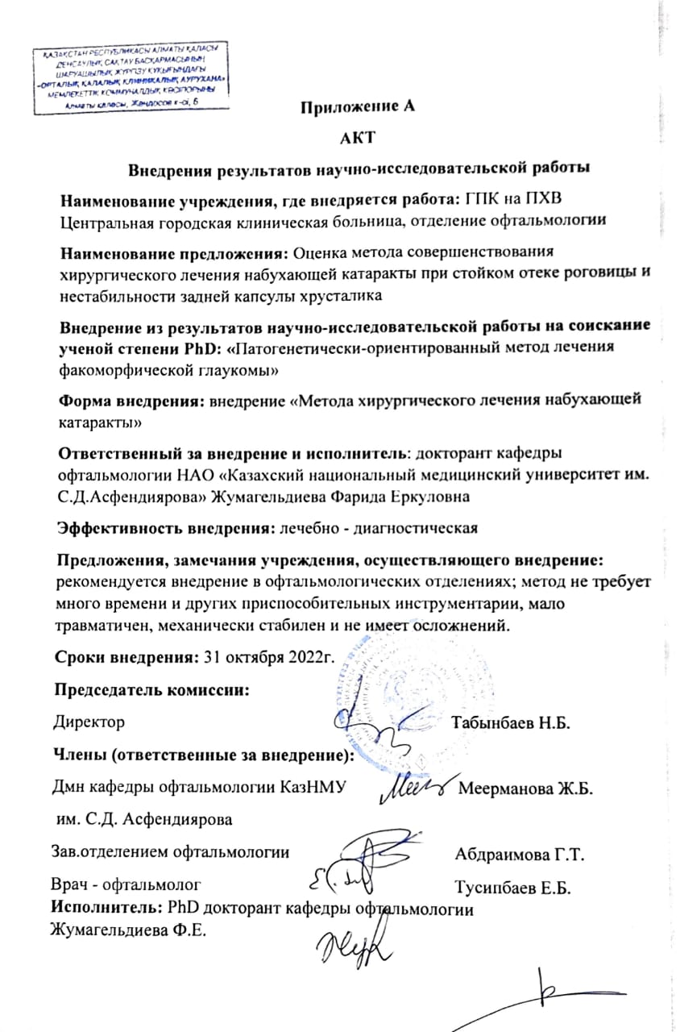
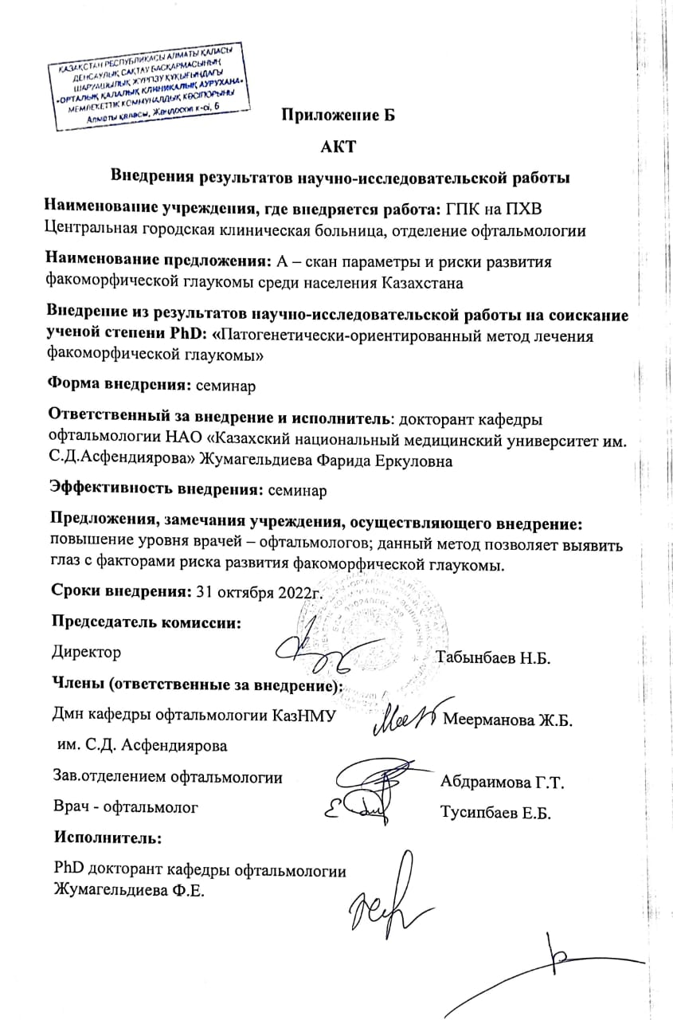

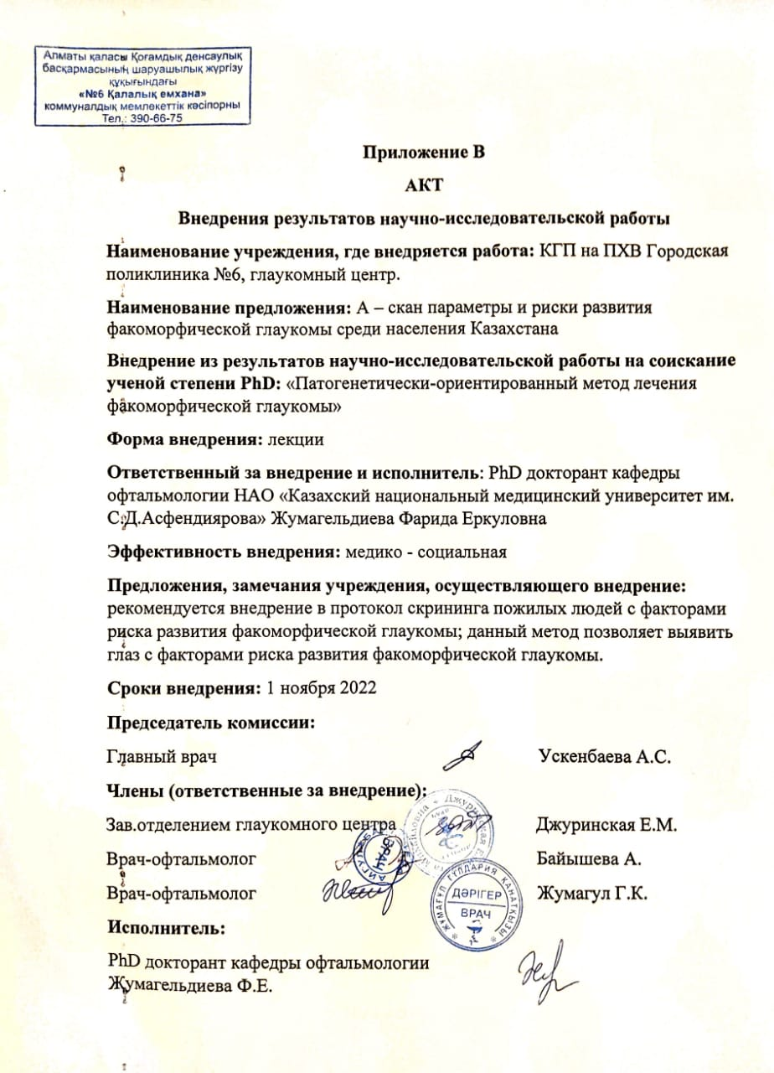

ПРИЛОЖЕНИЕ Г
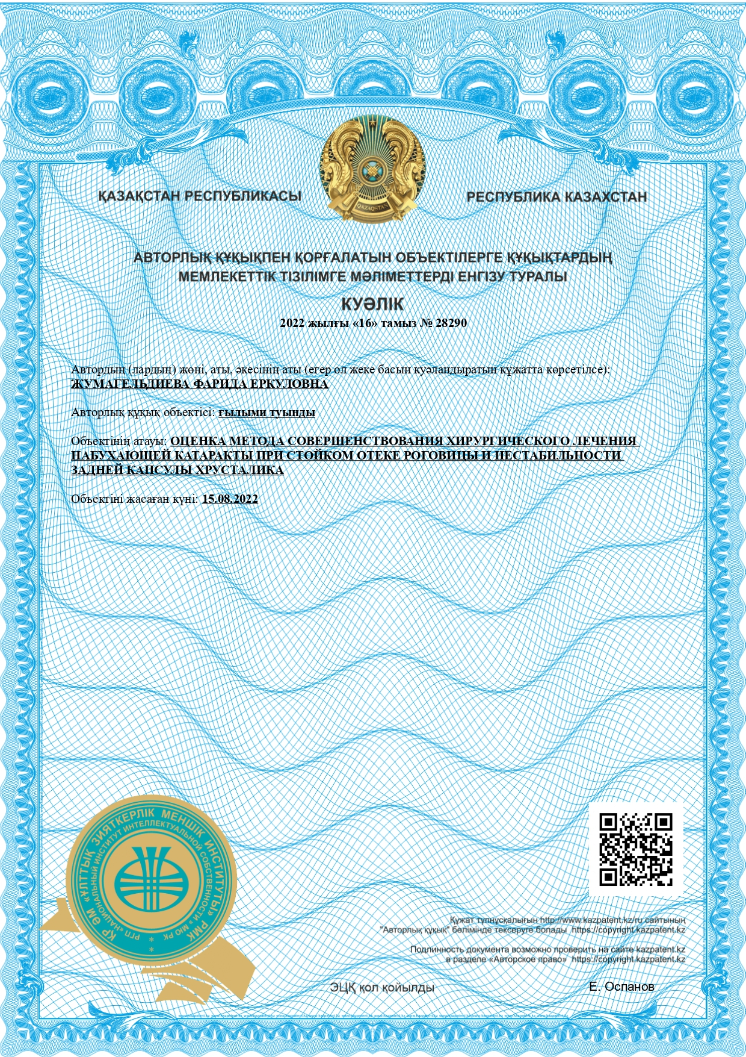

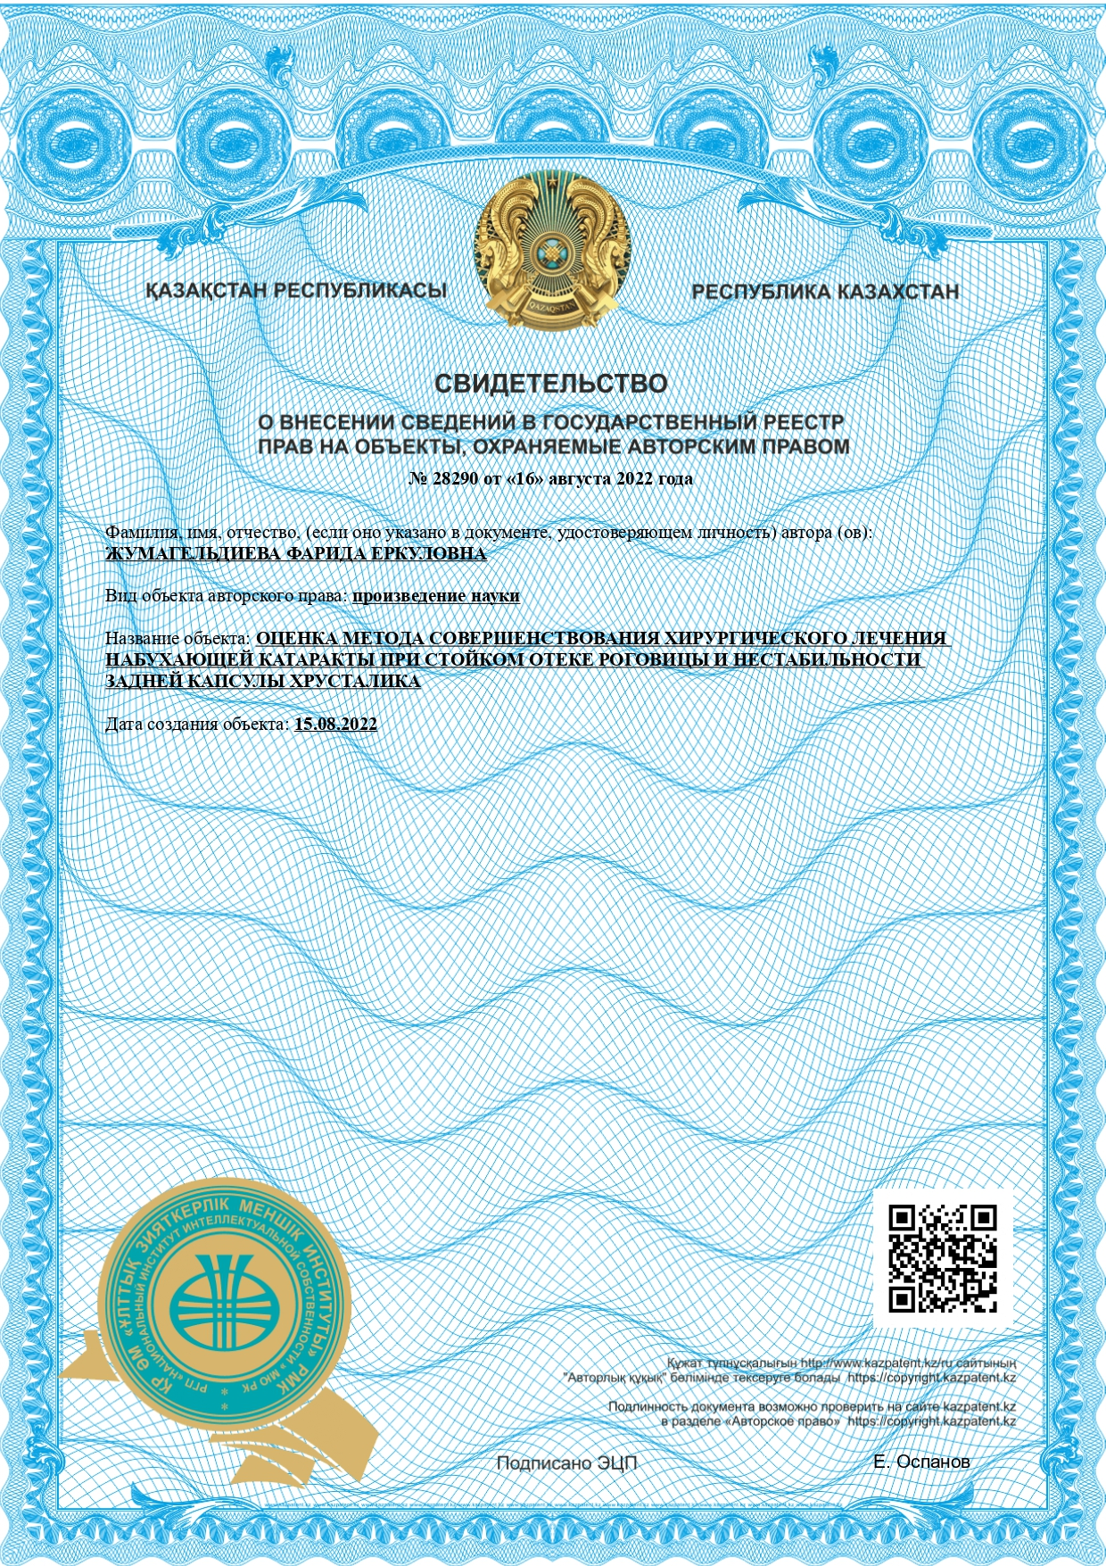

ПРИЛОЖЕНИЕ Д
